Hướng dẫn sử dụng activinspire

Mục lục

Sử dụng bút ActivPen 9
Di chuyển con trỏ 9
Nhấp trái 9
Nhấp phải 9
Nhấp và kéo 9
Nhấp đúp 9
ActivBoard của bạn có cần căn chỉnh không? 9
Ba cách để căn chỉnh ActivBoard 9
Khám phá ActivInspire Studio 9
Bảng điều khiển 10
ActivInspire Professional 10
Thủ thuật 11
Hộp Công cụ Chính 11
Các Trình duyệt của ActivInspire 12
Trình duyệt là gì? 12
Có những Trình duyệt nào? 12
Trình duyệt Trang  13
Ví vụ 13
Trình duyệt Tài nguyên  15
Ví dụ 15
Trình duyệt Đối tượng  17
Thông tin về đối tượng 17
Thông tin về các tầng và sắp xếp 17
Xem đối tượng 17
Làm việc với các đối tượng 17
Ví dụ 17
Trình duyệt Ghi chú  18
Ví dụ 18
Trình duyệt Thuộc tính 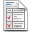 19
Ví dụ 19
Trình duyệt Thao tác  20
Ví vụ 21
Xem một bảng lật 21
Xem một trang một lần 21
Xem trước vài trang một lần 21
Tăng và giảm kích thước trang 22
Chào mừng đến với the World! 22
Phóng to và thu nhỏ 23
Phóng to 23
Thu nhỏ 23
Mở rộng quanh bảng lật 23
Quản lý nhiều bảng lật 23
Lập chương trình tại máy tính của bạn 23
Trình bày tại bảng 24
Phối hợp tại bảng 24
Thủ thuật để làm việc ở chế độ Người dùng Đôi 24
Hai ActivPens tốt hơn là một 24
Thay đổi vai trò 24
Hậu thuẫn của giáo viên 25
Một không gian làm việc mới 25
Làm việc theo cặp mang tính xây dựng 25
Trình bày cùng nhau 25
Khuyến khích tính sáng tạo 25
Đóng vai 25
Tôn trọng quan điểm của người khác 25
Khuyến khích tư duy mạch lạc 25
Khám phá các công cụ 25
Những công cụ thường được sử dụng nhất 26
Các bước đầu tiên với ActivInspire 26
Tạo bảng lật đầu tiên của bạn 27
Tạo bảng lật từ Bảng điều khiển 27
Tạo một bảng lật vào bất kỳ lúc nào 27
Viết lên bảng lật 27
Viết bằng Bút 27
Bổ sung tô đậm  28
Thay đổi Chiều rộng của Bút và Bút tô đậm 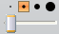 28
ActivInspire Studio 28
ActivInspire Primary 28
Thay đổi màu 28
Bổ sung và định dạng văn bản 30
Bổ sung văn bản 30
Công cụ Văn bản 31
Định dạng văn bản 31
Chọn tất cả văn bản trong ô văn bản 32
Thay đổi một phần của văn bản 32
Kiểm tra lỗi chính tả 32
Các công cụ mạnh mẽ 32
Bổ sung và xử lý các hình dạng 32
Tạo một hình dạng 33
Chọn một hình dạng 33
Tô đầy một hình dạng 34
Di chuyển hoặc xoay một hình dạng 34
Di chuyển một hình dạng 34
Xoay một hình dạng 34
Tăng hoặc giảm kích thước của nó 35
Thực hiện một thay đổi nhỏ 35
Thực hiện một thay đổi lớn 35
Thay đổi hình dạng của nó 35
Kéo dài hoặc thu ngắn một đối tượng 35
Hiệu chỉnh Điểm Hình dạng 35
Nhóm và bỏ nhóm các hình dạng 35
Công cụ mạnh mẽ 36
Sao chép, dán và sao đôi đối tượng 36
Sao chép và sao đôi đối tượng 36
Sao chép và dán một đối tượng 36
Sao đôi một đối tượng 37
Cắt và dán đối tượng 37
Bổ sung đối tượng vào Thanh Phím Tắt Hộp Công Cụ 37
Xóa vật 38
Xóa hẳn bằng Công cụ xóa  38
Xóa trang  39
Cài đặt lại trang  39
Hoàn tác và Làm lại  39
Sử dụng Thùng rác Bảng lật  39
Chèn trang 39
Chèn một trang trắng 40
Chèn một hình chụp nhanh desktop 40
Chèn tài nguyên 40
Đầu tiên hãy tìm tài nguyên (ActivInspire Studio) 40
Đầu tiên hãy tìm tài nguyên (ActivInspire Primary) 40
Chèn một tài nguyên vào bảng lật 41
Chèn một tài nguyên vào Thư viện Tài nguyên 41
Sử dụng lưới  42
Thông tin về lưới 42
Thời điểm sử dụng lưới 42
Chèn lưới từ Thư viện Tài nguyên 42
Chụp đến Lưới  43
Để các hạng mục căn chỉnh với lưới 43
Tắt tính năng Chụp đến Lưới 43
Hiển thị hoặc ẩn lưới 43
Trình duyệt Thuộc tính 43
Nhấp phải 43
Tạo đối tượng 43
Tạo một hình dạng 43
Thay đổi màu sắc của nó 44
Thay đổi màu viền 44
Thay đổi màu tô đầy 44
Tạo các ghi chú trang 44
Lưu một bảng lật 44
Lưu một bảng lật với tên hiện tại của nó 44
Lưu một bảng lật với một tên mới 44
n một bảng lật 45
Mở một bảng lật 45
Mở từ Bảng điều khiển 45
Duyệt 45
Danh sách Bảng điều khiển 45
Hai cách khác để mở một bảng lật 45
Thủ thuật dễ dàng dành cho giáo viên 45
1. Sử dụng màu sắc và font chữ 46
2. Khám phá Thư viện Tài nguyên 46
3. Sử dụng nhiều trang 46
4. Lưu lại bảng lật của bạn 46
5. In bảng lật 46
6. Khám phá các công cụ trình bày 46
7. Khiến học viên của bạn tham gia 46
8. Chia sẻ bảng lật của bạn 46
9. Đưa những tài nguyên hiện có của bạn vào bảng lật 46
10. Nhấn mạnh vào những gì đang được học 46
Thông tin bổ sung về ActivInspire 46
Làm việc với tài nguyên 46
Thông tin về tài nguyên 46
Hãy khám phá! 47
Tìm kiếm tài nguyên cục bộ 48
Bổ sung tài nguyên vào một bảng lật 48
Thông tin về mẫu 48
Chèn mẫu 48
Kéo và thả 49
Sử dụng Trình đơn Chèn 49
Nhập và xuất các gói tài nguyên 49
Nhập các gói tài nguyên 49
Xuất các gói tài nguyên 49
Làm việc với tài liệu của chính bạn 50
Xuất bảng lật 50
Hai cách để mở Trình xuất Bảng lật 50
Làm việc với các đối tượng 50
Sử dụng tầng và sắp xếp 51
Thông tin bổ sung về các tầng 51
Di chuyển một đối tượng từ một tầng khác 51
Sắp xếp đối tượng 51
Thay đổi thứ tự sắp xếp 52
Bổ sung hình ảnh 52
Bạn có thể sử dụng những tệp tin đồ họa nào? 52
Bổ sung một hình ảnh từ Thư viện Tài nguyên 52
Bổ sung một hình ảnh từ máy quét TWAIN hoặc camera 53
Bổ sung một hình ảnh từ nơi khác 53
Bổ sung và xóa liên kết 53
Tạo một liên kết đến một tệp tin 53
Tạo một liên kết đến một trang web 55
Xóa bỏ hoặc hiệu chỉnh một liên kết 55
Xóa một liên kết 55
Hiệu chỉnh một liên kết 56
Bổ sung đa phương tiện 56
Các tệp tin âm thanh 56
Biến đổi đối tượng 58
Chọn Đối tượng 58
Di chuyển Đối tượng 58
Định lại cỡ cho Đối tượng 58
Tạo và hiệu chỉnh lưới 59
Thông tin về Trình Thiết kế Lưới  60
Lưới Đảo mặt 62
Thay đổi thuộc tính đối tượng 63
Các loại thuộc tính 63
Sử dụng những thuộc tính này để... 63
Tạo tính tương tác cho bảng lật 64
ạo thùng chứa 64
Quy tắc thùng chứa 64
Tạo thùng chứa 64
Bổ sung âm thưởng 65
Tạo ra các Bộ hạn chế 65
Làm việc với các thao tác 66
Phân loại thao tác 67
Bổ sung một thao tác 67
Xóa một thao tác 67
Kéo và thả một thao tác 68
Bổ sung một thao tác lệnh 69
Bổ sung một thao tác trang 69
Bổ sung một thao tác đối tượng 69
Đối tượng thao tác là đối tượng đích 69
Đối tượng thao tác không phải là đối tượng đích 70
Bổ sung một thao tác tài liệu/phương tiện 70
Bổ sung một thao tác bỏ phiếu 71
Cách sử dụng hồ sơ 71
Thông tin về hồ sơ 71
Hồ sơ là gì? 71
Bạn có thể tùy chỉnh nội dung gì trong một hồ sơ? 72
Những hồ sơ nào có trong ActivInspire? 72
Tạo và thay đổi hồ sơ 72
Tạo lập hồ sơ 72
Chọn bố cục 73
Bạn có thể tùy chỉnh những thứ gì? 73
Mở Tab Bố cục 74
Lưu thay đổi 75
Lưu thay đổi vào hồ sơ hiện tại 75
Lưu thay đổi vào một hồ sơ mới 75
Chọn công cụ của bạn 75
Đặt các nút của chính bạn  76
Chọn các thiết lập ứng dụng  77
Bạn có thể tùy chỉnh những thứ gì? 77
Mở Tab Thiết lập 78
Thay đổi thiết lập 79
Lưu thay đổi 79
Thay đổi hồ sơ 79
Làm việc tại bảng 79
Danh sách kiểm tra sơ bộ 79
Ghi chú trên desktop  80
Ghi chú trên desktop 81
Hiển thị cấu trúc phân tầng 81
Tùy chọn 81
Sử dụng các Công cụ trên Desktop  82
Các Công cụ Bổ sung 82
Camera 83
Sử dụng Camera  84
Khu vực 85
Điểm tới Điểm 85
Bằng tay 86
Sử dụng Đồng hồ  86
Sử dụng tính năng Nhận dạng Chữ viết tay  88
Chuyển thành văn bản 88
Tùy chọn và Thiết lập 89
Sử dụng tính năng Nhận dạng Hình dạng  89
Tùy chọn và Thiết lập 90
Sử dụng Mực Magic  90
Ví dụ 1 90
Ví dụ 2 90
Tại sao Mực Magic chỉ có tác dụng trên một số hạng mục? 90
Thay đổi kích thước của đầu Mực Magic 91
Nhìn qua một ghi chú 91
Tìm một ghi chú bằng Mực Magic 91
Xóa Mực Magic 91
Sử dụng Thiết bị ghi Âm thanh  91
Sử dụng Thiết bị ghi Màn hình  92
Sử dụng Băng giấy  93
Sử dụng Bộ hiển thị  93
Làm việc ở Chế độ Người dùng Đôi  94
Khái niệm 94
Phương pháp 94
Nhu cầu của bạn 94
Cách hoạt động của nó 95
Các Khay Bổ sung của ActivInspire Primary 96
Các Quy tắc Tham gia 96
Tắt Chế độ Người dùng Đôi 97
Nội dung dành cho Chế độ Người dùng Đôi 97
Sử dụng Bàn phím Trên màn hình  98
Sử dụng Đèn chiếu  98
Sử dụng Khóa của Giáo viên  99
Sử dụng các công cụ Toán học 100
Sử dụng Bộ đổ Xúc xắc  100
Đổ xúc xắc nào đó 100
Thay đổi số xúc xắc 100
Thay đổi tốc độ xúc xắc 100
Đặt tổn số xúc xắc lên trang 100
Sử dụng Máy tính  101
Sử dụng Thước  101
Tùy chọn 101
Sử dụng Thước đo độ  101
Sử dụng Compa  103
Các tùy chọn nâng cao 103
Thiết lập Gốc XY  104
Nhập và xuất các tệp tin 104
Nhập các tệp tin 104
Nhập PDF 104
Nhập các tệp tin PowerPoint® 105
Nhập các tệp tin PowerPoint dưới dạng các đối tượng 106
Nhập các tệp tin PowerPoint dưới dạng các hình ảnh 106
Nhập các loại tệp tin khác 106
Xuất các tệp tin 107
Xuất trang bảng lật thành một tệp tin hình ảnh 107

Sử dụng bút ActivPen

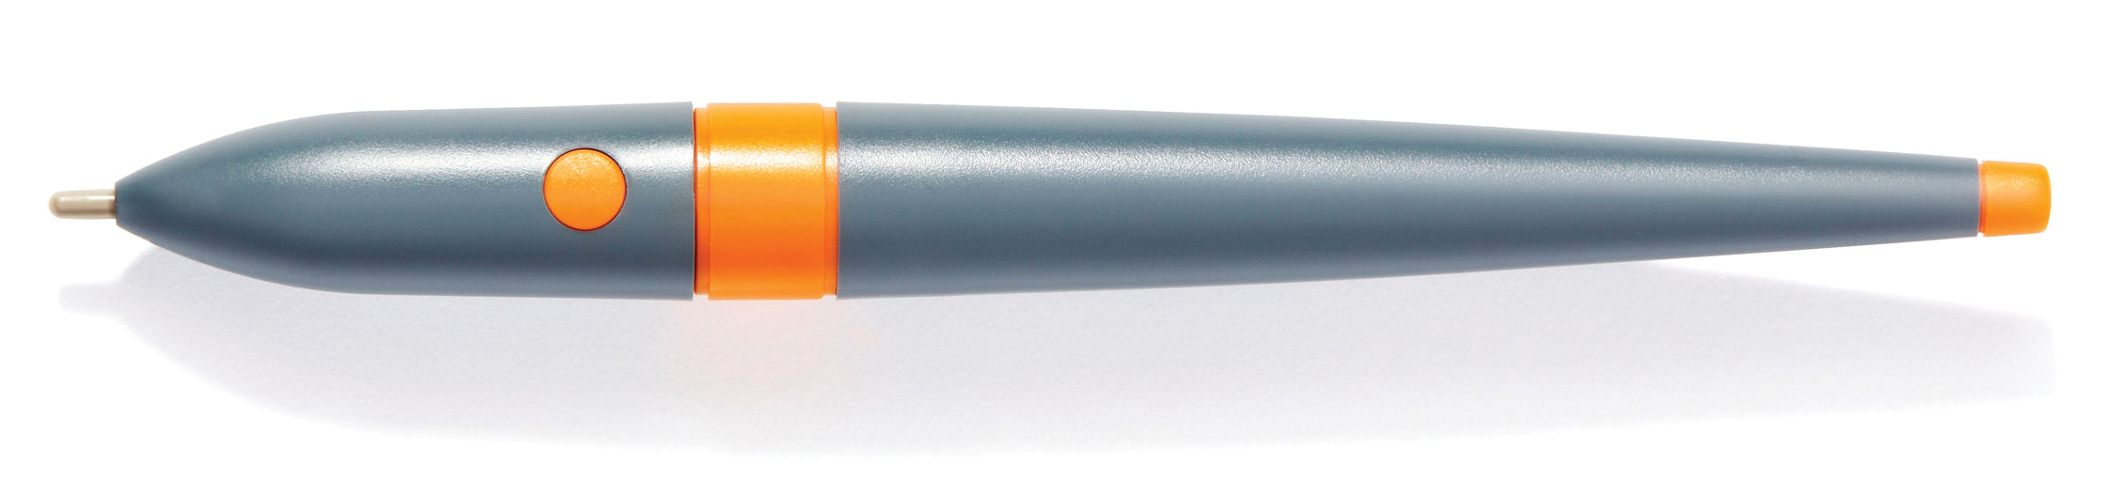
ActivPen có thể thực hiện mọi thao tác mà chuột máy tính chuẩn thực hiện được.

Di chuyển con trỏ
Nắm nhẹ đầu ActivPen trên bảng; không ấn đầu bút. Di chuyển ActivPen qua lại. Con trỏ sẽ di chuyển theo bút của bạn.

Nhấp trái
Chạm đầu ActivPen nhưng nhanh chóng di chuyển vào ActivBoard.

Nhấp phải
Rê đầu ActivPen trên ActivBoard, cách bảng dưới một centimet. Nhấn nút ở mặt bên của ActivPen.

Nhấp và kéo
Nhấp vào đối tượng bạn muốn di chuyển, ấn đầu ActivPen lên bảng và sau đó di chuyển ActivPen. Đối tượng bạn đã nhấp sẽ di chuyển cùng ActivPen.

Nhấp đúp
Chạm mạnh nhannh bằng đầu ActivPen sẽ cho thao tác giống như nhấp đúp chuột.

ActivBoard của bạn có cần căn chỉnh không?
Với cả ActivBoard lẫn máy tính được bật, hãy giữ nhẹ ActivPen trên ActivBoard, không ấn đầu ActivPen. Con trỏ, trên ActivBoard, sẽ khớp với đầu của ActivPen. Nếu không, bạn cần phải căn chỉnh ActivBoard.

Ba cách để căn chỉnh ActivBoard
Phương thức 1
- Rê ActivPen trên đèn Căn chỉnh ở góc trên bên trái của ActivBoard trong vài giây.
- Thực hiện theo các hướng dẫn trên màn hình.
Phương thức 2
- Nhấp phải chuột vào biểu tượng ActivManager ở góc dưới bên phải của màn hình hiển thị.
- Chọn Căn chỉnh.
- Thực hiện theo các hướng dẫn trên màn hình.
Kiểm tra xem đầu của ActivPen có khớp với con trỏ trên ActivBoard hay không. Nếu không, hãy thử Phương thức 3.
Phương thức 3
- Nhấp phải chuột vào biểu tượng ActivManager ở góc dưới bên phải của màn hình.
- Chọn Căn chỉnh.
- Sau khi chương trình căn chỉnh bắt đầu, hãy di chuyển bảng và làm theo các hướng dẫn trên màn hình.

Khám phá ActivInspire Studio
- Bảng điều khiển
- Cửa sổ ActivInspire
- Hộp Công cụ Chính
- Các Trình duyệt của ActivInspire
- Xem một bảng lật
- Quản lý nhiều bảng lật
- Lập chương trình tại máy tính của bạn
- Trình bày tại bảng
- Phối hợp tại bảng
- Khám phá các công cụ
- Những công cụ thường được sử dụng nhất

Bảng điều khiển
Khi bạn mở ActivInspire, sau khi chọn các ưu tiên ban đầu, thứ đầu tiên bạn thấy là Bảng điều khiển. Bảng điều khiển chứa các phím tắt đến bảng lật và các công cụ hữu ích để tiết kiệm thời gian cho bạn. Bảng điều khiển sẽ vẫn được mở cho đến khi bạn tắt nó.
Hình sau đây minh họa Bảng Điều Khiển. Danh sách này xác định từng thành phần được đánh số.
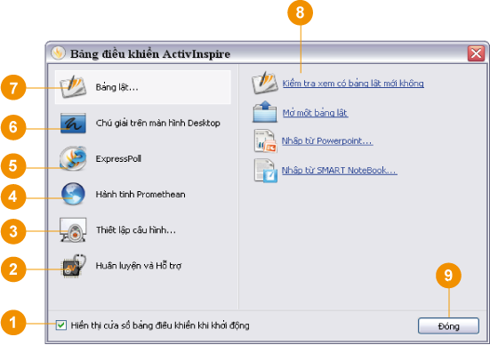 |  | Đánh dấu để hiển thị Bảng Điều Khiển lần sau khi bạn mở ActivInspire.
 |  | Hiển thị trang web của Promethean http://www.prometheanworld.com trong trình duyệt web của bạn.
 |  | Hiển thị các công cụ cấu hình phổ biến ở bảng bên phải của Bảng Điều Khiển.
 |  | Hiển thị trang web Promethean Planet http://www.prometheanplanet.com trong trình duyệt web của bạn.
 |  | Mở 'Wonderwheel' bỏ phiếu trong đó bạn có thể chọn một loại câu hỏi và các tùy chọn để đặt câu hỏi cho lớp học.
 |  | Thu nhỏ ActivInspire và cho phép bạn ghi chú trên màn hình desktop trực tiếp của máy tính và tương tác với các ứng dụng khác trên desktop của bạn.
 |  | Hiển thị các công cụ bảng lật và các liên kết đến các bản lật được sử dụng gần đây ở bảng bên phải của Bảng Điều Khiển.
 |  | Bảng bên phải.
 |  | Đóng Bảng điều khiển.

Bạn có thể hiển thị Bảng Điều Khiển bất kỳ lúc nào bằng cách chọn Bảng Điều Khiển từ trình đơn Xem.

ActivInspire Professional
Hình sau đây minh họa cửa sổ ActivInspire Professional. Danh sách này xác định từng thành phần được đánh số.
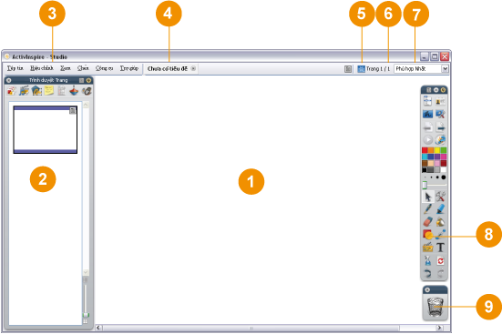 |  | Trang bảng lật
 |  | Trình duyệt
 |  | Thanh trình đơn
 |  | Tên bảng lật
 |  | Chế độ Thiết kế
 |  | Chỉ số trang
 |  | Chỉ số định cỡ
 |  | Hộp Công cụ Chính
 |  | Thùng rác bảng lật

Thủ thuật
Hãy tìm những biểu tượng nhỏ này ở trên cùng của Trình duyệt, Trình đơn và Hộp Công cụ. Chúng cho phép bạn nhanh chóng tùy chỉnh thuộc tính của một hạng mục:
Các tùy chọn Hộp công cụ | Chọn trong trình đơn xổ xuống nơi hạng mục sẽ được xác định và mức hiển thị của nó.
Cuộn Lên | Nút chuyển đổi để cuộn hạng mục lên trên để nó chiếm ít chỗ trống hơn, hoặc hoàn thao tác cuộn.
Ghim Hộp Công cụ | Nút chuyển đổi để cố định hạng mục. Điều này ngăn việc nó bị tự động ẩn, hoặc bị vô tình di chuyển.
Để di chuyển một hạng mục, hãy nhấp chuột vào khu vực màu xanh đậm dọc theo cạnh của nó và kéo và thả nó ở bất kỳ đâu bạn muốn.
Lần sau khi bạn chạy ActivInspire, nó sẽ ghi nhớ ưu tiên của bạn.

Hộp Công cụ Chính
Hộp Công cụ Chính hiện ra trên màn hình hiển thị khi bạn khởi động ActivInspire. Khi bạn khởi động ActivInspire lần đầu tiên, hộp công cụ chứa một bộ các công cụ phổ biến nhất. Các hạng mục trong Hộp Công cụ Chính chỉ là một tập hợp nhiều công cụ khả dụng. Bạn cũng có thể truy cập nhiều công cụ khác từ Trình đơn Công cụ.
Lần sau khi bạn khởi động ActivInspire, nó sẽ ghi nhớ vị trí bạn sử dụng hộp công cụ lần cuối, và những công cụ nào nó có.
Hình bên dưới minh họa Hộp Công Cụ Chính đối với ActivInspire Professional. Các công cụ được nhóm lại theo chức năng. Các nhóm được được tách bởi một bộ phân chia. Bảng bên cạnh hình ghi tên của các công cụ trong từng nhóm.
Để biết thông tin chi tiết về tất cả các công cụ trong Hộp Công Cụ Chính, hãy nhấp vào hình.
Để biết thông tin chi tiết về các công cụ trong từng nhóm, hãy nhấp vào số của nhóm trong bảng.
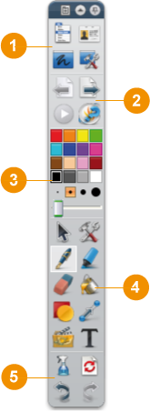
   | 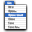 | Trình đơn Chính |  | Thay đổi Hồ sơ
   |  | Chú giải trên Desktop |  | Các Công cụ trên Desktop
   |  | Trang Trước  Trang Kế
   |  | Bắt đầu/Dừng Bỏ phiếu Bảng lật |  | ExpressPoll
   | 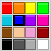 | Bảng Màu  Bộ chọn Độ rộng Bút
   |  | Chọn |  | Dụng cụ
   |  | Bút |  | Bút tô đậm
   |  | Công cụ xóa |  | Tô đầy
   |  | Hình dạng |  | Đầu nối
   |  | Chèn Tệp tin Phương tiện |  | Văn bản
   |  | Xóa trang |  | Cài đặt lại Trang
   |  | Hoàn tác/Làm lại

Các Trình duyệt của ActivInspire
Mục này giới thiệu các Trình duyệt của ActivInspire.

Trình duyệt là gì?
Một bảng lật có thể có nhiều trang và yếu tố, mỗi thứ có nhiều đặc điểm và thuộc tính khác nhau.
ActivInspire giúp làm việc với những đặc điểm và thuộc tính này được đơn giản, bằng cách cung cấp một Trình duyệt cho mỗi lĩnh vực chính.
Các Trình duyệt cho phép bạn xem sơ bộ:
- Những gì đã có trong bảng lật của bạn.
- Những gì bạn có thể bổ sung hoặc tùy chỉnh.
- Cách thực hiện việc này.
Sử dụng các Trình duyệt để nhanh chóng tạo lập, tinh chỉnh và cải thiện bảng lật của chính bạn và của người khác.
Mỗi Trình duyệt:
- Có cấu trúc cung cấp thông tin rõ ràng và chi tiết cho bạn về lĩnh vực bạn đang duyệt.
- Có Trình đơn Popup của chính nó và/hoặc tập hợp các biểu tượng giúp bạn làm việc hiệu quả với bảng lật.
Ngoài ra, bạn có thể mở rộng hoặc thu hẹp Trình duyệt và điều chỉnh mức chi tiết bạn có thể thấy để đáp ứng các nhu cầu của mình.

Có những Trình duyệt nào?
Có bảy Trình duyệt trong ActivInspire:
- Trình duyệt Trang
- Trình duyệt Tài nguyên
- Trình duyệt Đối tượng
- Trình duyệt Ghi chú
- Trình duyệt Thuộc tính
- Trình duyệt Thao tác
- Trình duyệt Bỏ phiếu 

Trình duyệt Trang
Trình duyệt này giúp bạn nhanh chóng kết hợp các cơ sở cho bảng lật của mình.
Sử dụng Trình duyệt Trang để:
- Xem toàn bộ bảng lật dưới dạng hình nhỏ của trang.
- Định hướng các trang bảng lật.
- Đặt nền và lưới cho các trang.
- Tổ chức các trang bảng lật của bạn sử dụng việc sắp xếp lại bằng kéo tả, ngoài các lệnh Cắt, Sao chép, Xóa và Nhân đôi.

Ví vụ
Hình ở bên phải minh họa một bảng lật có nhiều trang.  Trình duyệt Trang hiện ra và hiển thị các hình nhỏ của hai trang đầu trong bảng lật của bạn. Biểu tượng Trình đơn Popup trong hình nhỏ cho biết đây là trang hiện tại. Điều này có nghĩa là bạn có thể chọn một hạng mục hoặc khu vực trên trang đó để làm việc.  Để hiển thị một trang khác, hãy nhấp chuột vào hình nhỏ của nó. | 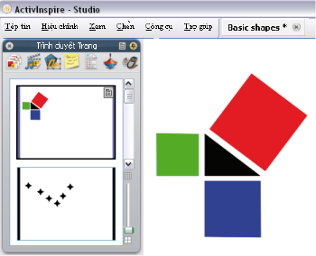

Trình duyệt Tài nguyên
Trình duyệt này giúp bạn nhanh chóng xem, định hướng và sử dụng các tài nguyên được cung cấp cùng ActivInspire để làm giàu bảng lật của bạn. Thư viện Tài nguyên có rất nhiều trò chơi và các hoạt động, chú giải, đánh giá, hình nền, các bản đồ khái niệm, hình ảnh, hình dạng, âm thanh và những hạng mục khác không thể kể hết.
Bạn có thể dễ dàng mở rộng thư viện của mình bằng các tài nguyên của chính mình và của người khác cũng như bổ sung các gói tài nguyên từ trang web Promethean Planet tại www.prometheanplanet.com, hoặc từ các đối tác của bạn.
Theo mặc định, Trình duyệt Tài nguyên sẽ mở thư mục Tài nguyên Dùng chung. Tất cả các tài nguyên được cung cấp cùng ActivInspire được tổ chức theo phân loại và lưu trong các thư mục có tên rõ ràng.
Trình Duyệt Tài Nguyên có hai phần, mỗi phần có Trình Đơn Popup và các công cụ riêng:
- Bảng Thư Mục ở nửa trên của Trình Duyệt hiển thị các thư mục trong khu vực tài nguyên đã chọn.
- Bảng Hạng Mục nằm ở nửa dưới hiển thị các hình nhỏ của những tài nguyên trong thư mục con đã chọn và tên tệp tin của chúng. Khi không có thư mục con nào được chọn, bảng này sẽ trống.
Sử dụng Bảng Thư Mục để:
- Nhanh chóng định hướng đến và xem tất cả các tài nguyên trong một thư mục cụ thể, ví dụ như Tài nguyên Của tôi, Tài nguyên Dùng chung hoặc những địa điểm khác trên đĩa hoặc mạng.
- Lập chỉ mục cho các tài nguyên của bạn để tìm kiếm nhanh hơn.
- Tìm các tài nguyên theo tên tệp tin hoặc từ khóa.
- Tìm kiếm tất cả các loại tài nguyên hoặc chỉ tìm các loại tài nguyên cụ thể.
- Tìm kiếm tài nguyên trên Promethean Planet
Sử dụng Bảng Hạng Mục để:
- Xem sơ lược có bao nhiêu tệp tin trong một thư mục.
- Hiển thị các hình nhỏ và tên tệp tin của các tài nguyên đã chọn trong Trình duyệt.
- Thay đổi chế độ xem và kích thước hình nhỏ của các tài nguyên trong thư mục đã chọn.
- Kéo và thả các tài nguyên chẳng hạn như mẫu trang, các trang hoạt động và các trang câu hỏi từ trình duyệt vào bảng lật của bạn.
- Biến màu nền của một tài nguyên hình ảnh trở nên trong suốt khi bạn kéo nó vào trang.
- Đóng dấu nhiều bản sao của một tài nguyên vào bảng lật.
Để bổ sung các hạng mục của chính bạn vào Thư Viện Tài Nguyên, bạn có thể kéo chúng từ trang bảng lật và thả chúng vào một trong hai phần của Trình Duyệt Tài Nguyên.
Sử dụng một trong hai bảng để kéo và thả những sáng tạo của chính bạn từ một trang bảng lật vào một thư mục trong Thư viện Tài nguyên.

Ví dụ
Hình bên trái ở dưới minh họa Trình Duyệt Tài Nguyên. Danh sách ở bên phải cho biết từng thành phần được đánh số.
Trong ví dụ này:
- Bảng Thư Mục hiển thị Tài Nguyên Dùng Chung có thư mục con Động Vật được chọn.
- BảngHạng Mục hiển thị hai tệp tin hình ảnh trong thư mục con Động Vật. Biểu tượng nốt nhạc ở tệp tin thứ hai cho biết nó có hiệu ứng âm thanh.

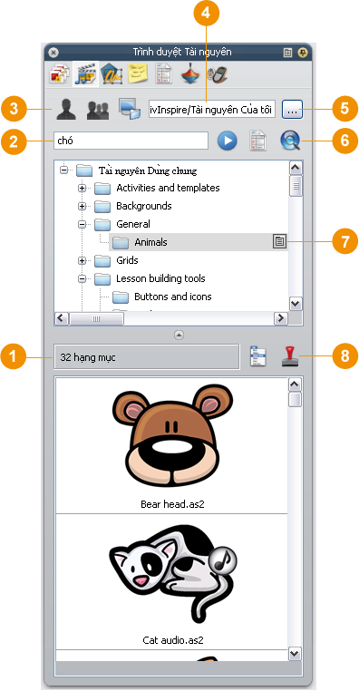 |  | Số tệp tin trong thư mục đã chọn.
 |  | Ô nhập 'Từ Tìm Kiếm'
Mở:
Tài nguyên Của tôi
Tài nguyên Dùng chung
Một thư mục tài nguyên khác

 |  | Vị trí của thư mục đang được chọn.
 |  | Duyệt đến một thư mục khác.
Bắt đầu tìm kiếm trong thư mục hiện tại (được kích hoạt khi bạn nhập từ tìm kiếm)
Đặt các tùy chọn tìm kiếm
Tìm kiếm tài nguyên trên Promethean Planet
Trình Đơn Popup Các Thư Mục
Tùy chọn:
- Xuất thành Gói Tài nguyên
- Nhập Gói Tài nguyên Ở đây...
- Lập Chỉ Mục cho Thư Mục này để Tìm Kiếm
- Tạo Thư mục Mới
Trình Đơn Hạng Mục
Các thùy chọn để thay đổi:
- Chế độ Xem
- Kích cỡ Hình nhỏ
- Độ Trong Suốt của Hạng Mục
Dấu cao su Bật/Tắt
Nhanh chóng chèn nhiều bản sao của một tài nguyên vào bảng lật.

Trình duyệt Đối tượng
Sau đây chúng tôi giới thiệu các đối tượng và Trình duyệt Đối tượng:
- Thông tin về đối tượng
- Thông tin về các tầng và sắp xếp
- Xem đối tượng
- Làm việc với các đối tượng
- Ví dụ

Thông tin về đối tượng
Trong ActivInspire, mọi thứ bạn bổ sung vào bảng lật là một đối tượng thuộc loại này hay loại khác. Ví dụ như nếu bạn viết một thứ gì đó bằng Bút , vẽ một hình dạng, bổ sung một hình ảnh, hoặc bổ sung một liên kết đến một tệp tin âm thanh, mỗi hạng mục này sẽ là một đối tượng. Bạn có thể bổ sung nhiều loại đối tượng khác nhau vào một bảng lật. Trình duyệt Đối tượng giúp bạn theo dõi số và loại đối tượng trong bảng lật và nhanh chóng theo dõi các đối tượng trong bảng lật do người khác tạo ra.

Thông tin về các tầng và sắp xếp
Trình duyệt Đối tượng hiển thị các chi tiết về đối tượng trên trang hiện tại. Mặc dù trang là một trang phẳng, trang bảng lật thực sự có bốn tầng! Những tầng ngày giống như những tờ giấy trong suốt chỉ chứa các loại đối tượng nhất định trừ phi bạn di chuyển các đối tượng từ tầng này sang tầng khác. Trong một tầng, bạn có thể sắp xếp các đối tượng chồng lên nhau.
Theo mặc định:
Tầng này... | Có chứa...
Trên cùng | Ghi chú: bất kỳ thứ gì bạn vẽ bằng Bút , Bút tô đậm , hoặc Mực Magic , một thứ vũ khí ẩn chúng tôi sẽ giới thiệu sau.  Bất kỳ thứ gì bạn vẽ với Đầu Nối .
Sơ trung | Hình ảnh, hình dạng và các đối tượng văn bản.
Dưới cùng | Bạn có thể kéo và thả các đối tượng vào tầng này.
Nền | Nền, lưới và màu trang.
Bằng cách chọn các đối tượng liệt kê trong Trình duyệt Đối tượng bạn có thể kéo và thả chúng giữa ba tầng đầu tiên trong Trình duyệt, nhưng không được ở tầng nền. Việc này sẽ trực tiếp thay đổi phân tầng của chúng trên trang bảng lật. Các tầng được phân tách hoàn toàn ra khỏi nhau. Nói cách khác, bạn có thể thay thế nền mà không làm ảnh hưởng đến hình ảnh hoặc ghi chú của bạn. Hoặc bạn có thể ghi chú lên hình chụp và nền của bạn mà không làm ảnh hưởng đến các tầng khác.
Để biết thêm thông tin, xem phần Sử dụng các tầng và sắp xếp.

Xem đối tượng
Sử dụng Trình duyệt Đối tượng xem sơ bộ:
- Thứ tự hiển thị của các đối tượng và đối tượng nào ở tầng trên cùng, giữ và dưới cùng trên một trang.
- Đối tượng nào được nhóm lại với nhau. Điều này cho phép bạn làm việc trên tất cả các đối tượng cùng lúc.
- Nếu một trang có các đối tượng ẩn.
- Nếu một trang có bất kỳ đối tượng nào bị khóa khiến không thể di chuyển chúng.

Làm việc với các đối tượng
Sử dụng Trình duyệt Đối tượng để:
- Kéo và thả đối từ từ tầng này đến tầng khác.
- Nhóm, sắp xếp và sắp xếp lại thứ tự của các đối tượng.
- Hiển thị hoặc ẩn đối tượng.
- Khóa hoặc mở khóa các đối tượng đã chọn, ví dụ như nếu bạn đang lập ra một hoạt động của học viên trong đó chỉ có thể kéo và thả các đối tượng nhất định còn các đối tượng khác vẫn giữ nguyên vị trí.

Ví dụ
Hình ở bên phải minh họa chi tiết của các đối tượng trong trang bảng lật hiện tại.  Bạn có thể xem trong Trình duyệt, trong đó tất cả các đối tượng được xác định bằng:  - Biểu tượng công cụ đã tạo ra chúng  - Tên của chúng.  Trình duyệt hiển thị rõ những đối tượng nào ở trên tầng nào:  Có tám đối tượng ở tầng trên cùng. Có các ghi chú được viết bằng Bút  Có bốn đối tượng ở tầng giữa:  Văn bản in được tạo ra bằng Công cụ Văn bản . | 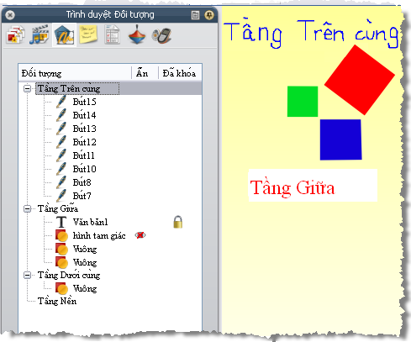
Lưu ý khóa kế bên đối tượng Văn bản trong Trình duyệt. Khóa này cho biết đối tượng đã được khóa cố định. Khóa là một nút chuyển đổi cho phép nhanh chóng khóa và mở khóa các đối tượng.
Hình tam giác và các hình vuông được tạo ra bằng công cụ Hình dạng ở tầng giữa theo mặc định. Lưu ý con mắt gạch chéo kế bên đối tượng trong Trình duyệt. Con mắt này cho biết tam giác là một đối tượng ẩn. Như bạn có thể thấy trên trang bảng lật, tam giác này không được hiển thị. Con mắt là một nút chuyển đổi cho phép nhanh chóng hiển thị và ẩn các đối tượng.
Chỉ có một đối tượng ở tầng dưới cùng, một hình vuông được tạo ra bằng Công cụ Hình dạng. Trong Trình duyệt Đối tượng, chúng tôi đã kéo đối tượng này xuống từ tầng giữa, ở đó nó được tạo ra.
Nền trang màu vàng nằm trên tầng của chính nó. Chúng tôi đã chèn nền này bằng Trình duyệt Trang.

Trình duyệt Ghi chú
Trình duyệt này giúp bạn tạo sự dễ dàng hơn khi sử dụng bảng lật, bằng cách cho phép bạn tạo ra, xem và hiệu chỉnh các ghi chú về bảng lật của mình. Bạn có thể sử dụng những ghi chú này theo bất kỳ cách nào bạn chọn. Như kinh nghiệm của bạn cho thấy, các ghi chú bài giảng có thể tạo ra sự khác biệt giữa một bài giảng không gây hứng thú và một bài gây hào hứng. Do đó chúng tôi khuyến khích bạn tận dụng hết Trình duyệt Ghi chú để làm giàu trải nghiệm của bạn và người khác trong việc giảng dạy bằng ActivInspire.
Sử dụng Trình duyệt Ghi chú để:
- Bổ sung ghi chú và nhận xét của chính bạn vào một bảng lật, giúp chia sẻ và tái sử dụng nó dễ dàng hơn.
- Nếu bạn đang sử dụng một bảng lật được người khác tạo ra:
  - Xem ghi chú và nhận xét của các giáo viên khác về bảng lật của họ và bổ sung ghi chú của riêng bạn khi thích hợp.
  - Xem ghi chú của nhà xuất bản về cách sử dụng tốt nhất bảng lật của họ và bổ sung ghi chú của chính bạn khi thích hợp.

Ví dụ
Hình này minh họa Trình Duyệt Ghi Chú. Bạn có thể nhập ghi chú của bạn dưới dạng văn bản đơn giản, hoặc mở Thanh Công cụ Định dạng và định dạng văn bản đó.  ActivInspire hiển thị biểu tượng Ghi chú Trang trong Thanh trình đơn nếu trang bảng lật hiện tại có chứa ghi chú.  Bạn có thể bổ sung ghi chú cho từng trang của bảng lật và in chúng, hoặc với các trang bảng lật, hoặc in riêng. | 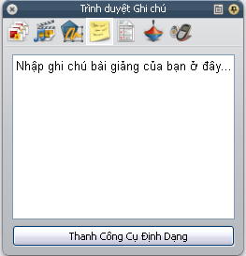

Trình duyệt Thuộc tính
Trình duyệt này giúp bạn xem sơ bộ tất cả các thuộc tính của một đối tượng. Nó là một công cụ mạnh mẽ để bổ sung nhanh tính tương tác cho bài giảng của bạn.
Sử dụng Trình duyệt Thuộc tính để:
- Hiển thị tất cả các thuộc tính của một đối tượng. Trượt thanh cuộn thẳng đứng của Trình duyệt lên trên và xuống dưới để xem toàn bộ các thuộc tính khả dụng.
- Xem và xử lý vị trí và hình thức của một đối tượng bằng cách thay đổi các thiết lập của nó trong Trình duyệt Thuộc tính. Dĩ nhiên, bạn vẫn có thể kiểm soát vị trí của một đối tượng bằng cách kéo và thả nó cũng như hiệu chỉnh nó để thay đổi màu sắc của nó.
- Bổ sung các tính năng tương tác vào bảng lật của bạn và kiểm soát cách sử dụng chúng.
- Bổ sung các nhãn hiển thị vĩnh viễn cho đối tượng, hoặc bổ sung tính năng vui nhộn tương tác bằng cách chỉ để nhãn xuất hiện khi con trỏ chuột chạy qua đối tượng.
- Kiểm soát hoạt động của một đối tượng bằng cách đặt ra quy tắc, gọi là bộ hạn chế, để giới hạn chuyển động của nó. Đây là một tính năng rất hữu ích nếu bạn muốn ví dụ như tạo ra trò chơi trên màn hình của chính mình.
- Tất cả các thuộc tính được phân loại rõ, để bạn có thể chọn thuộc tính theo loại.

Ví dụ
Hình ở bên phải thể hiện một số thuộc tính của hình vuông màu đỏ, đối tượng đang chọn trong Trình duyệt Thuộc tính. Bạn có thể thấy tên của đối tượng và một số chi tiết về vị trí của nó trên trang. Bạn cũng có thể thấy rằng hình vuông đó nằm ở tầng giữa.  Trên trang bảng lật, bạn cũng có thể thấy các Cán Định cỡ hình tròn bao quanh đối tượng đã chọn. Những cán này cho biết bạn có thể di chuyển hoặc định lại cỡ cho đối tượng. Hàng biểu tượng hình vuông dọc theo đối tượng là Trình đơn Hiệu chỉnh Đối tượng và các Cán Marquee khác để làm việc với đối tượng. | 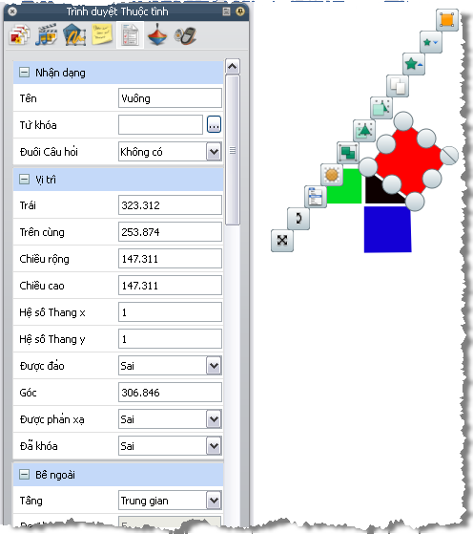

Trình duyệt Thao tác
Trình duyệt này giúp bạn nhanh chóng liên kết một thao tác với một đối tượng. Điều này có nghĩa là khi bạn hoặc một người khác chọn đối tượng, thì thao tác bạn đã liên kết với đối tượng sẽ được thực hiện. Ví dụ như, một băng dính sẽ hoạt động, hiển thị thông báo của bạn, hoặc âm thanh được phát, hoặc bỏ phiếu bảng lật sẽ bắt đầu, chỉ là một vài khả năng. Tất cả các thao tác được phân loại rõ, để bạn có thể chọn thao tác theo loại. Bạn có thể thiết lập số thao tác bất kỳ trong bảng lật để làm cho bài giảng của bạn phong phú và mang tính tương tác theo ý mình.
Sử dụng Trình duyệt Thao tác để:
- Thực hiện một thao tác lệnh đối với một đối tượng, ví dụ như Bộ đổ Xúc xắc , sao cho có tối đa năm xúc xắc khi một người nào đó chọn đối tượng trên bảng.
- Thực hiện một thao tác trang đối với một đối tượng, ví dụ như đến trang kế tiếp.
- Thực hiện một thao tác đối tượng đối với một đối tượng, ví dụ như thay đổi kích thước, vị trí hoặc độ trong mờ của một đối tượng.
- Thực hiện một thao tác tài liệu hoặc phương tiện đối với một đối tượng, ví dụ như chèn một liên kết đến một tệp tin hoặc trang web.
- Thực hiện một thao tác bỏ phiếu đối với một đối tượng, ví dụ như Bắt đầu/Dừng Bỏ phiếu Bảng lật.
- Xóa bỏ một thao tác không cần thiết nữa.
- Xem trước một thao tác để kiểm tra xem nó có phải đúng là những gì bạn muốn hay không.

Ví vụ
Hình ảnh ở bên phải minh họa Trình duyệt Thao tác. Chúng tôi đã liên kết Bộ đổ Xúc xắc với hình vuông màu xanh. Khi bạn cho biết một thao tác được liên kết với một đối tượng, vì con trỏ trên hình vuông màu xanh đó đã thay đổi thành một biểu tượng Xem trước màu xanh.  Khi bạn nhấp chuột vào hình vuông, cửa sổ Popup 'Bộ đổ Xúc xắc' sẽ mở ra và xúc xắc sẽ được đổ.  Bạn có thể:  - Chọn số xúc xắc cần đổ.  - Tăng hoặc giảm tốc độ.  - Đổ xúc xắc bao nhiêu lần tùy ý.  - Gửi toàn bộ tất cả các con số đã xuất hiện vào bảng lật hiện tại. | 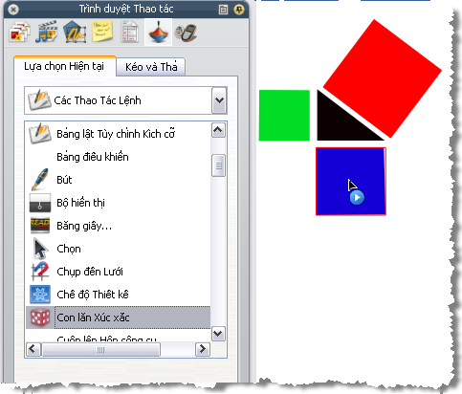
Đổ xúc xắc! | 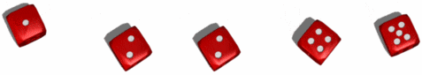

Xem một bảng lật
Khi bạn mở bảng lật, Trình duyệt Trang sẽ hiển thị các hình nhỏ của các trang trong bảng lật và khu vực làm việc trong cửa sổ ActivInspire sẽ hiển thị trang đầu của bảng lật.
Sau đây chúng tôi mô tả năm cách dễ dàng để xem bảng lật:
- Xem một trang một lần
- Xem trước vài trang một lần
- Tăng và giảm kích thước trang
- Phóng to và thu nhỏ
- Mở rộng quanh bảng lật

Xem một trang một lần
Hai cách để xem một trang một lần:
- Nhấp chuột vào các biểu tượng Trang Kế và Trang Trước .
- Từ Trình đơn Xem, chọn Trang Kế hoặc Trang Trước.
Bạn tự động chèn một trang bảng lật mới khi bạn nhấp chuột vào biểu tượng Trang Kế trên trang cuối của bảng lật.
Để ngăn các trang không mong muốn ở cuối bảng lật, hãy luôn bổ sung một chỉ số vào trang cuối. Đây có thể là một hình dạng, hình ảnh, hoặc đơn giản là "Kết Thúc".

Xem trước vài trang một lần
Bạn có thể tăng hoặc giảm kích thước của hình nhỏ bạn thấy trong Trình duyệt Trang. Hình nhỏ càng nhỏ, thì bạn có thể xem trước càng nhiều trang một lần.
Hai cách để xem trước vài trang:
- Nhấp chuột và kéo cạnh của Trình duyệt Trang, hoặc sử dụng thanh trượt ở cạnh dưới cùng bên phải của Trình duyệt Trang để thay đổi kích thước của hình nhỏ.
- Di chuyển thanh trượt ở cạnh trên cùng bên phải của bảng Trình duyệt Trang xuống hoặc lên để cuộn qua các hình nhỏ của các trang trong bảng lật. Sau đó nhấp chuột vào hình nhỏ của trang bạn muốn xem.
Ví dụ
Hình này hiển thị tất cả các trang trên bảng lật đang mở dưới dạng hình nhỏ trong Trình duyệt Trang. Bạn có thể thấy, ở cả Trình duyệt lẫn khu vực làm việc, trang đầu là trang hiện tại.

Tăng và giảm kích thước trang

Theo mặc định, ActivInspire được đặt chia tỉ lệ toàn bộ trang bảng lật vào cửa sổ ActivInspire. Đây được gọi là 'Phù hợp Nhất'. Bạn có thể dễ dàng thay đổi việc này bằng trình đơn xổ xuống ở góc trên của cửa sổ.  Nhấp chuột vào biểu tượng xuống, sau đó chọn thiết lập bạn cần. Nếu bạn không nhìn thấy biểu tượng xuống, hãy nhấp chuột vào biểu tượng >>.  Chào mừng đến với the World!  Nếu bạn chọn thiết lập nhỏ hơn 100%, kích thước của trang bảng lật sẽ được giảm tương ứng trong cửa sổ ActivInspire.  Việc này sẽ mở ra một khu vực quanh trang bảng lật được gọi là the World. Bạn có thể sử dụng the World như một cái khay, để cố định tạm thời các đối tượng bên ngoài biên của trang bảng lật, để sử dụng sau. Những đối tượng này sau đó có thể vẫn được ẩn khi trang được căn chỉnh cho phù hợp với cửa sổ ActivInspire. Ví dụ như, những thứ bạn không muốn học viên nhìn thấy, hoặc những hạng mục bạn muốn che dấu tại một thời điểm nào đó trong bài học. | 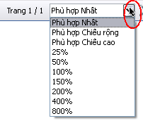

Phóng to và thu nhỏ
Bạn có thể sử dụng Thu phóng Trang để phóng to hoặc thu nhỏ nội dung trên bảng lật. Tính năng Thu phóng Trang không làm thay đổi bảng lật của bạn, nó chỉ ảnh hưởng đến cách xem bảng lật.

Phóng to
- Từ Trình đơn Xem, chọn Thu phóng Trang
- Nhấp chuột vào trang và chờ một chút. Việc thu phóng sẽ bắt đầu và tiếp tục cho đến khi bạn thả ActivPen hoặc nút chuột.
Thu phóng Trang lúc này nằm trong Thanh Công cụ Truy cập Nhanh.

Thu nhỏ
Khi chọn Thu phóng Trang:
- Nhấp phải chuột vào trang.
- Giữ và nhấp phải nút.
Nếu bạn nhấp đúp lên trang trong khi chọn Thu phóng Trang, thì Tỉ lệ Trang sẽ trở về Phù hợp Nhất.

Mở rộng quanh bảng lật
Khi bạn phóng to trên bảng lật đến điểm khi trang bảng lật lớn hơn cửa sổ ActivInspire, bạn không còn thấy được toàn bộ trang bảng lật cùng lúc nữa.
Trong trường hợp này bạn có thể mở rộng quanh trang bằng một trong hai cách:
- Sử dụng thanh trượt thẳng đứng hoặc nằm ngang xuất hiện quanh trang
- Sử dụng Thu phóng Trang. Lưu ý rằng khi chọn công cụ này, thì khi bạn di chuyển con trỏ trên trang, sẽ có một biểu tượng bàn tay nhỏ được hiển thị. Nếu lúc này bạn nhấp chuột vào trang và kéo, bạn có thể mở rộng quanh trang để xem các khu vực khác.  Lưu ý rằng tính năng này cũng được áp dụng khi bạn thu nhỏ trang. | 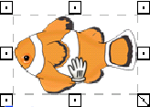

Quản lý nhiều bảng lật
Mỗi khi bạn mở hoặc tạo một bảng lật khác, sẽ có một Tab Tài liệu mới xuất hiện trong Thanh Tài liệu. Bạn có thể làm việc với số bảng lật không giới hạn cùng một lúc.
Để di chuyển từ bảng lật này sang bảng lật khác, hãy nhấp chuột vào Tab Tài liệu của bảng lật trên đó bạn muốn làm việc. Bảng lật này trở thành bảng lật hiện tại.
Tên của bảng lật có dạng in đậm trong Tab Tài liệu của nó. Để đóng bảng lật, nhấp chuột vào .

Lập chương trình tại máy tính của bạn
Khi bạn làm việc tại máy tính, bạn cần truy cập dễ dàng đến nhiều công cụ khác nhau để soạn bài.
Cách nhanh nhất để làm việc này là chuyển sang hồ sơ 'Lập chương trình' được cung cấp với ActivInspire:
Nhấp chuột vào Chuyển Hồ sơ và chọn hồ sơ Lập chương trình từ danh sách xổ xuống.
Hoặc, bạn có thể thử nghiệm với những cách kết hợp các công cụ và thiết lập bạn thích, sau đó lưu chúng vào một hồ sơ.
Để biết thêm thông tin về cách tạo và làm việc với hồ sơ, xem phần Cách sử dụng hồ sơ.

Trình bày tại bảng
Khi bạn trình bày tại bảng, bạn cần truy cập dễ dàng đến nhiều công cụ trình bày khác nhau. Bạn muốn tối đa hóa không gian khả dụng và giảm thiểu những vật gây mất tập trung.
Sau đây là một số cách để đạt được điều này:
- Đặt màn hình hiển thị ở Chế độ Toàn màn hình (F5).
- Ẩn các trình đơn.
- Ghim hoặc đính Hộp Công cụ Chính.
- Bổ sung các công cụ bạn muốn sử dụng chẳng hạn như các Công cụ Toán học, Đèn chiếu, Người dùng Đôi, hoặc Băng giấy vào Hộp Công cụ Chính trước khi giảng bài.
- Xóa bất kỳ công cụ nào bạn biết rằng mình không cần đến ra khỏi Hộp Công cụ Chính.
- Cho phép các yếu tố tương tác, chẳng hạn như các thao tác hoặc liên kết.
- Ẩn các đối tượng thao tác.
- Mở Trình duyệt Trang hoặc Tài nguyên.
- Hiển thị Thùng rác Bảng lật
Thử nghiệm với những cách kết hợp các công cụ và thiết lập bạn thích, sau đó lưu chúng vào một hồ sơ.
Hoặc, nhấp chuột vào Chuyển Hồ sơ và chọn hồ sơ Tại Bảng từ danh sách xổ xuống.
Để biết thêm thông tin về:
- Trình bày tại bảng, xem phần Làm việc tại bảng.
- Để biết thêm thông tin về cách làm việc với hồ sơ, xem phần Cách sử dụng hồ sơ.

Phối hợp tại bảng
Có nhiều cách bạn có thể khuyến khích học viên của mình phối hợp với nhau tại bảng. Thông thường điều này có nghĩa là họ phải lần lượt sử dụng ActivPen.
ActivInspire đưa việc làm việc phối hợp lên một bước cao hơn bằng cách cho phép hai người làm việc tương tác trên cùng bảng lật. Chúng tôi gọi cách làm việc này là chế độ 'Người dùng Đôi', vì mỗi người sử dụng ActivPen và hộp công cụ ActivInspire của chính mình để làm việc trên ActivBoard.  - Chỉ có giáo viên mới có thể kích hoạt chế độ Người dùng Đôi.  - Việc khởi động chế độ Người dùng Đôi cho phép sử dụng Hộp Công cụ Đôi, có một tập hợp con các công cụ khả dụng trong Hộp Công cụ Chính.  - Chỉ có người dùng Hộp Công cụ Chính mới có toàn quyền truy cập đến tất cả các chức năng của ActivInspire.  - Người dùng Hộp Công cụ Đôi chỉ có thể làm việc trên trang bảng lật hiện tại.  - Hộp Công cụ Đôi vẫn nằm dưới sự kiểm soát của người sử dụng Hộp Công cụ Chính.  - Quyền truy cập đến Hộp Công cụ Đôi có thể bị rút lại từ Hộp Công cụ Chính bất kỳ lúc nào. | 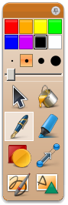

Thủ thuật để làm việc ở chế độ Người dùng Đôi
Sau đây chúng tôi đã lập ra một số thủ thuật nhanh để gợi tính sáng tạo của bạn khi làm việc ở chế độ Người dùng Đôi.

Hai ActivPens tốt hơn là một
Khuyến khích học viên ra sức nhắm đến một mục tiêu. Đảm bảo các học viên thường xuyên giao tiếp và chia sẻ với nhau. Điều này có thể gồm có việc giải một bài toán đố hoặc tích lũy kiến thức để trả lời các câu hỏi trên ActivBoard.

Thay đổi vai trò
Thay đổi vai trò ở giữa các hoạt động để một học viên không bị kẹt ở một lĩnh vực mình không biết rõ.

Hậu thuẫn của giáo viên
Giáo viên có thể kiểm soát Hộp Công cụ Chính, ghi chú công việc của học viên khi họ ra khỏi ActivBoard, để giúp tăng sự tự tin của học viên.

Một không gian làm việc mới
Chế độ Người dùng Đôi mở ra một không gian nơi hai học viên có thể làm việc cùng nhau hoặc độc lập tại ActivBoard, biến bản thân ActivBoard thành một không gian làm việc.

Làm việc theo cặp mang tính xây dựng
Xếp theo cặp một học viên giỏi hơn với một học viên yếu hơn. Học viên giỏi hơn sẽ chỉ bài cho học viên yếu hơn. Học viên yếu hơn sẽ củng cố kiến thức của học viên giỏi hơn.

Trình bày cùng nhau
Khuyến khích học viên tạo ra các bài trình bày theo cặp, để họ có thể thảo luận vai trò nào cần thực hiện và cách họ làm việc với nhau tại ActivBoard.

Khuyến khích tính sáng tạo
Lúc này hai nhóm có thể viết các ý tưởng của mình lên ActivBoard cùng một lúc. Bằng cách xem ý tưởng của nhóm kia, học viên có thể khích lệ lẫn nhau, giúp nhau sáng tạo.

Đóng vai
Giao cho học viên những vai khác nhau để thực hiện tại ActivBoard, để họ có thể nhìn thấy kết quả của việc làm việc theo nhóm có hiệu quả. Ví dụ như, một người có thể phụ trách văn bản trong khi người kia phụ trách hình ảnh.

Tôn trọng quan điểm của người khác
Hai quan điểm có thể được trình bày và thảo luận đồng thời tại ActivBoard. Sau đó học viên có thể xác định những ý tưởng đó giống nhau và khác nhau ở điểm nào.

Khuyến khích tư duy mạch lạc
Lớp học đọc hướng dẫn cho hai học viên đang làm việc cùng nhau, để xem liệu hai học viên đó có hiểu được các hướng dẫn theo cùng một cách hay không.

Để biết thêm thông tin, hãy xem phần Làm việc ở chế độ Người dùng Đôi.

Khám phá các công cụ
ActivInspire gồm có nhiều công cụ để giúp bạn tạo ra những bài giảng khích lệ nhằm thu hút sự chú ý của khán giả và nâng cao sự quan tâm của họ khi làm việc tại bảng.
Hộp Công cụ Chính có những công cụ phổ biến nhất và có những công cụ khác trong Trình đơn Công cụ.
Sau đây, chúng tôi chỉ mô tả một vài công cụ vui nhộn để bạn khám phá:
 | Chú giải trên màn hình Desktop | Như tên gọi của nó, nó là một công cụ cho phép bạn ghi các chú giải trên màn hình desktop của máy tính.  Trong cửa sổ ActivInspire, có một bảng lật trong suốt, được gọi là bảng lật desktop, được đặt trên màn hình. Sau đó bạn có thể sử dụng các công cụ trong Hộp Công cụ Chính để tạo ra các ghi chú. Thậm chí bạn có thể nhấp chuột vào Chọn , mở một tài liệu trong một ứng dụng phần mềm khác và ghi chú tài liệu.
 | Camera | Công cụ này cho phép bạn tạo ra một hình chụp nhanh tức thời những gì có trên màn hình và đưa nó vào bảng lật, bảng nhớ tạm hoặc vài thư mục Tài nguyên Của tôi hoặc Tài nguyên Dùng chung. Có nhiều tùy chọn cho phép bạn tùy chỉnh kích thước và hình dạng của hình chụp nhanh theo nhu cầu của bạn.
 | Express Poll | Công cụ này cho phép bạn nhanh chóng đưa ra một câu hỏi cho học viên và ghi lại câu trả lời của họ bằng cách sử dụng các thiết bị ActiVote hoặc ActivExpression. Một công cụ hữu dụng để xác nhận việc hiểu bài, hoặc để khuyến khích thảo luận.
 | Thiết bị ghi Âm thanh | Công cụ này cho phép bạn ghi lại âm thanh thành một tệp tin hoặc đưa vào bảng lật. Ví dụ như, khi bạn tạo ra các đoạn âm thanh và liên kết chúng đến các từ ngữ, để giúp học viên phát âm, hoặc ghi lại âm thanh trong khi ghi màn hình bằng tính năng Thiết bị ghi Màn hình
 | Thiết Bị Ghi Màn Hình | Công cụ này cho phép bạn ghi lại bất kỳ thứ gì đang diễn ra trên màn hình thành một tệp tin video (.AVI), mà bạn có thể giữ trong bảng lật, hoặc lưu vào một thư mục tài nguyên hay phát lại bao nhiêu lần tùy ý.
 | Bộ hiển thị | Công cụ này áp dụng cho trang bảng lật để bạn có thể hiển thị các phần của trang khi muốn.
 | Đèn chiếu | Công cụ này cho phép bạn ẩn hoặc hiển thị có lựa chọn những khu vực của trang bảng lật.  Bạn có thể di chuyển qua lại đèn chiếu và:  - Ẩn màn hình, nhưng đối với một đèn chiếu hình tròn hoặc hình vuông.  - Hiển thị màn hình, nhưng đối với một hình tròn đặc hoặc khu vực hình chữ nhật.

Các công cụ sẽ ghi nhớ thiết lập của chúng. Khi bạn thay đổi công cụ, mỗi công cụ sẽ ghi nhớ lựa chọn cuối cùng của bạn. Ví dụ như Bút và Bút tô đậm ghi nhớ các thiết lập màu sắc và chiều rộng của chúng.

Những công cụ thường được sử dụng nhất
Khi bạn làm việc với ActivInspire, Thanh Phím tắt Hộp Công cụ ở bên phải của Hộp Công cụ Chính sẽ dần dần lấp đầy bằng các biểu tượng. ActivInspire tự động đặt các công cụ thường được bạn sử dụng Nhất ở đó, để có thể dễ dàng tiếp cận chúng.
Trong hình ở bên phải, Thanh Phím tắt Hộp Công cụ gồm có một số công cụ bạn đã tìm hiểu trong chủ đề trước đó.
Để xem một bản mô tả một công cụ, hãy nhấp chuột vào liên kết:
 | Chú giải Trên màn hình Desktop | 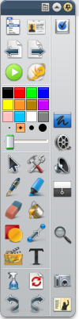
 | Thiết Bị Ghi Màn Hình
 | Thiết bị ghi Âm thanh
 | Bộ hiển thị
 | Thu phóng Trang
 | Camera
Bạn cũng có thể kéo và thả các đối tượng vào Thanh Phím Tắt Hộp Công Cụ, để bạn có thể chèn chúng tức thời vào một trang bảng lật.

Các bước đầu tiên với ActivInspire
Mục này có thông tin bạn cần để nhanh chóng bắt đầu sử dụng ActivInspire:
- Tạo bảng lật đầu tiên của bạn
- Viết lên bảng lật
- Bổ sung và định dạng văn bản
- Bổ sung và xử lý các hình dạng
- Sao chép, dán và sao đôi đối tượng
- Xóa vật
- Chèn trang
- Chèn tài nguyên
- Sử dụng lưới
- Tạo đối tượng
- Tạo các ghi chú trang
- Lưu một bảng lật
- In một bảng lật
- Mở một bảng lật
- Thủ thuật dễ dàng dành cho giáo viên

Tạo bảng lật đầu tiên của bạn
Xin chúc mừng! Khi bạn mở ActivInspire, bạn đã tạo ra bảng lật đầu tiên của mình!
Hình sơn dầu trống phía sau Bảng điều khiển trong cửa sổ ActivInspire thực ra là trang đầu tiên của một bảng lật hoàn toàn mới. Bạn có thể bắt đầu làm việc ngay trên đó, sau đó lưu lại sau.
Sau đây chúng tôi chỉ cho bạn hai cách tạo bảng lật.

Tạo bảng lật từ Bảng điều khiển
Trên Bảng điều khiển, nhấp chuột vào Tạo một Bảng lật mới 
ActivInspire sẽ tạo ra một bảng lật 'Chưa có tiêu đề' mới.

Tạo một bảng lật vào bất kỳ lúc nào
- Nhấp chuột vào biểu tượng Trình đơn Chính .
- Từ trình đơn này, chọn:
- Bảng lật Mới
hoặc
- Mới và sau đó chọn một trong những tùy chọn sau đây:
Tùy chọn | Mô tả
Bảng lật Kích cỡ Màn hình | Tạo một bảng lật có cùng kích thước với độ phân giải màn hình hiện tại của bạn. Đây là thiết lập mặc định và hữu dụng nếu bạn không biết kích thước của màn hình.
Bảng lật 1024 x 768 | Tạo một bảng lật mới có chiều cao và chiều rộng đã cho tính bằng điểm ảnh.
Bảng lật 1152 x 864

Bảng lật 1280 x 1024
Bảng lật Tùy chỉnh Kích cỡ | Tạo kích cỡ bảng lật của chính bạn sử dụng ô 'Tùy chỉnh Kích cỡ Trang'. Điều này có ích ví dụ như khi bạn muốn tạo một bảng lật cho một bảng hoặc màn hình khổ rất rộng.
ActivInspire sẽ tạo một bảng lật 'Chưa có tiêu đề' mới.

Viết lên bảng lật
Khi bạn làm việc tại bảng và không muốn sử dụng bàn phím máy tính, bạn có thể viết lên bảng lật bằng Bút 
Sau đây chúng tôi chỉ cho bạn cách:
- Viết bằng Bút
- Bổ sung tô đậm
- Thay đổi Chiều rộng của Bút và Bút tô đậm
- Thay đổi màu
Tất cả các công cụ chúng tôi mô tả trong mục này nằm trong Hộp Công cụ Chính.

Viết bằng Bút
Khi bạn mở ActivInspire, Bút được kích hoạt theo mặc định, để bạn có thể bắt đầu viết ngay. Những lúc khác, bạn có thể phải nhấp chuột hoặc chạm vào để chọn.
Khi kích hoạt Bút:
- Đặt con trỏ ở nơi bạn muốn bắt đầu.  - Chạm và kéo để kẻ một đường thẳng hoặc hình dạng, hay ghi một từ. Bất kỳ thứ gì bạn vẽ hoặc ghi sẽ xuất hiện với màu Bút đang chọn trên bảng lật. | 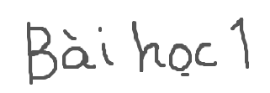
Mỗi khi bạn viết lên bảng, là bạn đã tạo ra một ghi chú.
Bút vẫn được kích hoạt cho đến khi bạn chọn một công cụ khác.
.

Bổ sung tô đậm
Để nhấn mạnh một số hoặc toàn bộ văn bản của bạn:
- Nhấp chuột vào Bút tô đậm Con trỏ sẽ chuyển thành một bút tô đậm nhỏ có một vòng tròn.  - Di chuyển con trỏ tới nơi bạn muốn bắt đầu.  - Nhấp chuột hoặc chạm rồi kéo để tô đậm một khu vực trên bảng lật. | 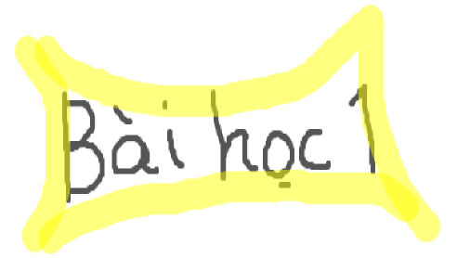
Giống như bút tô đậm thực, bạn có thể sử dụng Bút tô đậm trên bất kỳ khu vực nào của bảng lật, không chỉ là văn bản.

Thay đổi Chiều rộng của Bút và Bút tô đậm

ActivInspire Studio
Trong ActivInspire Studio, chiều rộng Bút được đặt thành 4 điểm ảnh, và Bút tô đậm thành 20 điểm ảnh theo mặc định.
Để thay đổi chiều rộng:
- Nhấp chuột vào Bút hoặc Bút tô đậm
- Đặt chiều rộng đường thẳng:
- Nhấp chuột vào một trong các giá trị đặt sẵn: 2, 4, 6 hoặc 8, đối với Bút, và 10, 20,35 hoặc 50 đối với Bút tô đậm, hoặc
- Nhấp chuột và kéo thanh trượt chiều rộng để chọn bất kỳ kích thước nào từ 0 đến 100 điểm ảnh.

Thay đổi màu
- Nhấp chuột vào Bút hoặc Bút tô đậm.
- Nhấp chuột vào một màu khác trong Bảng Màu.

Các lựa chọn khác (ActivInspire Studio)
- Nhấp chuột vào Bút hoặc Bút tô đậm.  - Nhấp phải chuột vào Bảng Màu. Bảng Màu Mở rộng sẽ hiện ra.  - Bạn có ba lựa chọn:  - Nhấp chuột vào một trong các màu trong bảng màu.  - Sử dụng Bộ chọn Màu để chọn màu từ bất kỳ đâu trong cửa sổ ActivInspire.  - Sử dụng Hộp thoại Màu để phối màu của chính bạn. | 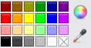
Để chọn một màu từ cửa sổ ActivInspire:
- Khi Bảng Màu Mở rộng hiện ra, nhấp chuột vào Bộ chọn Màu . Ô Bộ chọn Màu sẽ hiện ra.  - Di chuyển Bộ chọn Màu đến khu vực cửa sổ có màu bạn chọn. Ô Bộ chọn Màu hiển thị màu ở và ở gần Bộ chọn Màu.  - Khi hình huông ở tâm của ô hiển thị màu mong muốn, nhấp chuột để bổ sung nó vào Bảng Màu. | 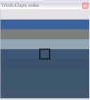
Để phối màu của chính bạn:
Khi Bảng Màu Mở rộng hiện ra, nhấp chuột vào biểu tượng Hộp thoại Màu . Một hộp thoại tùy vào hệ điều hành của bạn sẽ hiện ra.
Ví dụ
Hình bên trái ở dưới minh họa Hộp Thoại đối với hệ điều hành Windows. Danh sách ở bên phải ghi tên từng thành phần được đánh số.
- Bạn có thể sử dụng Hộp Thoại này để:
  - Chọn trong số 48 màu cơ bản.
  - Chọn bất kỳ đâu trong Phổ Màu.
  - Nhấp chuột vào bất kỳ đâu trong Phổ Màu, sau đó sử dụng thanh trượt bên phải để làm cho màu nhạt hơn đậm hơn.
  - Nhấp chuột vào các biểu tượng Lên và Xuống thích hợp để điều chỉnh cân bằng màu đỏ, xanh lá, xanh dương cũng như gam màu và độ bão hòa.
- Nhấp vào Bổ sung vào Các màu Tùy chỉnh.
- Tạo ra bao nhiêu màu tùy chỉnh tùy ý.
- Nhấp chuột vào OK để lưu màu, hoặc Hủy để bỏ.

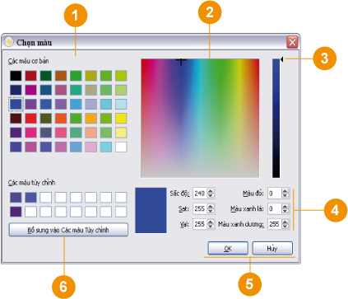
  Các màu cơ bản
  Phổ Màu
  Nắp trượt
  Các nút lên và xuống
  Nút Bổ sung vào Màu Tùy chỉnh
  Các nút OK và Hủy

ActivInspire lưu màu sắc và thiết lập chiều rộng của Bút và Bút tô đậm bạn chọn. Lần sau khi bạn sử dụng những công cụ này, chúng sẽ được đặt để sử dụng màu và chiều rộng nào trước đó đã được đặt.
ActivInspire lưu màu sắc và thiết lập chiều rộng của Bút và Bút tô đậm bạn chọn. Lần sau khi bạn sử dụng những công cụ này, chúng sẽ được đặt để sử dụng màu và chiều rộng nào trước đó đã được đặt.

Bổ sung và định dạng văn bản
Sau đây chúng tôi chỉ cho bạn cách:
- Bổ sung văn bản
- Định dạng văn bản
- Kiểm tra lỗi chính tả
Cuối cùng, chúng tôi cũng cho bạn biết cách sử dụng hai công cụ mạnh mẽ để làm việc với văn bản trên bảng.

Bổ sung văn bản
ActivInspire có vài công cụ hữu dụng để bổ sung văn bản, hoặc tại bảng, hoặc tại máy tính của bạn.
Bạn cũng có thể sao chép và dán, hoặc kéo và thả văn bản từ các tài liệu đã có, ví dụ như từ một tệp tin Word vào bảng lật của bạn.

Công cụ Văn bản
Công cụ Văn bản trong Hộp Công cụ Chính là một cách bổ sung văn bản nhanh từ máy tính của bạn:
- Nhấp chuột vào biểu tượng Văn bản . Thanh Công cụ Định dạng sẽ mở ra và con trỏ chuyển thành một thanh nhỏ có một số ký tự. Thanh Công cụ Định dạng được căn chỉnh hoặc ở trên cùng hoặc ở dưới cùng của cửa sổ ActivInspire, tùy vào ưu tiên của bạn khi khởi động. Bạn có thể sử dụng nó để định dạng văn bản. Chúng tôi chỉ cho bạn cách làm ở mục sau. | 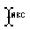
- Di chuyển con trỏ đến nơi bạn muốn tạo văn bản và nhấp chuột. Một ô văn bản có hai cán sẽ mở ra. Điều này cho phép bạn thoải mái di chuyển hoặc mở rộng ô văn bản.  - Trên bàn phím máy tính của bạn, hãy nhập văn bản vào. Văn bản xuất hiện trong ô văn bản với font chữ, màu sắc và kích cỡ mặc định.  Chúng tôi chỉ cho bạn cách thay đổi những thứ này trong phần Định dạng văn bản. | 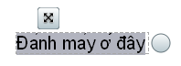  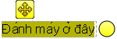
Để sửa lỗi:
- Bằng Công cụ Văn bản đã chọn, hãy xác định vị trí của con trỏ nơi bạn muốn bắt đầu trong văn bản và nhấp chuột.
- Nhấn giữ nút chuột và kéo con trỏ lên các ký tự bạn muốn thay đổi.  - Khi chúng được tô đậm, hãy bắt đầu gõ để thay văn bản đã chọn, hoặc nhấn phím Lùi để xóa văn bản. | 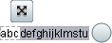  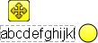

Định dạng văn bản
Thanh Công cụ Định dạng mở ra khi bạn chọn Công cụ Văn bản. Nó có các công cụ chuẩn để định dạng văn bản và biểu tượng Bàn phím Trên màn hình. Sử dụng Thanh Công cụ Định dạng để thay đổi thuộc tính của văn bản và căn lề. Ví dụ như để thay đổi màu sắc, kích thước, font chữ, bố cục ô văn bản và các đặc điểm tô của văn bản đã chọn.
Hình bên dưới minh họa Thanh Công Cụ Định Dạng đối với ActivInspire Studio.
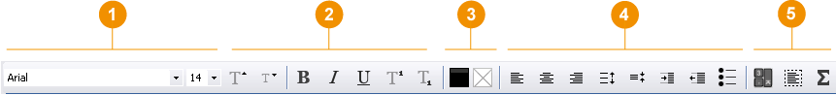
Thiết kế con chữ và kích thước của văn bản đã chọn
Kiểu chữ (in đậm, in nghiêng, gạch dưới, chữ viết bên trên, chữ viết bên dưới)
Màu của văn bản (mặc định là màu đen) và ngoài ra là màu nền (mặc định là trong suốt)
Căn chỉnh, định khoảng cách giữa các dòng và đánh dấu đầu dòng
Các tiện ích:
- Bàn phím Trên màn hình
- Chọn tất cả
- Biểu tượng

Chọn tất cả văn bản trong ô văn bản
- Khi Công cụ Văn bản được chọn và ô văn bản được mở ra, hãy nhấp chuột vào ô văn bản.
- Trong Thanh Công cụ Định dạng, hãy nhấp chuột vào Chọn Tất cả
  - Để thay đổi font chữ hoặc kích thước font chữ, hãy nhấp chuột vào các trình đơn xổ xuống.
  - Để thay đổi màu sắc, căn chỉnh văn bản và các đặc điểm khác, hãy nhấp chuột vào các nút thích hợp.
- Để hoàn tất việc hiệu chỉnh, hãy nhấp chuột vào một công cụ khác.

Thay đổi một phần của văn bản
- Khi Công cụ Văn bản được chọn và ô văn bản được mở ra, hãy nhấp chuột vào ô văn bản.
- Nhấn giữ nút chuột và kéo con trỏ lên các từ bạn muốn thay đổi. Khi chúng được tô đậm, hãy nhấp chuột vào các nút thích hoặc các trình đơn xổ xuống thích hợp.
- Để hoàn tất việc hiệu chỉnh, hãy nhấp chuột vào một công cụ khác.

Kiểm tra lỗi chính tả
Bạn có thể nhanh chóng kiểm tra và sửa lỗi chính tả trong toàn bộ hoặc một phần bảng lật bằng Trình Kiểm tra lỗi Chính tả Bảng lật  
Công cụ này luôn bắt đầu kiểm tra lỗi chính tả ở đầu bảng lật, ngay cả khi bạn mở nó ở trang cuối cùng.
Trình Kiểm Tra Lỗi Chính Tả Bảng Lật nằm trong:
- Trình đơn Công cụ > Các Công cụ Bổ sung
Để sử dụng Trình kiểm tra lỗi Chính tả Bảng lật:
- Khi Công cụ Văn bản được chọn và ô văn bản được mở ra, hãy nhấp chuột vào ô văn bản.
- Từ Công cụ > Các Công cụ Bổ sung, chọn Trình kiểm tra lỗi Chính tả Bảng lật. Hộp Thoại 'Trình kiểm tra lỗi Chính tả' sẽ xuất hiện. Lỗi chính tả có thể có sẽ xuất hiện bằng màu đỏ. Bạn có thể bỏ chọn tùy chọn này bằng Hiệu chỉnh Hồ sơ trong Hộp Thoại 'Hiệu chỉnh Hồ sơ'.
- Bạn có thể chấp nhận hoặc từ chối đề nghị chính tả, áp dụng chúng cho từ hiện tại hoặc tất cả các lần xuất hiện của từ đó, hoặc chọn văn bản trong Hộp Thoại và nhập vào thay đổi của chính mình.
- Lựa chọn cho đến khi Hộp Thoại xác nhận cho biết đã hoàn tất việc kiểm tra lỗi chính tả, hoặc nhấp chuột vào Hoàn Tất để dừng kiểm tra lỗi chính tả.

Các công cụ khác
ActivInspire cũng cung cấp hai công cụ để làm việc với văn bản.
Sử dụng công cụ này... | Để..
Bàn phím Trên màn hình 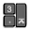 | Bổ sung văn bản tại bảng, khi bạn không muốn sử dụng Bút. Bạn chỉ cần chạm vào các ký tự và biểu tượng trên Bàn Phím Trên Màn Hình để tạo ra từ và câu.
Nhận dạng Chữ viết tay  | Viết lên bảng và để ActivInspire biến chữ viết của bạn thành văn bản đánh máy.

Bổ sung và xử lý các hình dạng
Bạn có thể bổ sung nhiều loại đối tượng khác nhau vào bảng lật của mình. Những loại này nằm trong phạm vi từ các hình dạng đơn giản bạn tạo ra bằng Công cụ Hình dạng , và các ghi chú bạn tạo ra bằng công cụ Bút hoặc Bút tô đậm , đến các đối tượng như:
- Các tệp tin từ Thư viện Tài nguyên
- Các hình ảnh đã nhập
- Các tệp tin video và âm thanh.
Bạn có thể xử lý hầu hết các loại đối tượng này theo cùng cách đó.
Sau đây chúng tôi chỉ cho bạn cách tạo và xử lý những hình ảnh đơn giản bằng Công cụ Hình dạng:
- Tạo một hình dạng
- Chọn một hình dạng
- Tô đầy một hình dạng
- Di chuyển hoặc xoay một hình dạng
- Tăng hoặc giảm kích thước của nó
- Thay đổi hình dạng của nó
- Nhóm và bỏ nhóm các hình dạng
Cuối cùng, chúng tôi cũng cho bạn biết cách sử dụng hai công cụ mạnh mẽ để tạo hình dạng trên bảng.

Tạo một hình dạng
Để bổ sung một hình dạng vào bảng lật:
- Nhấp chuột vào Hình dạng Trình đơn Hình dạng sẽ xuất hiện. Tùy vào ưu tiên của bạn, nó sẽ được căn chỉnh dọc theo mặt bên hoặc dưới cùng của cửa sổ ActivInspire.
- Hãy chọn hình dạng bạn muốn vẽ, ví dụ như Hình tam giác. Con trỏ sẽ đổi thành một mũi tên và một phiên bản nhỏ của hình dạng bạn đã chọn.
- Di chuyển con trỏ đến vị trí trên trang bạn muốn vẽ hình của mình, sau đó nhấp chuột hoặc nhấn.
- Tiếp tục nhấn và vẽ nhẹ nhàng cho đến khi hình dạng có kích thước mong muốn.

Chọn một hình dạng
Để thay đổi hình dạng bạn vừa tạo:
- Nhấp chuột vào Chọn .
- Di chuyển con trỏ lên hình dạng đó. Con trỏ sẽ đổi thành một đầu mũi tên nhỏ có một dấu chéo. Nhấp chuột hoặc chọn hình dạng. Trong ví dụ ở bên dưới, chúng tôi đã chọn hình tam giác màu đen. Có một ô xuất hiện quanh đối tượng.
Những điều cần lưu ý
- Hàng biểu tượng bên trên đối tượng hình dạng là các Cán Marquee. Mỗi cán này cho phép bạn thay đổi đối tượng theo một cách khác nhau.
- Viền hình vuông bao quanh đối tượng. Nó có các hình tròn màu xám hoặc màu vàng (ActivInspire Primary) ở các góc và ở giữa mỗi bốn cạnh. Những thứ này là Cán Định cỡ. Bạn có thể nhấp chuột và kéo chúng để mở rộng hay làm biến dạng đối tượng. Cũng có một cán đặc biệt để định cỡ lại đối tượng theo phần trăm, mà không làm biến dạng.
Để biết chi tiết về tất cả các cán, xem Tham khảo > Trình đơn và Trình đơn Popup > Marquee và Cán Định cỡ.
Các hình bên dưới minh họa các Cán Marquee đối với ActivInspire Studio và Primary. Bảng này mô tả các cán mà chúng tôi sắp sử dụng trong mục này:
ActivInspire Studio  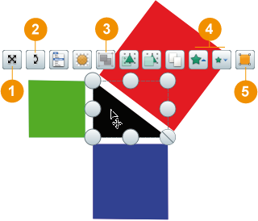  ActivInspire Primary  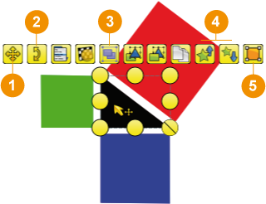
  Có thể tự do di chuyển đối tượng đến bất kỳ đâu trên trang bảng lật. Công cụ này sẽ ghi đè tất cả các giới hạn và trình ngăn chặn đối tượng.
  Xoay đối tượng quanh tâm của nó hoặc quanh điểm gốc X/Y, nếu được đặt.
  Nhóm và bỏ nhóm các đối tượng, để bạn có thể thay đổi hoặc di chuyển chúng cùng lúc, hoặc riêng lẻ.
  Tăng hoặc giảm kích thước của một đối tượng theo từng khoảng nhỏ.
  Thay đổi hình dạng của một đối tượng bằng cách di chuyển và kéo các góc của nó.

Tô đầy một hình dạng
Để tô màu cho một hình dạng:
- Trong Ô Công cụ Chính, hãy nhấp chuột vào Tô đầy 
- Từ Bảng Màu, chọn một màu tô.
- Nhấp chuột vào hình dạng đó.

Di chuyển hoặc xoay một hình dạng

Di chuyển một hình dạng
Sau đây là hai cách để di chuyển một hình dạng.
- Chọn hình dạng.
- Nhấn giữ nút chuột hoặc ActivPen và kéo và thả hình dạng vào nơi bạn muốn trên trang hiện tại.
Hoặc
- Chọn hình dạng.
- Nhấp chuột vào Tự do Di chuyển Đối tượng 
- Nhấn giữ nút chuột hoặc ActivPen trên biểu tượng và kéo và thả hình dạng vào nơi bạn muốn trên trang hiện tại.

Xoay một hình dạng
- Chọn hình dạng.
- Nhấp chuột vào Xoay Đối tượng 
- Nhấn giữ nút chuột hoặc ActivPen và kéo con trỏ xung quanh để thay đổi góc xoay của hình dạng

Tăng hoặc giảm kích thước của nó
Sau đây là hai cách để tăng và giảm kích thước của một hình dạng hoặc đối tượng khác mà không làm biến dạng nó.

Thực hiện một thay đổi nhỏ
- Chọn hình dạng.
- Nhấp chuột vào Tăng Kích thước Đối tượng hoặc Giảm Kích thước Đối tượng  để thay đổi kích thước theo từng mức nhỏ.
- Lặp lại cho đến khi hình dạng có kích thước đúng.

Thực hiện một thay đổi lớn
- Chọn hình dạng.
- Nhấp chuột vào Định cỡ Đối tượng (duy trì tỉ lệ hình ảnh)
- Nhấn giữ nút chuột hoặc ActivPen và kéo cán cho đến khi hình dạng có kích thước mong muốn.

Thay đổi hình dạng của nó
Sau đây là hai cách để thay đổi hình dạng của một đối tượng.

Kéo dài hoặc thu ngắn một đối tượng
- Chọn hình dạng.
- Nhấp chuột vào một trong các cán Định cỡ Đối tượng .
- Nhấn giữ nút chuột hoặc ActivPen và kéo cán cho đến khi đối tượng có chiều dài hoặc chiều cao mong muốn.

Hiệu chỉnh Điểm Hình dạng
Để thực hiện những thay đổi phức tạp hoặc tinh tế hơn cho một hình dạng, hãy sử dụng Hiệu chỉnh Điểm Hình dạng   - Chọn hình dạng.  - Nhấp chuột vào Hiệu chỉnh Điểm Hình dạng Đường viền của đối tượng sẽ chuyển thành một loạt các hình vuông. Mỗi hình vuông này là một điểm hình dạng. Ví dụ ở bên phải minh họa tám điểm hình dạng của một hình vuông.  - Nhấp chuột và kéo bất kỳ điểm hình dạng nào để thay đổi hình dạng của một hình vuông. | 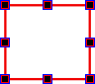  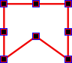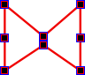

Nhóm và bỏ nhóm các hình dạng
Để di chuyển vài đối tượng cùng lúc, bạn có thể chọn tất cả các hình dạng và nhóm chúng lại bằng Cán Marquee Tạo Nhóm .
- Nhấp chuột vào Chọn  - Nhấp chuột vào kéo con trỏ theo hướng nằm ngang qua tất cả các đối tượng để chọn chúng.  - Nhấp vào Tạo Nhóm . Cán Marquee Tạo Nhóm sẽ thay đổi màu sắc để cho biết các đối tượng đã được nhóm lại.  - Nhấp chuột vào các đối tượng đã nhóm và kéo chúng đến vị trí mới.  Để bỏ nhóm các đối tượng, sao cho bạn có thể xử lý riêng từng cái:  - Nhấp chuột vào bất kỳ phần nào của nhóm để chọn.  - Nhấp chuột vào Cán Marquee Tạo Nhóm. Cán này sẽ thay đổi màu một lần nữa để cho biết các đối tượng không còn được nhóm lại nữa.  Để biết chi tiết về tất cả các Cán Marquee, xem Tham khảo > Trình đơn và Trình đơn Popup > Marquee và Cán Định cỡ. | 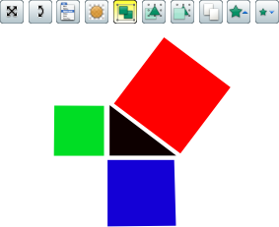  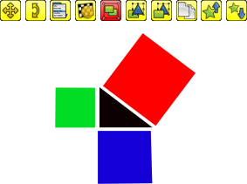

Công cụ mạnh mẽ
ActivInspire cũng cung cấp Công cụ Nhận dạng Hình dạng để tạo các hình dạng trên bảng. Bạn vẽ một hình dạng bằng tay và để ActivInspire biến nó thành một đối tượng hình dạng.

Sao chép, dán và sao đôi đối tượng
Bạn có thể tiết kiệm được nhiều thời gian bằng cách sử dụng lại các đối tượng.
Sau đây chúng tôi chỉ cho bạn cách:
- Sao chép và sao đôi đối tượng
- Cắt và dán đối tượng
- Bổ sung đối tượng vào Thanh Phím Tắt Hộp Công Cụ

Sao chép và sao đôi đối tượng
Việc sao chép và sao đôi một đối tượng có vẻ giống nhau, nhưng không hoàn toàn như nhau.

Sao chép và dán một đối tượng
Khi bạn sao chép một đối tượng, ActivInspire sẽ lưu nó vào bộ nhớ đệm Dán, cho đến khi bạn quyết định nơi muốn đặt nó.
Sau đây là hai cách để sao chép một đối tượng.
Với đối tượng đã chọn:
- Từ Trình đơn Hiệu chỉnh, chọn Sao chép.
- Nhấp chuột vào Trình đơn Hiệu chỉnh Đối tượng và chọn Sao chép.
Sau đây là ba cách để dán một đối tượng.
Định hướng đến nơi bạn muốn đặt bản sao đối tượng đó. Đây có thể là trên cùng trang, trên một trang khác, hoặc thậm chí một trang bảng lật đang mở khác:
- Nhấp chuột vào nơi bạn muốn chèn đối tượng và từ Trình đơn Hiệu chỉnh chọn Dán.
- Nhấp phải chuột vào nơi bạn muốn chèn đối tượng và từ Trình đơn Popup chọn Dán.
Để xếp đối tượng này lên trên đối tượng kia:
- Hãy chọn đối tượng kia.
- Nhấp chuột vào Trình đơn Hiệu chỉnh Đối tượng và chọn Dán. Đối tượng đã sao chép được xếp lên trên đối tượng đã chọn. Cả hai đối tượng ở trên cùng một tầng.

Sao đôi một đối tượng
Khi bạn sao đôi một đối tượng, ActivInspire sẽ đặt bản sao đôi sao cho nó phủ chồng một phần lên đối tượng gốc. Đối tượng được sao đôi sẽ được chọn tự động, để khi bạn nhấp và kéo, bạn sẽ di chuyển đối tượng sao đôi, chứ không phải đối tượng gốc.
Sau đây là ba cách để sao đôi một đối tượng.
Với đối tượng đã chọn:  - Nhấp chuột vào Cán Marquee Sao đôi .  - Từ Trình đơn Hiệu chỉnh, chọn Sao đôi.  Trong ví dụ bên phải, lưu ý rằng đối tượng thứ hai phủ chồng lên đối tượng thứ nhất.  Hoặc...  Bạn có thể sao đôi toàn bộ trang, sau đó xóa bất kỳ đối tượng không mong muốn nào ra khỏi bản sao:  Nhấp phải chuột vào bất kỳ đâu trên trang và từ Trình đơn Popup, chọn Sao đôi. ActivInspire chèn một bản sao đôi của trang hiện tại sau trang hiện tại. | 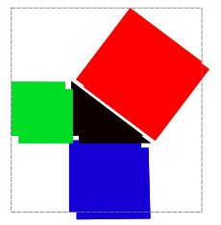

Cắt và dán đối tượng
Việc cắt và dán đối tượng có nghĩa là xóa bỏ nó và chèn vào một nơi khác.
Sau đây là hai cách để cắt và dán một đối tượng.
Với đối tượng đã chọn:
- Từ Trình đơn Hiệu chỉnh Đối tượng, chọn Cắt.
- Từ Trình đơn Tệp tin, chọn Cắt.
Để dán đối tượng:
- Từ Trình đơn Hiệu chỉnh Đối tượng, chọn Dán.
- Từ Trình đơn Tệp tin, chọn Dán.

Bổ sung đối tượng vào Thanh Phím Tắt Hộp Công Cụ
Nếu bạn định sử dụng những đối tượng nhất định nhiều lần trong bài giảng của mình, hãy cân nhắc việc bổ sung chúng vào hộp công cụ.
Chỉ cần chọn đối tượng hoặc nhóm đối tượng, sau đó kéo và thả đối tượng đã chọn vào Thanh Phím Tắt Hộp Công Cụ. Lúc này đối tượng sẽ xuất hiện trong hộp công cụ và bạn có thể chọn nó như bất kỳ công cụ nào khác.
Mỗi khi bạn nhấp vào biểu tượng, đối tượng sẽ được bổ sung vào giữa trang bảng lật hiện tại.

Xóa vật
Sau đây chúng tôi chỉ cho bạn vài cách xóa những thứ khác nhau ra khỏi trang một cách dễ dàng:
- Xóa hẳn bằng Công cụ xóa
- Xóa trang
- Cài đặt lại trang
- Hoàn tác và Làm lại
- Sử dụng Thùng rác Bảng lật
Bạn cũng có thể chọn các đối tượng và xóa chúng bằng phím Delete trên bàn phím.
Hầu hết các công cụ chúng tôi mô tả ở mục này nằm trong Hộp Công cụ Chính, trừ Thùng rác Bảng lật

Xóa hẳn bằng Công cụ xóa
Công cụ xóa hoạt động trên bất kỳ ghi chú nào miễn là chúng nằm trên tầng trên cùng.
Bạn có thể sử dụng Công cụ xóa theo hai cách:  - Xóa hẳn một ghi chú.  - Chia một ghi chú thành các đối tượng riêng biệt. Việc này có ưu điểm là sau đó bạn có thể chọn và xử lý các phần còn lại của ghi chú dưới dạng các đối tượng riêng biệt.  Để xóa hẳn vật nào đó bằng Công cụ xóa:  - Nhấp chuột vào Công cụ xóa. Con trỏ sẽ chuyển thành một cục tẩy nhỏ có một vòng tròn.  - Đặt con trỏ ở nơi bạn muốn bắt đầu.  - Nhấp chuột và kéo để xóa hẳn toàn bộ hoặc một phần của ghi chú.  Bạn có thể thay đổi chiều rộng của Công cụ xóa theo cùng cách thay đổi chiều rộng của Bút hoặc Bút tô đậm. | 

Xóa trang
Để xóa mọi thứ trên trang hiện tại, hãy nhấp chuột vào Xóa và chọn Xóa Trang.
Bạn có thể sử dụng Xóa với một số mục đích khác nhau, ví dụ như xóa tất cả các ghi chú, hoặc xóa tất cả các đối tượng và giữ nguyên mọi thứ khác.
Cũng có thể Xóa từ Trình đơn Hiệu chỉnh.

Cài đặt lại trang
Đây là cách hoàn tác nhanh đối với tất cả những thay đổi của bạn trên trang hiện tại từ lần lưu bảng lật cuối cùng.
Cũng có thể Cài đặt lại Trang từ Trình đơn Hiệu chỉnh.

Hoàn tác và Làm lại
Hoàn tác và Làm lại là các công cụ mạnh mẽ có thể nhanh chóng giúp bạn thoát ra khỏi bất kỳ rắc rối nào!
Ví dụ như nếu bạn đã sử dụng bất kỳ công cụ nào bên trên quá thoải mái và bạn cần phải phục hồi một số hoặc toàn bộ những gì bạn vừa xóa.

Sử dụng Thùng rác Bảng lật
Nếu Thùng rác Bảng lật được hiển thị, bạn có thể xóa các đối tượng theo các cách sau đây:
- Kéo một đối tượng hoặc các đối tượng vào Thùng rác Bảng lật và thả chúng khi xuất hiện mũi tên màu đỏ trong Thùng rác Bảng lật.  - Chọn một đối tượng hoặc các đối tượng, sau đó nhấp chuột vào Thùng rác Bảng lật để xóa chúng.  Bạn luôn có thể phục hồi các đối tượng của mình bằng Hoàn tác . | 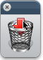

Chèn trang
Sau đây chúng tôi chỉ cho bạn cách chèn các loại trang khác nhau vào bảng lật:
- Chèn một trang trắng
- Chèn một hình chụp nhanh desktop

Chèn một trang trắng
- Trong Trình duyệt Trang, nhấp chuột vào hình nhỏ của trang trước hoặc sau bạn muốn chèn một trang trắng.
- Từ Trình đơn Chèn, chọn Trang > Trang Trắng Sau Trang Hiện tại, hoặc Trang Trắng Trước Trang Hiện tại.
Hoặc
Từ Trình đơn Popup của Trình duyệt Trang, chọn Chèn Trang > Trang Trắng Sau Trang Hiện tại, hoặc Trang Trắng TrướcTrang Hiện tại.
Sẽ chèn một trang trắng.

Chèn một hình chụp nhanh desktop
- Trong Trình duyệt Trang, nhấp chuột vào hình nhỏ của trang sau đó bạn muốn chèn một hình chụp nhanh.
- Từ Trình đơn Chèn, chọn Trang > Hình chụp nhanh Desktop. Hộp Thoại 'Chèn Trang' sẽ hiện ra.
- Nhấp chuột vào Camera Một hình chụp nhanh màn hình desktop của máy tính xuất hiện trong một trang mới sau trang hiện tại.

Chèn tài nguyên
Bạn có thể bổ sung các tài nguyên của chính mình, sử dụng những tài nguyên được cung cấp cùng ActivInspire, hoặc sử dụng các gói tài nguyên đã được nhập vào Thư viện Tài nguyên. Sử dụng các tài nguyên làm nền tảng cho bài giảng của bạn.
Sau đây chúng tôi chỉ cho bạn cách tìm một tài nguyên và bổ sung nó vào bảng lật. Sau đó chúng tôi chỉ cho bạn cách bổ sung một tài nguyên vào Thư viện Tài nguyên. Cuối cùng, chúng tôi chỉ cho bạn cách bổ sung tài nguyên của chính bạn vào Thư viện Tài nguyên.

Đầu tiên hãy tìm tài nguyên (ActivInspire Studio)
- Nhấp chuột vào Trình duyệt Tài nguyên Thư mục Tài nguyên Dùng chung sẽ mở ra trong Trình duyệt. Thư mục này có các tài nguyên để chia sẻ với đồng nghiệp của bạn. Trình duyệt cũng có các nút để mở các thư mục khác:
- Tài nguyên Của tôi sẽ mở thư mục tài nguyên cá nhân của bạn.
- Thư mục Tài nguyên Khác hiển thị một số thư mục thường sử dụng nhất của bạn.
- Duyệt để xác định vị trí của một thư mục khác mở một hộp thoại cho phép bạn tìm kiếm các tệp tin ở bất kỳ nơi nào khác trên máy tính, hoặc để tạo một thư mục khác.
- Tìm kiếm Tài nguyên trên Promethean Planet mở ra trang Tài nguyên của Promethean Planet trong trình duyệt web của bạn.
- Trong Trình duyệt này, hãy khám phá các phân loại trong Tài nguyên Dùng chung cho đến khi bạn tìm thấy một tài nguyên bạn cần, và nhấp chuột vào nó. Nửa phần trên của Trình duyệt lúc này hiển thị các thư mục con trong phân loại đó.
- Duyệt đến và nhấp chuột vào thư mục có loại tài nguyên bạn muốn chèn ví dụ như toán học > hình vuông Trung Hoa trong thư mục Chú giải Dùng chung. Nửa phần dưới của Trình duyệt lúc này hiển thị các hình nhỏ của những tài nguyên trong thư mục này.
- Sử dụng thanh trượt để xem tất cả các tài nguyên có trong thư mục con này.

Đầu tiên hãy tìm tài nguyên (ActivInspire Primary)
- Trong Hộp Công cụ Chính, nhấp chuột vào Trình duyệt Tài nguyên Trình duyệt Tài nguyên sẽ hiện ra như một dải film dọc theo cạnh dưới cùng của cửa sổ ActivInspire. Trong ví dụ ở bên phải, bạn có thể thấy bốn tài nguyên. Một tài nguyên có biểu tượng nốt nhạc gồm có một thao tác âm thanh. | 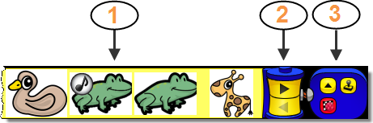
- Nhấp chuột vào Địa điểm Tài nguyên Thư mục Tài nguyên Dùng chung sẽ hiện ra trong một cửa sổ popup Thư mục này có các tài nguyên để chia sẻ với đồng nghiệp của bạn. Cửa sổ này cũng có các nút để mở các thư mục khác:  - Tài nguyên Của tôi sẽ mở thư mục tài nguyên cá nhân của bạn.  - Thư mục Tài nguyên Khác hiển thị một số thư mục thường sử dụng nhất của bạn. | Sau đây chúng tôi mô tả ngắn gọn các phần của Trình duyệt Tài nguyên trong hình bên trên.
 | 1 | Tài nguyên
 | 2 | Các nút Tới và Lùi cho phép bạn cuộn qua các tài nguyên.
 | 3 | Khối Công cụ chứa các công cụ sau đây:
 |  | Địa điểm Tài nguyên
 |  | Dấu cao su Bật/Tắt
 |  | Chuyển sang Trong suốt
- Duyệt để xác định vị trí của một thư mục khác mở một Hộp Thoại cho phép bạn tìm kiếm các tệp tin ở bất kỳ nơi nào khác trên máy tính, hoặc để tạo một thư mục khác.
- Tìm kiếm Tài nguyên trên Promethean Planet mở ra trang Tài nguyên của Promethean Planet trong trình duyệt web của bạn.
- Trong cửa sổ popup, hãy khám phá các phân loại trong Tài nguyên Dùng chung cho đến khi bạn tìm thấy một tài nguyên bạn cần, và nhấp chuột vào nó. Cửa sổ pop-up lúc này hiển thị các thư mục con trong phân loại đó.
- Duyệt đến và nhấp chuột vào thư mục có loại tài nguyên bạn muốn chèn ví dụ như toán học > hình vuông Trung Hoa trong thư mục Chú giải Dùng chung. Dải film hiển thị các hình nhỏ của các tài nguyên trong thư mục này.
- Sử dụng các nút Lùi và Tới trên cuộn film để xem tất cả các tài nguyên trong thư mục con này.

Chèn một tài nguyên vào bảng lật
Sau đây là vài cách chèn nhanh một tài nguyên:
- Nhấp chuột vào hình nhỏ của tài nguyên trong Trình duyệt và kéo và thả nó vào trang bảng lật.
- Nhấp phải chuột vào hình nhỏ và chọn Chèn Tài nguyên vào Bảng lật từ Trình đơn Popup.
- Nhấp phải chuột vào Trình đơn Popup và chọn Chèn Tài nguyên vào Bảng lật.
Sau khi đã chèn tài nguyên, bạn có thể xử lý nó giống như các đối tượng khác để đáp ứng nhu cầu của bạn.

Chèn một tài nguyên vào Thư viện Tài nguyên
Bạn cũng có thể bổ sung các tài nguyên của chính mình vào Thư viện Tài nguyên từ một trang bảng lật. Ví dụ như nếu bạn muốn gửi hoặc tái sử dụng một số hình ảnh, đối tượng thao tác hoặc thùng chứa.
Để bổ sung một tài nguyên vào một thư mục hiện có trong Thư viện Tài nguyên:
- Mở thư mục đó trong Trình duyệt Tài nguyên.
- Nhấp chuột và kéo đối tượng vào thư mục bạn muốn chèn, sau đó thả ra. Tài nguyên mới bổ sung lúc này xuất hiện trong mục các hạng mục của Trình duyệt. Đó là tên mặc định của 'ResourceN' trong đó'Resource' xác định loại tài nguyên, ví dụ như Hình Ảnh, và 'N' là một số.
Để đặt tên lại cho tài nguyên:
- Chọn thư mục đó trong Trình duyệt Tài nguyên.
- Chọn Đặt tên lại cho Tệp tin Tài nguyên từ Trình đơn Popup. Hộp Thoại 'Đặt tên lại cho Tệp tin Tài nguyên' sẽ hiện ra.
- Nhập tên và nhấp chuột vào OK.
Để tạo một thư mục mới, sau đó bổ sung tài nguyên vào thư mục đó:
- Trong Trình duyệt Tài nguyên, duyệt đến và chọn thư mục nơi bạn muốn tạo một thư mục mới.
- Nhấp chuột vào Trình đơn Thư mục Trình duyệt Tài nguyên và chọn Tạo Thư mục Mới. Hộp Thoại 'Tạo Thư mục Mới' sẽ hiện ra.
- Nhập tên thư mục và nhấp chuột vào OK.
- Trong Trình duyệt Tài nguyên, duyệt đến thư mục mới, sau đó kéo và thả tài nguyên như mô tả bên trên.

Sử dụng lưới
Sau đây chúng tôi giới thiệu lưới và chỉ cho bạn cách sử dụng chúng:
- Thông tin về lưới
- Thời điểm sử dụng lưới
- Chèn lưới từ Thư viện Tài nguyên
- Chụp đến lưới
- Hiển thị hoặc ẩn lưới

Thông tin về lưới
Lưới là một trong những thành phần có thể tạo nên tầng nền của một bảng lật. Khi bạn áp dụng lưới cho một trang, bạn vẫn có thể thay đổi màu nền và áp dụng hình nền cho trang đó. Bất kỳ đối tượng nào, chẳng hạn như ghi chú và hình ảnh, được đặt lên trên cùng của lưới vì chúng hiện diện ở một tầng khác. Tuy nhiên, bạn có thể di chuyển lưới sao cho nó hiển thị ở trên cùng của tất cả các đối tượng khác.

Thời điểm sử dụng lưới
Bạn có thể sử dụng lưới trong nhiều hoạt động khác nhau, sau đây là một số ý tưởng:
Xác định chính xác vị trí của đối tượng khi thiết kế một bài trình bày và đảm bảo rằng các đối tượng đó phù hợp với đúng vị trí trong các thao tác kéo và thả. |  | Tạo trang đồ thị của chính bạn, bạn có thể sử dụng trang này để trình bày dữ liệu số dưới dạng trực quan. | 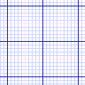
Tạo các hướng dẫn để hỗ trợ việc vẽ các đối tượng ba chiều. | 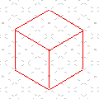 | Tạo trang chuyên biệt để trình bày các hàm toán học phức tạp. | 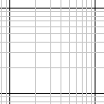
Bổ sung tỉ lệ cho bài trình bày, chẳng hạn như tính năng biến đổi đối tượng. | 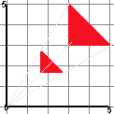

Chèn lưới từ Thư viện Tài nguyên
Thư viện Tài nguyên có một số lưới mẫu, sẵn sàng cho bạn sử dụng.
Sau đây chúng tôi chỉ cho bạn cách chèn một trong những lưới này vào bảng lật:
- Định hướng đến trang ở đó bạn muốn chèn lưới.
- Nhấp chuột vào Trình duyệt Tài nguyên 
- Trong thư mục Tài nguyên Dùng chung, nhấp chuột vào Lưới.
- Chọn phân loại bạn chọn, ví dụ như Trang Đồ thị > Màu xanh lá. Các hình nhỏ trong Trình duyệt hiển thị những lưới khả dụng.
- Sau đây là ba cách nhanh để bổ sung lưới vào trang. Nhấp chuột vào hình nhỏ của lưới bạn chọn, sau đó:
  - Kéo và thả lưới vào trang.
  - Từ Trình đơn Popup,chọn Chèn vào Bảng lật.
  - Nhấp phải chuột vào hình nhỏ và chọn Chèn vào Bảng lật.

Chụp đến Lưới
Sử dụng Chụp đến Lưới để các hạng mục trên bảng lật tự động căn chỉnh với lưới trên trang đó khi bạn di chuyển chúng.

Để các hạng mục căn chỉnh với lưới
- Kéo lưới vào trang từ Thư viện Tài nguyên.
- Nhấp phải chuột vào trang và chọn Chụp đến Lưới.
- Di chuyển hoặc tạo ra một đối tượng, lưu ý cách chúng căn chỉnh với lưới.

Tắt tính năng Chụp đến Lưới
Chụp đến Lưới vẫn hoạt động cho đến khi bạn bỏ chọn tính năng Chụp đến Lưới, hoặc cho đến khi bạn xóa lưới.
Khi cho phép tính năng Chụp đến Lưới, bạn có thể thấy các đối tượng vẫn không chụp đến lưới. Điều này có thể là do Lưới không được thiết kế cho phép chụp.
Để biết chi tiết, hãy xem Tham khảo > Công cụ > Trình thiết kế Lưới.

Hiển thị hoặc ẩn lưới
Lưới sẽ hữu dụng khi bạn xây dựng một bảng lật, hoặc khi bạn muốn căn chỉnh hoặc đo chính xác các đối tượng. Bạn có thể muốn hiển thị hoặc ẩn lưới khi bạn trình bày tại bảng. Bạn vẫn có thể sử dụng tính năng chụp đến lưới mà không hiển thị bản thân lưới.
Chúng tôi giả định rằng bạn đã bổ sung lưới vào trang.
Sau đây chúng tôi chỉ cho bạn hai cách hiển thị và ẩn lưới.

Trình duyệt Thuộc tính
- Nhấp chuột vào trang để chọn.
- Mở Trình duyệt Thuộc tính
- Cuộn Lưới xuống. Đặt Hiển thị thành Đúng để hiển thị lưới, hoặc thành Sai để ẩn lưới.

Nhấp phải
- Nhấp phải chuột vào trang.
- Chọn Ẩn Lưới. Đây là một nút chuyển đổi, bạn có thể sử dụng nó để hiển thị hoặc ẩn lưới.
Để biết chi tiết về các tạo lưới của chính bạn bằng Trình Thiết kế Lưới , xem phần Tạo và hiệu chỉnh lưới.

Tạo đối tượng
Sau đây chúng tôi chỉ cho bạn cách:
- Tạo một hình dạng
- Thay đổi màu sắc của nó

Tạo một hình dạng
- Nhấp chuột vào Hình dạng Con trỏ sẽ thay đổi để cho bạn xem trước hình dạng mặc định , một đường thẳng. Trình đơn Hình dạng sẽ mở ra:
  - Trong ActivInspire Studio, nó sẽ hiện ra theo chiều thẳng đứng ở bên phải của cửa sổ ActivInspire theo mặc định.
  - Trong ActivInspire Primary, nó sẽ hiện ra ở trên một dải film theo chiều ngang dọc theo cạnh của cửa sổ ActivInspire. Nhấp chuột vào các nút trên cuộn film để xem các hình dạng khác.

- Nhấp chuột vào một hình dạng khác ví dụ như hình tam giác. Lưu ý rằng con trỏ chuyển thành một hình tam giác .
- Đặt con trỏ ở nơi bạn muốn vẽ hình tam giác, sau đó nhấp chuột và kéo cho đến khi bạn hài lòng với hình dạng đó.

Thay đổi màu sắc của nó
Sau đây là hai cách để thay đổi màu sắc của một hình dạng.

Thay đổi màu viền
- Nhấp chuôt vào Tô đầy 
- Chọn một màu trong Bảng Màu.
  - Trong ActivInspire Studio, bảng màu này nằm trong Hộp Công cụ Chính.
  - Trong ActivInspire Primary, bảng màu này là một khối ở dưới cùng của cửa sổ ActivInspire.
- Đặt con trỏ lên đường viền của hình dạng và nhấp chuột. Màu viền chuyển thành màu bạn chọn.
Nếu bạn nhấp chuột ở gần, mà không phải vào đường viền, thì toàn bộ trang đó sẽ được tô đầy bằng màu bạn chọn. Chỉ cần nhấp chuột vào Hoàn tác và thử lại.

Thay đổi màu tô đầy
Hình dạng mới sẽ được tô đầy theo mặc định. Việc thay đổi màu tô đầy còn dễ hơn việc thay màu viền:
- Nhấp chuôt vào Tô đầy
- Chọn một màu trong Bảng Màu.
- Đặt con trỏ lên tâm của hình dạng và nhấp chuột. Hình dạng sẽ được tô đầy bằng màu bạn chọn.

Tạo các ghi chú trang
Bạn có thể tạo, xem và hiệu chỉnh các ghi chú trang về bảng lật của bạn bằng Trình duyệt Ghi chú .
- Nhấp chuột vào Trình duyệt Ghi chú Trình duyệt sẽ hiện lên.
- Nhập ghi chú của bạn bằng bàn phím máy tính. Những ghi chú này có thể ghi chi tiết hoặc ngắn gọn tùy ý bạn. Theo mặc định, ghi chú của bạn xuất hiện dưới dạng văn bản đơn giản.
- Để định dạng văn bản, hãy sử dụng Thanh Công cụ Định dạng.
- Khi bạn đã ghi chú xong, hãy nhấp chuột vào một công cụ khác để đóng Trình duyệt và thanh công cụ.

Lưu một bảng lật
Khi bạn đã hoàn thành bảng lật, bạn cần phải lưu lại.
Sau đây chúng tôi chỉ cho bạn hai cách thực hiện việc này.

Lưu một bảng lật với tên hiện tại của nó
Nhấn CTRL+S (WindowsTM và LinuxTM), hoặc Cmd+S (Mac®).
- Nếu bạn lưu một bảng lật đã có tên, bạn chỉ cần làm như thế.
- Nếu bạn lưu một bảng lật mới, một Hộp Thoại lưu chuẩn sẽ hiện ra, cho phép bạn đặt tên và lưu bảng lật. Khi lưu, Tab Tài liệu của bảng lật sẽ hiển thị tên mới của bảng lật.

Lưu một bảng lật với một tên mới
Bạn có thể muốn sử dụng một bảng lật làm điểm bắt đầu, sau đó thay đổi và lưu những phiên bản khác nhau cho các mục đích khác nhau.
- Từ Trình đơn Tệp tin, chọn Lưu Dưới dạng...
- Nhập tên của bảng lật.
- Nhấp chuột vào Lưu. Lúc này Tab Tài liệu hiển thị tên mới.

n một bảng lật
Bạn có thể in bảng lật của mình và sử dụng tất cả hoặc một phần bảng lật làm tài liệu phát tay, hoặc in bất kỳ ghi chú trang nào bạn đã bổ sung bằng Trình duyệt Ghi chú.
- Từ Trình đơn Tệp tin, chọn In, hoặc nhấn CTRL+Shift+P (WindowsTM và LinuxTM), hoặc Cmd+Shift+P (Mac®). Hộp Thoại 'In Bảng lật' sẽ hiện ra (minh họa bên dưới). Bạn có thể chọn nhiều tùy chọn in, kể cả Xuất thành PDF.
- Hãy chọn, sau đó nhấp chuột vào In.
ActivInspire Studio
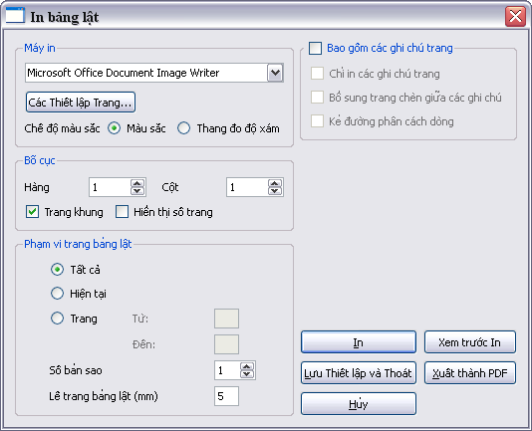

Mở một bảng lật
Sau đây chúng tôi chỉ cho bạn hai cách mở bảng lật

Mở từ Bảng điều khiển
Khi bạn mở ActivInspire, Bảng điều khiển sẽ hiện ra, trừ phi bạn đã bỏ chọn Ô 'Hiển thị cửa sổ bảng điều khiển khi khởi động'.
Có hai cách để mở một bảng lật có sẵn từ Bảng lật.

Duyệt
- Nhấp chuột vào Mở một bảng lật. Một Hộp Thoại sẽ hiện ra, hiển thị bất kỳ bảng lật nào có trong thư mục Bảng lật Của tôi.
- Chọn một bảng lật trong danh sách có trong thư mục, hoặc định hướng đến bất kỳ thư mục nào có bảng lật và nhấp chuột vào Mở. Bảng lật đã chọn sẽ hiện ra trong cửa sổ ActivInspire.

Danh sách Bảng điều khiển
Để tiết kiệm thời gian cho bạn, ActivInspire liệt kê các bảng lật gần đây nhất của bạn trên Bảng điều khiển. Nhấp chuột vào một trong các bảng lật.

Hai cách khác để mở một bảng lật
- Từ Trình đơn Tệp tin, chọn Mở, hoặc nhập CTRL+O (WindowsTM và LinuxTM ) hoặc Cmd+O (Mac®). Một Hộp Thoại sẽ hiện ra, hiển thị bất kỳ bảng lật nào có trong thư mục Bảng lật Của tôi.
- Chọn một bảng lật trong danh sách có trong thư mục, hoặc định hướng đến bất kỳ thư mục nào có bảng lật và nhấp chuột vào Mở. Bảng lật đã chọn sẽ hiện ra trong cửa sổ ActivInspire.

Thủ thuật dễ dàng dành cho giáo viên
ActivInspire giúp bạn đưa hình ảnh, màu sắc và tính năng tương tác vào bài giảng của mình. Sau đây là một số ý tưởng về cách tận dụng phần mềm này:

1. Sử dụng màu sắc và font chữ
Bảng trắng tương tác mang lại cho bạn cơ hội sử dụng nhiều màu sắc trong lớp học. Việc xây dựng thói quen chỉ sử dụng một hoặc hai font chữ rất dễ dàng. Hãy khám phá toàn bộ các font chữ khả dụng, nhưng hãy nhớ chọn những màu sắc mạnh mẽ có hiệu quả trên bảng, giữ cho bố cục của bạn không bị rối, sao cho mục tiêu và mục đích của bài học không bị mất đi ở chi tiết.

2. Khám phá Thư viện Tài nguyên
Trong Thư viện Tài nguyên bạn sẽ tìm thấy nhiều hình ảnh, hình nền và những tài nguyên khác nhau khác.

3. Sử dụng nhiều trang
Mở rộng các bài tập qua một số trang để giúp bạn kiểm soát nhịp độ của bài giảng.

4. Lưu lại bảng lật của bạn
Khi bạn giảng bài bằng các bảng lật bạn sẽ tùy chỉnh chúng cho từng lớp học. Hãy lưu lại bảng lật với một tên khác khi bạn giảng xong bài học đó và phát bảng lật cho học viên của mình.

5. In bảng lật
Sử dụng các trang đó làm tài liệu phát tay.

6. Khám phá các công cụ trình bày
Tận dụng các tính năng trình bày của ActivInspire để tạo thêm tính sáng tạo và khích lệ cho bài giảng. Bộ hiển thị Đèn chiếu Băng giấy và Mực Magic có tác dụng gì?

7. Khiến học viên của bạn tham gia
Khuyến khích học viên của bạn trình bày tại bảng; cho phép họ tạo ra các trang của chính mình; cho phép họ kiểm soát các công cụ; cho phép họ làm việc cùng nhau ở chế độ Người dùng Đôi; đặt ra các câu hỏi tại chỗ cho họ để khuyến khích thảo luận.

8. Chia sẻ bảng lật của bạn
Và đảm bảo các đồng nghiệp của bạn chia sẻ bảng lật của họ với bạn!

9. Đưa những tài nguyên hiện có của bạn vào bảng lật
Nếu bạn đã sử dụng CD-ROM, DVD và các thiết bị lưu trữ USB, hãy sử dụng chúng với bảng lật. Hãy sử dụng máy quét để sao chép tài liệu bạn đã tạo - nhưng hãy nhớ tận dụng các cơ hội của ActivInspire để tạo ra tính tương tác.

10. Nhấn mạnh vào những gì đang được học
ActivInspire cung cấp những cơ hội tuyệt vời để giảng bài một cách linh hoạt, khiến cho việc giảng dạy xảy ra tự nhiên trong khi đi sát với giáo án được đặt ra trong bảng lật.

Thông tin bổ sung về ActivInspire
Mục này thông tin chi tiết bổ sung về cách làm việc với ActivInspire:
- Làm việc với tài nguyên
- Làm việc với các đối tượng
- Tạo tính tương tác cho bảng lật
- Cách sử dụng hồ sơ
- Làm việc tại bảng
- Nhập và xuất các tệp tin

Làm việc với tài nguyên
Mục này có thông tin bổ sung về làm việc với các tài nguyên:
- Thông tin về tài nguyên
- Bổ sung tài nguyên vào một bảng lật
- Nhập và xuất các gói tài nguyên
- Làm việc với tài liệu của chính bạn
- Xuất bảng lật

Thông tin về tài nguyên
ActivInspire gồm có một tập hợp các tài nguyên hữu dụng, có trong Thư viện Tài nguyên.
Thư viện Tài nguyên có nhiều loại tài nguyên, ví dụ như các hoạt động, hình dạng, đối tượng, hình nền, lưới, các tệp tin đồ họa, các tệp tin video, âm thanh và mẫu.
Có hai mục chính trong Thư viện Tài nguyên:  - Sử dụng Tài nguyên Của tôi để lưu bất kỳ tài nguyên nào do bạn tự tạo .  - Sử dụng Tài nguyên Dùng chung để truy cập các tài nguyên được cài đặt với ActivInspire.  Sử dụng Trình duyệt Tài nguyên để tổ chức các thư mục Thư viện Tài nguyên và nội dung tài nguyên của bạn trong các thư mục đó.  Bạn có thể tùy chỉnh Thư viện Tài nguyên, bằng cách bổ sung các thư mục và tài nguyên của chính bạn và xóa bỏ bất kỳ thư mục nào không cần đến.  Bạn cũng có thể lưu trữ các tài nguyên của mình vào các thư mục khác trên máy tính của bạn.  Bạn có thể truy xuất tài nguyên từ bất kỳ đâu trên máy tính của bạn và nếu bạn có truy cập internet, bạn cũng có thể tải các tài nguyên xuống từ Promethean Planet.  Hãy khám phá!  Nếu bạn chưa khám phá Thư viện Tài nguyên, thì hãy làm ngay lúc này.  - Mở Trình duyệt Tài nguyên.  Trong ActivInspire Primary, nhấp chuột vào nút Địa điểm Tài nguyên trên cuộn phim.  - Duyệt các thư mục Tài nguyên Dùng chung. Nhấp chuột vào các biểu tượng + và - để mở rộng hoặc thu hẹp các thư mục đã hiển thị.  - Tìm các phân loại bạn quan tâm cụ thể và khám phá. | 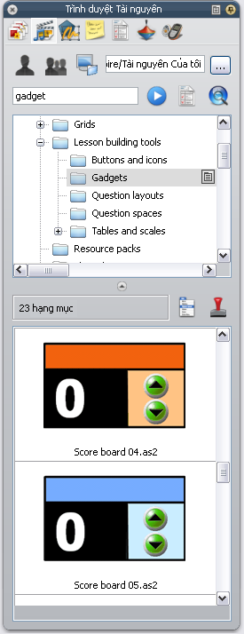
  Bạn cần phải đăng ký làm thành viên và đăng nhập để tải tài nguyên xuống từ Promethean Planet.
Tìm kiếm tài nguyên cục bộ  Khám phá Thư Viện Tài Nguyên có thể giúp bạn tự làm quen với cấu trúc phân cấp của nó. Nhưng khi bạn cần tìm nhanh một loại tài nguyên cụ thể, hãy sử dụng chức năng Tìm Kiếm Tài Nguyên Cục Bộ.  - Mở Trình duyệt Tài nguyên.  Trong ActivInspire Primary, nhấp chuột vào nút Địa điểm Tài nguyên trên cuộn phim.  - Chọn thư mục bạn muốn tìm kiếm:  - Tài nguyên Của tôi  - Tài nguyên Dùng chung  - Các Nguồn Tài Nguyên Khác  - Nhập một từ tìm kiếm.  - Nhấp vào Hiển thị các tùy chọn tìm kiếm . Hộp Thoại 'Chọn Đối Tượng' sẽ xuất hiện. Bạn có thể tìm kiếm Tên Tệp Tin hoặc Từ Khóa, hoặc cả hai, và áp dụng những tiêu chí này cho tất cả các tài nguyên hoặc cho những loại nhất định.  - Lựa chọn, sau đó nhấp vào Hoàn Tất. | 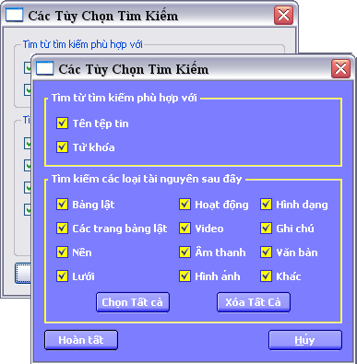
Lần sau khi bạn tìm kiếm tài nguyên, ActivInspire sẽ ghi nhớ các tùy chọn tìm kiếm của bạn.
- Nhấp vào Bắt Đầu Tìm Kiếm . Nếu đây là lần đầu chức năng Tìm Kiếm được sử dụng trên máy tính của bạn, một Hộp Thoại sẽ xuất hiện cho bạn biết tài nguyên cần được lập chỉ mục trước khi bạn có thể tìm kiếm. | 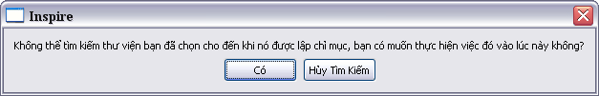
Việc lập chỉ mục có thể mất một lúc, tùy vào kích thước và cấu trúc của Thư Viện Tài Nguyên của bạn. Sau khi đã được tạo lập, ActivInspire tự động duy trì chỉ mục.
- Nhấp vào Có để lập chỉ mục cho tài nguyên của bạn.
- Khi đã lập chỉ mục, hãy nhấp lại vào Bắt Đầu Tìm Kiếm . Bất kỳ hạng mục nào phù hợp với từ tìm kiếm của bạn và các tùy chọn sẽ được hiển thị trong Bảng Các Hạng Mục của Trình Duyệt Tài Nguyên.

Bổ sung tài nguyên vào một bảng lật
Quy trình bổ sung các tài nguyên từ Thư viện Tài nguyên vào một bảng lật luôn giống nhau, bất kể loại tài nguyên.
Sau đây chúng tôi tập trung vào mẫu, một loại tài nguyên có thể được sử dụng theo nhiều cách khác nhau:
- Thông tin về mẫu
- Chèn mẫu

Thông tin về mẫu
Một số mẫu được thiết kế để sử dụng sẵn, mặc dù bạn có thể sử dụng những mẫu khác làm điểm khởi đầu cho công việc của chính bạn. Các mẫu có thể là những cái phao cứu sinh, khi bạn nhanh chóng cần tạo ra một bài học.
Một số mẫu có các Ghi chú Trang với những gợi ý về cách sử dụng mẫu. Cách sử dụng mẫu hoàn toàn tùy thuộc vào bạn.
Bạn luôn có thể truy cập Promethean Planet để biết thêm các mẫu 

Chèn mẫu
Sau đây chúng tôi chỉ cho bạn một số cách chèn mẫu nhanh vào bảng lật của bạn.
Kéo và thả  - Trong Trình duyệt Trang, nhấp chuột vào hình nhỏ của trang sau đó bạn muốn chèn một mẫu trang.  - Mở Trình duyệt Tài nguyên và duyệt đến thư mục Mẫu.  - Chọn một phân loại và xem nội dung của nó trong Trình duyệt. Ví dụ như, Mẫu > Chế độ đôi. Phân loại này có các mẫu để làm việc phối hợp với hai ActivPen.  - Nhấp đúp chuột vào mẫu bạn chọn và kéo và thả nó vào trang bảng lật.  Ví dụ ở bên phải minh họa một bảng lật để làm việc với các con số ở chế độ Người dùng Đôi. | 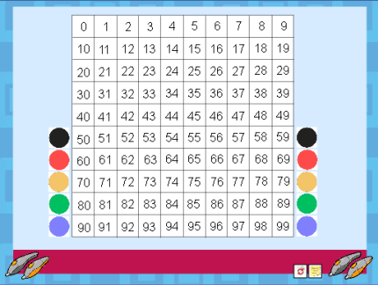
Để biết các ý tưởng về cách sử dụng mẫu này, nhấp chuột vào biểu tượng Ghi chú .
Sau khi bạn bổ sung một trang hoạt động mẫu, hãy lưu bảng lật đó.
Sau đó sau khi thực hiện hoạt động, bạn có thể sử dụng biểu tượng Cài đặt lại Trang để phục hồi trang hoạt động về trang thái lưu ban đầu của nó.

Sử dụng Trình đơn Chèn
- Trong Trình duyệt Trang, nhấp chuột vào hình nhỏ của trang sau đó bạn muốn chèn một mẫu trang.
- Từ Trình đơn Chèn, chọn Trang > và một phân loại khả dụng, ví dụ như, Mẫu > chế độ Đôi.
hoặc
Từ Trình đơn Chèn, chọn Trang > Các Mẫu Trang Bổ sung. Thư mục Tài nguyên Dùng chung sẽ mở ra trong Trình duyệt Tài nguyên.
- Nhấp chuột vào thư mục Mẫu Trang Dùng chung và xem các hình nhỏ của các mẫu khả dụng.
- Kéo mẫu bạn chọn vào trang bảng lật, hoặc nhấp đúp chuột vào hình nhỏ để bổ sung nó vào trang.

Nhập và xuất các gói tài nguyên
Sau đây chúng tôi chỉ cho bạn cách nhập và xuất các gói tài nguyên

Nhập các gói tài nguyên
Bạn có thể nhập các gói tài nguyên vào Tài nguyên Của tôi hoặc Tài nguyên Dùng chung.
- Từ Trình đơn Tệp tin, chọn Nhập > Gói Tài nguyên Vào Tài nguyên Của tôi hoặc Gói Tài nguyên Vào Tài nguyên Dùng chung. Một Hộp Thoại sẽ hiện ra.
- Duyệt đến địa điểm có gói tài nguyên đó.
- Chọn gói tài nguyên và nhấp chuột vào Mở.

Xuất các gói tài nguyên
Một thư mục tài nguyên có thể trở thành một gói tài nguyên.
- Trong Trình duyệt Tài nguyên, chọn thư mục tài nguyên bạn muốn xuất.
- Nhấp phải chuột và chọn Xuất đến Gói Tài nguyên, hoặc
Từ Trình đơn Popup, chọn Xuất đến Gói Tài nguyên. Một Hộp Thoại sẽ hiện ra.
- Duyệt đến địa điểm bạn muốn xuất thư mục.
- Nhập tên cho gói tài nguyên.
- Nhấp chuột vào Lưu. Nếu có một gói tài nguyên cùng tên đã tồn tại ở địa điểm bạn chọn, ActivInspire sẽ nhắc bạn:
  - Ghi đè gói tài nguyên hiện có
  - Mở rộng gói tài nguyên đó
  - Hủy.

Làm việc với tài liệu của chính bạn
Chúng tôi nhận thấy rằng các tài liệu giảng dạy có nhiều định dạng khác nhau. Mọi người có những cách riêng của mình để tạo ra và trình bày thông tin và ActivInspire hỗ trợ nhiều định dạng thông dụng.
Bạn có thể:
- Kéo và thả hình ảnh và văn bản vào bảng lật từ các ứng dụng khác hoạt động trên cùng máy tính.
- Nhập các tệp tin từ các ứng dụng khác, ví dụ như SMART Notebook và Microsoft PowerPoint. Để biết chi tiết, xem phần Nhập và xuất các tệp tin.
- Duyệt đến các tài nguyên hiện có của bạn bằng Trình duyệt Tài nguyên.
- Mở bảng lật (.flp) được tạo ra bằng các phiên bản phần mềm trước đây của Promethean (ActivStudio hoặc ActivPrimary các phiên bản 2 và 3).
Hãy nhớ rằng mặc dù ActivInspire có thể mở các bảng lật được tạo ra bằng các phiên bản phần mềm trước đây của Promethean, nhưng nó lưu các bảng lật đó ở một định dạng (.flipchart) không tương thích với các phiên bản phần mềm trước đây. Sau khi bạn lưu những bảng lật này trong ActivInspire, bạn không thể mở chúng trong ActivPrimary hoặc ActivStudio.
Nếu bảng lật của bạn có các thao tác, hãy kiểm tra xem chúng có hoạt động như mong muốn hay không.
Nếu không, xem phần Tham khảo > Thao tác > Tóm lược những điểm khác biệt, trong đó chung tôi mô tả bất kỳ khác biệt nào giữa các thao tác được tạo ra trong ActivInspire và các phiên bản phần mềm trước đây của Promethean.

Xuất bảng lật
Sử dụng Trình Xuất Bảng lật để tạo ra một phiên bản bảng lật của bạn được bảo vệ, ngăn việc hiệu chỉnh và xuất các chức năng nhất định. Sau đó bạn có thể phân phát bảng lật đã được bảo vệ ngăn người dùng sao chép, in hoặc sử dụng Camera .
Lưu một bản sao của bảng lật của bạn vào một nơi đã cho trước khi xuất. Khi xuất, bất kỳ giới hạn nào bạn đặt ra cho người dùng cũng se được áp dụng cho bạn.
Cung cấp Thông tin Người xuất bản bảng lật của bạn và hạn chế nội dung người ta có thể thực hiện với bảng lật của bạn.

Hai cách để mở Trình xuất Bảng lật
Từ Hộp Công cụ Chính
- Nhấp chuột vào biểu tượng Trình đơn Chính
- Chọn Xuất...
Từ Trình đơn Tệp tin
- Từ Trình đơn Tệp tin, chọn Xuất... Hộp thoại 'Trình xuất Bảng lật...' sẽ hiện ra.
- Nhập thông tin người xuất bản thích hợp. Thông tin này chỉ để bạn sử dụng và người dùng sẽ không nhìn thấy được.
- Chọn hoặc bỏ chọn những giới hạn thích hợp, sau đó thực hiện một trong những thao tác sau đây:
  - Nhấp chuột vào Hủy để đóng Hộp Thoại mà không lưu.
  - Nhấp chuột vào Lưu Chi tiết để lưu lựa chọn của bạn mà không xuất.
  - Nhấp chuột vào Xuất... để áp dụng lựa chọn của bạn và xuất bảng lật đến một vị trí khác.
Để biết thêm thông tin, xem phần Các tùy chọn Trình xuất Bảng lật

Làm việc với các đối tượng
Mục này có thông tin bổ sung về làm việc với các đối tượng:
- Sử dụng tầng và sắp xếp
- Bổ sung hình ảnh
- Bổ sung và xóa liên kết
- Bổ sung đa phương tiện
- Biến đổi đối tượng
- Tạo và hiệu chỉnh lưới
- Thay đổi thuộc tính đối tượng

Sử dụng tầng và sắp xếp
Sau đây chúng tôi chỉ cho bạn cách sử dụng các tầng và sắp xếp đối tượng:
- Thông tin bổ sung về các tầng
- Di chuyển một đối tượng từ một tầng khác
- Sắp xếp đối tượng

Thông tin bổ sung về các tầng
Bạn nên ghi nhớ rằng tất cả đối tượng đều được đặt trên các tầng theo mặc định và bạn có thể di chuyển đối tượng từ tầng này sang tầng khác.
Tầng trên cùng | Theo mặc định tầng này có tất cả các đối tượng được tạo ra bằng các công cụ Đầu nối, Bút, Bút tô đậm và Mực Magic. Những đối tượng như thế hiển thị ở trên cùng của bất kỳ đối tượng nào khác nằm ở các tầng thấp hơn.
Tầng giữa | Theo mặc định, tầng này có các đối tượng hình ảnh, hình dạng và văn bản.  Các ghi chú đã nhận dạng sẽ được tự động chuyển thành các đối tượng văn bản và đặt vào tầng giữa.  Những đối tượng này được hiển thị bên dưới bất kỳ đối tượng nào được đặt ở tầng trên cùng nhưng ở trên bất kỳ đối tượng nào được đặt ở tầng dưới cùng.
Tầng dưới cùng | Tầng dưới cùng ban đầu trống, có thể có các đầu nối và bất kỳ đối tượng nào được đặt lên nó. Để biết chi tiết, xem phần Di chuyển một đối tượng từ một tầng khác bên dưới.
Tầng nền | Tầng nền gồm có ba thành phần:  - Màu trang nền  - Hình nền (không bắt buộc)  - Lưới (không bắt buộc)  Ngoài ra, bạn có thể đặt bất kỳ đối tượng nào khác lên tầng nền, ở đó chúng sẽ được khóa vào nền và sẽ xuất hiện bên dưới mọi đối tượng ở các tầng khác.  Nếu tầng nền có hình nền, thì cách hình đó tô đầy trang được quy định bởi thuộc tính Phù hợp với Nền của nó. Để biết chi tiết, hãy xem Tham khảo > Thuộc tính > Các thuộc tính linh tinh.
Các tầng được phân tách hoàn toàn ra khỏi nhau. Nói cách khác, bạn có thể thay thế nền mà không làm ảnh hưởng đến hình ảnh hoặc ghi chú ở các tầng khác. Hoặc bạn có thể ghi chú lên hình chụp và nền của bạn mà không làm ảnh hưởng đến các tầng khác.

Di chuyển một đối tượng từ một tầng khác
- Nhấp phải chuột vào đối tượng.
- Từ Trình đơn Popup, chọn Sắp xếp lại> Đến Tầng Trên cùng Đến Tầng Giữa hoặc Đến Tầng Dưới cùng Việc này cho phép bạn phủ, ví dụ như, một đối tượng ghi chú bằng một đối tượng hình ảnh.
Các ghi chú bằng Mực Magic sẽ ẩn bất kỳ đối tượng 'tầng trên cùng' nào (hoặc các phần của đối tượng) mà Mực Magic quét qua (kể cả ghi chú và hình ảnh), cho phép bạn nhìn qua đến các tầng bên dưới.
Sử dụng Công cụ Xóa thích hợp để xóa các đối tượng ra khỏi mỗi tầng.
Trở lại trên cùng

Sắp xếp đối tượng
Tất cả các đối tượng được dành riêng một vị trí trong thứ thự sắp xếp theo thứ tự chúng được bổ sung vào trang. Mỗi đối tượng theo sau được đặt lên trên đối tượng trước đó trong tầng của nó. Hãy tưởng tượng một bộ bài, trong đó bạn phải lấy ra một lá bài và đặt nó lên trên để nhìn rõ. Đối tượng được đặt lên trang gần nhất sẽ nằm trên cùng của thứ tự sắp xếp.
Các lá bài trong ví dụ ở bên phải được bổ sung theo thứ tự sau đây:  - Màu xanh 1  - Màu vàng 2  - Màu đỏ 3  Áp dụng các quy tắc sau đây:  - Lá bài màu xanh sẽ hiển thị bên dưới lá màu vàng và đỏ.  - Lá bài màu vàng sẽ hiển thị trên lá màu xanh, nhưng dưới lá màu đỏ.  - Lá bài màu đỏ sẽ hiển thị bên trên lá màu vàng và xanh.  Những quy tắc này cũng được áp dụng trong mỗi tầng. Không chỉ có thứ tự sắp xếp về mặt các tầng, mà bạn còn cần phải cân nhắc thứ tự sắp xếp trong mỗi tầng. | 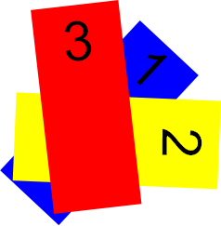

Thay đổi thứ tự sắp xếp
Bạn có thể thay đổi thứ tự sắp xếp bằng cách di chuyển một đối tượng từ một vị trí khác trong thứ tự sắp xếp.  Thứ tự của các lá bài trong ví dụ đã thay đổi. Lá Màu đỏ 3 lúc này nằm ở dưới cùng của thứ tự sắp xếp.  Sau đây chúng tôi chỉ cho bạn hai cách thay đổi thứ tự sắp xếp.  Thay đổi một bước  - Chọn đối tượng.  - Từ Trình đơn Văn cảnh, chọn Gửi Ngược về sau 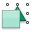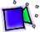Gửi về Trước 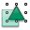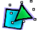Đối tượng di chuyển một bước lên hoặc xuống trong thứ tự sắp xếp.  - Lặp lại nếu cần.  Thực hiện toàn bộ  - Chọn đối tượng.  - Từ Trình đơn Hiệu chỉnh, chọn Sắp xếp lại> Mang về Trước hoặc Gửi về Sau. Việc này sẽ di chuyển đối tượng về trước hoặc sau thứ tự sắp xếp tương ứng. | 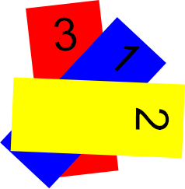
Bạn cũng có thể chọn nhiều đối tượng để gửi các đối tượng đã chọn về trước hoặc sau. Mỗi đối tượng sẽ ở nguyên vị trí sắp xếp tương ứng với các đối tượng còn lại.
Trở lại trên cùng

Bổ sung hình ảnh
Sau đây chúng tôi liệt kê các loại hình ảnh bạn có thể sử dụng và chỉ cho bạn cách bổ sung chúng:
- Bạn có thể sử dụng những tệp tin đồ họa nào?
- Bổ sung một hình ảnh từ Thư viện Tài nguyên
- Bổ sung một hình ảnh từ máy quét TWAIN hoặc camera
- Bổ sung một hình ảnh từ nơi khác

Bạn có thể sử dụng những tệp tin đồ họa nào?
Bạn có thể bổ sung những hình ảnh có đuôi mở rộng tệp sau đây vào bảng lật của mình, .jpg, .gif, .bmp, .tif, .png và .wmf (chỉ đối với máy tính dùng Windows).
Không hỗ trợ bất kỳ định dạng nào khác.

Bổ sung một hình ảnh từ Thư viện Tài nguyên
- Mở Trình duyệt Tài nguyên
- Trong bảng trên cùng của Trình duyệt, hãy duyệt các Tài nguyên Dùng chung cho đến khi bạn tìm thấy phân loại mong muốn.
- Mở thư mục và duyệt nội dung của nó trong bảng dưới cùng của Trình duyệt Tài nguyên.
- Nhấp đúp chuột vào hình ảnh đó, hoặc kéo và thả nó vào trang bảng lật.

Bổ sung một hình ảnh từ máy quét TWAIN hoặc camera
Bạn cần có ActivInspire Professional để sử dụng chức năng này.
Hãy đảm bảo rằng trình điều khiển cho thiết bị TWAIN đã được cài đặt trên máy tính của bạn và thiết bị hoạt động tốt.  - Cắm thiết bị vào một cổng USB hoặc nối tiếp trên máy tính Windows hoặc Mac của bạn và bật nguồn.  - Chọn Chèn > Từ Máy Quét/Camera, Hộp Thoại 'Chọn Nguồn' sẽ hiện ra, hiển thị tất cả các thiết bị TWAIN để biết trình điều khiển nào được cài đặt trên máy tính của bạn.  - Nhấp vào thiết bị mong muốn, sau đó nhấp vào Chọn. Một Hộp Thoại tùy vào thiết bị bạn chọn sẽ xuất hiện.  - Hãy làm theo các hướng dẫn trên màn hình cho đến khi hình ảnh được chèn vào trang bảng lật hiện tại. | 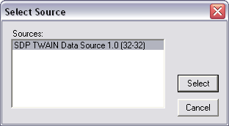

Bổ sung một hình ảnh từ nơi khác
- Từ Trình đơn Chèn, chọn Phương tiện. Hộp Thoại 'Chọn phương tiện cần chèn' sẽ mở ra.
- Duyệt đến thư mục có tệp tin đó. Tệp tin này có thể ở trên máy tính của bạn, hoặc trên mạng.
- Nhấp đúp vào tệp tin đó, hoặc nhấp chuột vào tệp tin, sau đó nhấp chuột vào Mở.
Bạn cũng có thể tạo các hình chụp nhanh của chính mình trên bảng bằng Camera
Để biết thêm thông tin, xem phần Sử dụng Camera.

Bổ sung và xóa liên kết
Sử dụng các liên kết đến những tệp tin hoặc trang web trong bảng lật của bạn để cải thiện hiệu quả học tập, thay đổi nhịp độ của bài học, hoặc thu hút lại sự chú ý của học viên.
Để mở tệp tin hoặc truy cập trang web, chỉ cần nhấp chuột vào liên kết vào lúc thích hợp trong bài học.
Sau đây chúng tôi chỉ cho bạn cách:
- Tạo một liên kết đến một tệp tin
- Tạo một liên kết đến một trang web
- Xóa bỏ hoặc hiệu chỉnh một liên kết

Tạo một liên kết đến một tệp tin
Khi bạn tạo một liên kết đến một tệp tin, bạn có những tùy chọn sau đây để kiểm soát cách xuất hiện của liên kết đó trên trang và nơi lưu trữ tệp tin đó:
Chọn tùy chọn này... | Để thực hiện việc này...
Bổ sung liên kết dưới dạng...
Văn bản | Bổ sung liên kết dưới dạng chuỗi văn bản.
Biểu tượng Hình ảnh | Bổ sung liên kết dưới dạng một biểu tượng hình ảnh trên trang.
Đối tượng Thao tác | Bổ sung liên kết dưới dạng một đối tượng thao tác.
Đối tượng hiện có | Gắn liên kết này với một đối tượng hiện có trên trang.
Phần giữ chỗ | Chèn một phần giữ chỗ (đối với các tệp tin đa phương tiện). Bạn có thể thay đổi hình ảnh phần giữ chỗ nếu muốn.
Lưu dưới dạng
Lưu tệp tin ra bên ngoài | Lưu tệp tin tách khỏi bảng lật.
Lưu tệp tin vào bảng lật | Đưa tệp tin vào bảng lật. Tùy vào kích thước và đặc điểm của tệp tin, điều này có thể tăng đáng kể kích thước của tệp tin .flipchart.
Lưu tệp tin vào bảng lật + Danh mục | Đưa tệp tin vào bảng lật, cũng như vào một danh mục bạn chọn.
Đa phương tiện | Chỉ áp dụng đối với các tệp tin đa phương tiện:
Phát tự động | Tự động phát tệp tin khi mở bảng lật.
Lặp | Phát tệp tin theo dạng lặp lại liên tục.
Bộ điều khiển | Hiển thị Bộ Điều khiển Đa phương tiện sao cho bạn có thể dừng và bắt đầu phát.
Phần giữ chỗ | Bổ sung liên kết dưới dạng một hình ảnh phần giữ chỗ. Bạn có thể hoặc chấp nhận hình ảnh mặc định, hoặc duyệt đến và chọn một hình ảnh khác.

Sau đây chúng tôi chỉ cho bạn cách liên kết một đối tượng đã có với một tệp tin, sao cho tệp tin sẽ được mở ra khi bạn nhấp chuột vào đối tượng.
- Từ Trình đơn Chèn, chọn Liên kết > Tệp tin. Hộp Thoại 'Chọn Tệp tin' sẽ mở ra.  - Duyệt đến thư mục có tệp tin bạn muốn liên kết.  - Nhấp đúp vào tệp tin đó, hoặc chọn nó và nhấp chuột vào Mở. Hộp Thoại 'Chèn Tệp tin' sẽ mở ra.  - Chọn Đối tượng hiện có, như minh họa ở bên phải. | 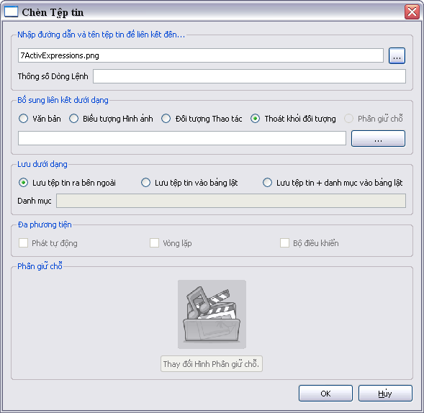
- Nhấp chuột vào nút Bộ chọn Hộp Thoại 'Chọn Đối tượng' sẽ mở ra.  - Chọn đối tượng bạn muốn gắn liên kết đến. Trong hình ở bên phải, đây là hình tam giác màu đen.  - Nhấp chuột vào OK. Hộp Thoại 'Chọn Tệp tin' sẽ mở ra lần nữa.  - Chọn nơi bạn muốn lưu tệp tin, ví dụ như Lưu ra bên ngoài.  - Nhấp chuột vào OK. | 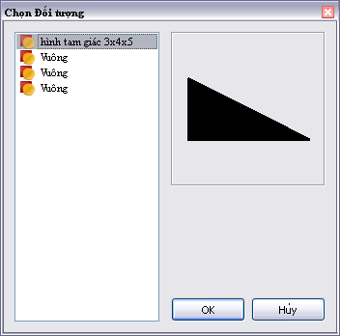

Tạo một liên kết đến một trang web
Việc tạo một liên kết đến một trang web hầu như giống với việc tạo một liên kết đến một tệp tin. Bạn có thể bổ sung liên kết dưới dạng:
- Văn bản
- Biểu tượng Hình ảnh
- Đối tượng Thao tác
- Đối tượng hiện có
Để biết phần mô tả về các tùy chọn, xem phần Tạo một liên kết đến một tệp tin ở trên.
Sau đây chúng tôi chỉ cho bạn cách bổ sung một liên kết dưới dạng một biểu tượng hình ảnh, sao cho trình duyệt internet được cung cấp kèm hệ điều hành của bạn mở ra URL đã chọn, khi bạn nhấp chuột vào biểu tượng đó.
- Từ Trình đơn Chèn, chọn Liên kết > Trang web. Hộp Thoại 'Chèn Trang web' sẽ mở ra.  - Nhập URL của trang web bạn muốn liên kết.  - Chọn Biểu tượng Hình ảnh.  - Nhấp chuột vào OK. | 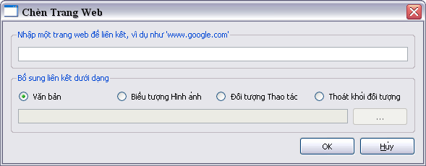

Xóa bỏ hoặc hiệu chỉnh một liên kết
Các trang web thay đổi và bảng lật của bạn cũng thay đổi. Đôi khi bạn có thể phải xóa hoặc hiệu chỉnh một liên kết và sau đây chúng tôi chỉ cho bạn cách thực hiện.

Xóa một liên kết
Hai cách xóa nhanh một liên kết, nhấp phải chuột vào biểu tượng, hình ảnh, đối tượng hoặc chuỗi văn bản, sau đó:
- Kéo và thả nó vào thùng rác Bảng lật.
- Chọn Xóa từ Trình đơn Popup.
Hoặc:
- Nhấp phải chuột vào liên kết này.
- Từ Trình đơn Popup, chọn Trình duyệt Thao tác.
- Nhấp chuột vào Xóa bỏ Hiện có.

Hiệu chỉnh một liên kết
- Nhấp phải chuột vào liên kết này.
- Từ Trình đơn Popup, chọn Trình duyệt Thao tác.
- Trong 'Thuộc tính Thao tác', chọn URL và thay đổi.
- Nhấp chuột vào Áp dụng Thay đổi.

Bổ sung đa phương tiện
Bạn có thể đưa âm thanh và video vào bảng lật của mình, miễn là chúng được phần cứng của bạn hỗ trợ.

Các tệp tin âm thanh
Một số tệp tin âm thanh được cung cấp trong tài nguyên ActivInspire.
Hiển thị Trình duyệt Tài nguyên và định hướng đến Tài nguyên Dùng chung > Âm thanh > Động vật > Bird.wav.
Kéo tệp tin đến bảng lật của bạn. Nó được chèn dưới dạng một đối tượng hình ảnh có một thao tác được áp dụng để phát tệp tin đó.
Khi bạn rê chuột lên hình ảnh thì có một biểu tượng 'thao tác liên kết' màu xanh được hiển thị.
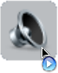
Khi bạn nhấp chuột vào hình ảnh, âm thanh sẽ được phát và Bộ Điều khiển Âm thanh ActivInspire được hiển thị theo mặc định.
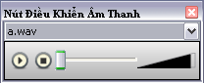
Chọn Xem > Bộ Điều khiển Âm thanh để ẩn Bộ Điều khiển Âm thanh.
Bạn có thể tắt tính năng hiển thị Bộ Điều khiển Âm thanh từ hồ sơ của bạn:
Chọn Tệp tin > Thiết lập > Tab Thiết lập > Đa phương tiện và bỏ chọn ô đánh dấu Hiển thị bộ điều khiển âm thanh.
Khi bạn nhấp phải chuột vào hình ảnh, nó sẽ được chọn, như được các Cán Marquee chỉ ra.
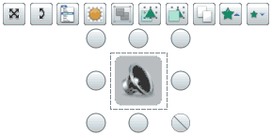
Trình duyệt Đối tượng (bên dưới) hiển thị hình ảnh và Trình duyệt Thao tác hiển thị thao tác được áp dụng.
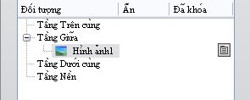
Bạn có thể phát hai loại tệp tin âm thanh khác nhau cùng lúc. Hai bộ điều khiển sẽ được hiển thị, cho biết Rãnh 1 và Rãnh 2.
- Rãnh 1 phát các tệp tin lời nói hoặc âm thanh, chẳng hạn như: .wma .wav .snd .au .aif .aifc .aiff.
- Rãnh 2 phát các tệp tin âm thanh phức tạp hơn, chẳng hạn như: .mp3 .cda .mid .rmi .midi.
Từ Thanh trình đơn, chọn Chèn > Phương tiện.
Hộp Thoại 'Chọn phương tiện cần chèn' sẽ mở ra.
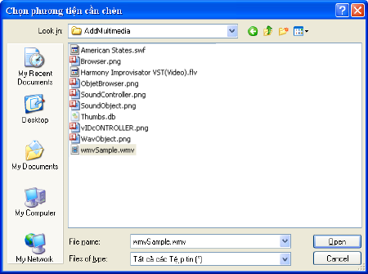
Chọn Chèn > Liên kết.
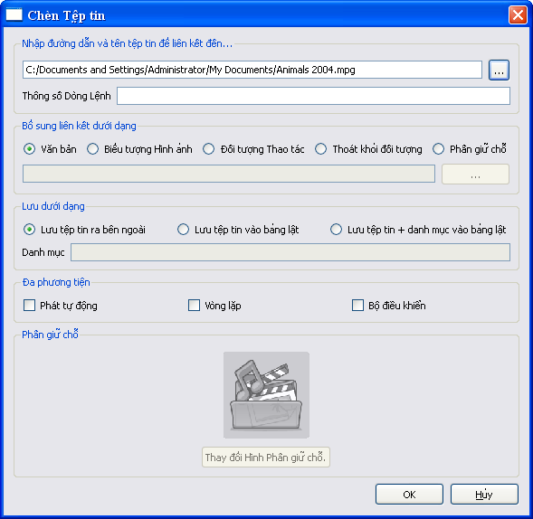

Bạn cũng có thể tạo ra các tệp tin âm thanh và hình động của mình bằng ActivInspire, miễn là phần cứng của bạn có hỗ trợ.
Để biết thông tin chi tiết, hãy tham khảo:
- Thông tin bổ sung về ActivInspire > Làm việc tại bảng > Sử dụng Thiết bị Ghi Màn hình
- Thông tin bổ sung về ActivInspire > Làm việc tại bảng > Sử dụng Thiết bị Ghi Âm thanh

Biến đổi đối tượng

Chọn Đối tượng
Nhấp chuột để chọn đối tượng khi con trỏ Đối tượng 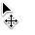 cho thấy đối tượng nằm trong phạm vi.
Nhấp chuột và kéo theo đường chéo - một hình chữ nhật màu xám sẽ cho biết khu vực chọn. Bất kỳ đối tượng nào chạm vào khu vực chọn cũng được chọn. Nhấp chuột vào Trình duyệt Thuộc tính.

Di chuyển Đối tượng
Nhấp chuột và kéo đối tượng, hoặc kéo nó bằng Cán Marquee Tự do Di chuyển Đối tượng để bạn không đứng trực tiếp trước bảng.

Định lại cỡ cho Đối tượng
Nhấp chuột vào kéo các Cán Marquee để định lại cỡ cho đối tượng.
Sử dụng cán ở dưới cùng bên trái để biến đổi đối tượng với tỉ lệ đồng nhất. Có nghĩa là giữ tỉ lệ phần trăm ban đầu. Việc định lại cỡ bằng các cán khác sẽ thay đổi tỉ lệ phần trăm và tạo ra một đối tượng biến dạng.
Nếu bạn vô tình làm biến dạng một đối tượng, thì hãy nhấp phải chuột vào đối tượng đó và hiển thị Trình duyệt Thuộc tính. Hệ số Tỉ lệ X và Y hiển thị tỉ lệ chính xác. Đặt những hệ số này giống nhau cho định tỉ lệ phần trăm. Đặt cả hai thành 1 để trở về kích thước gốc.
Trình đơn Popup Hiệu chỉnh Đối tượng có các công cụ biến đổi thuận tiện (bên dưới), có thể được bổ sung vào một hồ sơ.
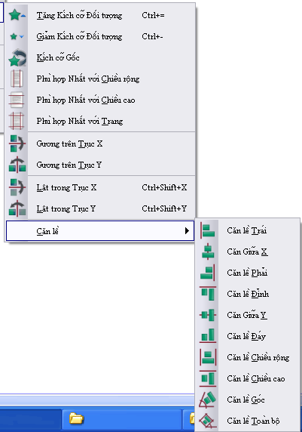
Tăng / Giảm Kích cỡ Đối tượng: Kích thước của đối tượng tăng hoặc giảm 10%.
Kích thước Gốc: Đối tượng được phục hồi về kích thước gốc của nó.
Phù hợp Nhất với Chiều rộng: Nếu chiều rộng của một đối tượng bị biến dạng thì chiều cao của nó tăng theo phần trăm.
Phù hợp Nhất với Chiều cao: Nếu chiều cao của một đối tượng bị biến dạng thì chiều rộng của nó tăng theo phần trăm.
Phù hợp Nhất với Trang: Kích thước của đối tượng tăng theo phần trăm lên đến mức tối đa đối với trang đó.
Phản chiếu trên Trục X / Y: Đối tượng được chiếu dọc trục X hoặc Y.
Lật trên Trục X / Y: Đối tượng được chiếu và nhân đôi dọc trục X hoặc Y.
Các tùy chọn căn chỉnh được hiển thị bằng hình trong trình đơn.

Tạo và hiệu chỉnh lưới
Lưới là một nền có mô thức. Bạn có thể có nền với màu sắc và hình ảnh khác nhau.
Để chọn một nền:
- Từ Trình đơn Chính, chọn Tệp tin > Hiệu chỉnh > Nền Trang.
Để tạo lưới:
- Nhấp phải chuột vào khu vực trống của trang bảng lật và từ Trình đơn Popup chọn Trình Thiết kế Lưới.
Thông tin về Trình Thiết kế Lưới  Trình Thiết kế Lưới có ba mục:  Lưới Thiết lập chụp nhanh và tỉ lệ.  Lưới (Cấp độ) Bổ sung/xóa cấp độ và cài đặt lại lưới.  Cấp độ Hiện tại Đặt các tùy chọn gồm có mô thức và màu sắc cho một cấp độ tại một thời điểm.  Bạn có thể thay đổi thiết lập lưới và xem trước kết quả tức thời.  Chọn Đóng để tiếp tục với bảng lật của bạn. | 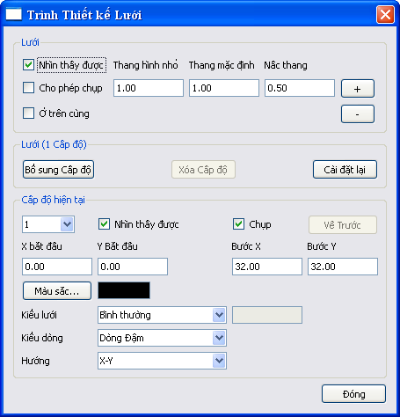  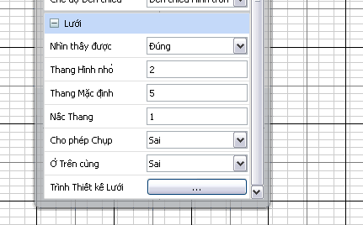
Chọn ô đánh dấu Hiển thị. Lưới mặc định sẽ được hiển thị.  Lưới mặc định có một cấp độ, một mô thức ô gồm có  Các đường nằm ngang và thẳng đứng đặc (Hướng X-Y).  Chọn ô đánh dấu Cho phép chụp nhanh để cho phép chụp nhanh đối tượng đến điểm lưới.  Chọn ô đánh dấu Ở trên cùng để hiển thị lưới bên trên tất cả các đối tượng bảng lật khác. Điều này không làm cản trở việc sử dụng bảng lật.  Để có các ô lớn hơn hoặc nhỏ hơn trong mô thức lưới, nhấp chuột vào + hoặc -.  Để có một mô thức mạng mắt lưới, thay đổi Kiểu lưới thành 45 Độ.  Để có một mô thức lưới hình thoi, thay đổi Kiểu lưới thành Góc và nhập một số cho góc của các đường thẳng. Bạn có thể nhập một giá trị thập phân cho sáu hình quan trọng.  Nếu bạn mở Trình duyệt Trang và không thể nhìn rõ lưới, hãy đổi Tỉ lệ hình nhỏ. Việc này cũng được áp dụng cho các lưới trong Thư viện Tài nguyên.  Nếu bạn muốn có các đường thẳng chỉ ở một hướng, hãy chọn Chỉ có X hoặcChỉ có Y từ Trình đơn Xổ xuống Hướng.  Đối với Kiểu đường thẳng, thay vì Đường thẳng Đặc bạn có thể chọn Đường thẳng Có vạch hoặc Đường thẳng Có chấm, Dấu chéo hoặc Dấu chấm từ Trình đơn Xổ xuống Kiểu đường thẳng.  Bạn có thể có một lưới với vài kiểu mô thức và màu sắc khác nhau. Nhấp chuột vào Bổ sung Cấp độ để tạo một cấp độ cao hơn. Số cấp độ được hiển thị ở đầu đề Lưới (x Cấp độ) trong đó x là tổng số cấp độ.  Mỗi cấp độ mới có các thuộc tính lưới mặc định. Bạn có thể thay đổi Màu Sắc để xác định các cấp độ mới.  Nhấp chuột vào ô Màu sắc... để mở Bảng Màu. Khi bạn đã chọn một màu, nhấp chuột vào OK. |     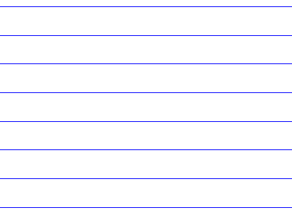  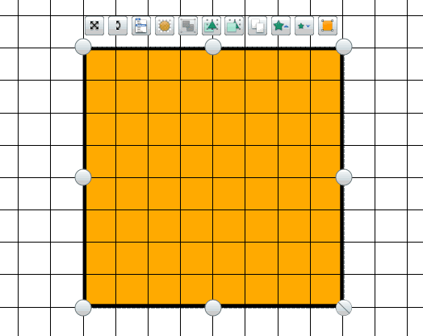
Lưới Đảo mặt  Lưới đảo mặt có một lưới màu xám trên nền đậm. Sử dụng màu trắng / màu đen để thể hiện một bảng đen. | 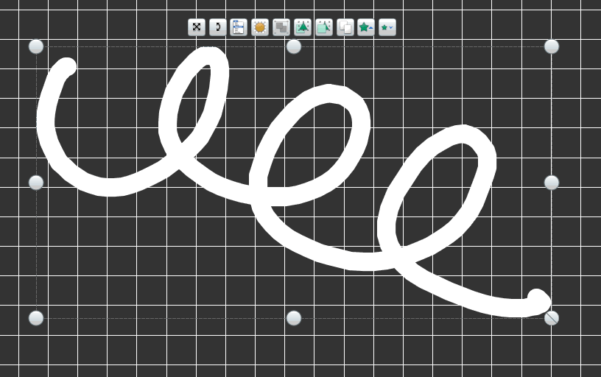
 | 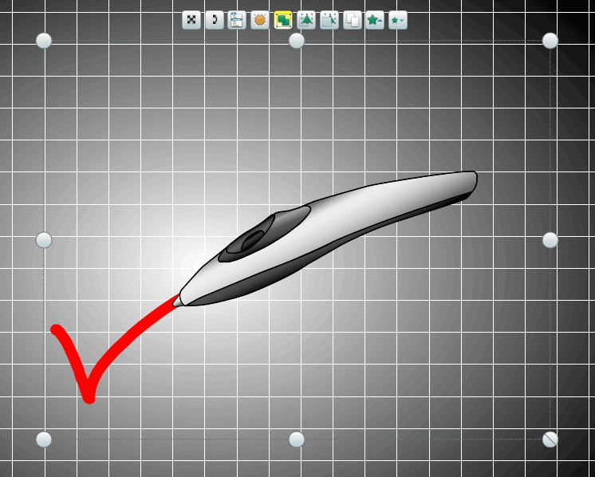

Thay đổi thuộc tính đối tượng
Thuộc tính đối tượng xác định một đối tượng. Bạn có thể xem và thay đổi những thuộc tính này trong Trình duyệt Thuộc tính.
- Chọn trang hoặc đối tượng có thuộc tính bạn muốn xem hoặc thay đổi.
- Mở Trình duyệt Thuộc tính.
- Trong Trình duyệt này, chọn phân loại thuộc tính, ví dụ như các thuộc tính 'Nhận dạng'.
- Thay đổi các thuộc tính của đối tượng. Bất kỳ thay đổi nào bạn áp dụng tức thời.
Mỗi khi bạn thay đổi một thuộc tính, sự thay đổi này được bổ sung vào Lịch sử Hoàn tác, cho phép bạn hoàn tác từng thay đổi của bạn.

Các loại thuộc tính
Một số thuộc tính có các giá trị chữ số, trong khi các thuộc tính khác có thể được thay thế bằng những nút điều khiển khác nhau:
 | Để thay đổi thuộc tính, hãy chọn mặc định và ghi đè lên đó.
hoặc | Để thay đổi màu sắc, hãy nhấp chuột vào màu đó và chọn một màu khác trong Bảng Màu tiêu chuẩn đối với hệ điều hành của bạn.
 | Để thay đổi thuộc tính, hãy di chuyển thanh trượt.
 | Để thay đổi thuộc tính, hãy chọn một thuộc tính khác từ trình đơn xổ xuống.
 | Để thay đổi thuộc tính, hãy nhấp chuột vào biểu tượng.

Sử dụng những thuộc tính này để...
Nhận dạng | Nhận dạng riêng một đối tượng hoặc trang. Tính năng này hữu ích nếu bạn sắp tái sử dụng đối tượng hoặc bảng lật, hoặc nếu bạn sắp bổ sung nó vào Thư viện Tài nguyên của mình, hoặc chia sẻ nó với người khác.
Hình thức | Điều khiển hình thức của một đối tượng trên trang bảng lật.
Đường viền | Điều khiển các đặc điểm của đường viền bao quanh một đối tượng.
Tô đầy | Bổ sung màu nền cho đối tượng bằng cách dần dần chuyển từ màu này sang màu khác.
Nền | Điều khiển các đặc điểm của nền của một đối tượng.
Vị trí | Điều khiển vị trí và kích thước của một đối tượng trên trang bảng lật. Có ba cách để thay đổi những thuộc tính này:  - Kéo Marquee và Cán Định cỡ của đối tượng.  - Sử dụng Trình đơn Hiệu chỉnh Đối tượng.  - Hiệu chỉnh thuộc tính trong Trình đơn Thuộc tính.
Nhãn | Bổ sung nhãn vào một đối tượng và xác định hình thức và tính năng của nhãn.
Thùng chứa | Tạo ra các hoạt động trong đó các đối tượng được những đối tượng khác nhận ra.
Xoay | Điểu khiển cách xoay một đối tượng trên trang.
Bộ hạn chế | Đặt ra các quy tắc hạn chế sự di chuyển của một đối tượng.
Linh tinh | Đặt ra một số đặc điểm linh tinh cho đối tượng của bạn.
Đa phương tiện | Đặt ra các tính năng cho các tệp tin Flash, video và âm thanh.
Trang | Điều khiển hình thức của một trang bảng lật.
Dụng cụ | Đặt ra Đèn chiếu hoặc Bộ hiển thị để giữ thuộc tính đang chọn, hoặc chuyển về thiết lập mặc định của công cụ như được xác định trong hồ sơ đang chọn.
Bộ hiển thị | Điều khiển tính năng của Bộ hiển thị.
Đèn chiếu | Đặt ra loại và kích thước của Đèn chiếu, cũng như vị trí của nó khi được chọn.
Lưới | Hiển thị hoặc ẩn lưới và thay đổi các thuộc tính của nó.

Tạo tính tương tác cho bảng lật
Mục này có thông tin về cách bổ sung các yếu tố tương tác cho bảng lật của bạn:
- Tạo thùng chứa
- Tạo ra các Bộ hạn chế
- Làm việc với các thao tác

ạo thùng chứa
Giống như tên gọi, thùng chứa là các đối tượng có thể chứa các đối tượng khác. Điều này sẽ hữu ích trong việc tạo ra các hoạt động phụ thuộc đối tượng được nhận dạng và hoặc được một đối tượng khác chấp nhận hoặc từ chối. Bất kỳ đối tượng nào không phù hợp với tất cả các thuộc tính đã chọn đều bị từ chối, bất kỳ khi nào có người muốn đặt nó vào thùng chứa.
Bạn có thể chọn thuộc tính của thùng chứa và theo đó đặt ra tính năng của thùng chứa, trong mục 'Thùng chứa' của Trình duyệt Thuộc tính.
Để biết chi tiết về các thuộc tính khả dụng của thùng chứa, xem Tham khảo > Thuộc tính > Thuộc tính thùng chứa.
Để biết chi tiết về cách thay đổi các thuộc tính hiển thị, xem Thay đổi thuộc tính đối tượng.
Sau đây chúng tôi giải thích các quy tắc của thùng chứa, cách tạo một thùng chứa và bổ sung âm thưởng:
- Quy tắc thùng chứa
- Tạo thùng chứa
- Bổ sung âm thưởng

Quy tắc thùng chứa
- Bất kỳ loại đối tượng, trừ ghi chú, nào đều có thể là thùng chứa.
- Đối tượng được chứa phải ở phía trước thùng chứa. Do đó nó phải là hoặc:
  - Ở một tầng cao hơn thùng chứa, hoặc
  - Cao hơn thứ tự sắp xếp trên cùng tầng với thùng chứa.
- Thùng chứa có thể chứa các thùng chứa khác, cho phép bạn tạo ra các thùng chứa lồng nhau.
- Các ghi chú được kéo trực tiếp vào một đối tượng thùng chứa sẽ được đưa vào tự động.

Tạo thùng chứa
Sau đây chúng tôi chỉ cho bạn cách biến một đối tượng hình dạng thành một thùng chứa có thể chứa một đối tượng cụ thể, nhưng sẽ từ chối các đối tượng khác.
- Chọn Hình dạng và tạo ra ba hình dạng, có một hình lớn hơn những hình còn lại. Trong hình ở bên phải, chúng tôi đã tạo ra một hình vuông màu vàng, thùng chứa và hai hình tam giác, một hình màu đỏ, một hình màu xanh.  Trong ví dụ này, chúng tôi đổi thuộc tính 'Tên' của đối tượng cần chứa thành 'Tam giác Màu đỏ' trong mục 'Nhận dạng' của Trình duyệt Thuộc tính.  - Chọn hình dạng lớn nhất, trong trường hợp của chúng tôi là hình vuông màu vàng. | 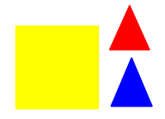
- Mở Trình duyệt Thuộc tính và cuộn xuống đến mục Thùng chứa.  - Trong mục 'Thùng chứa', đặt thuộc tính. Trong hình ở bên phải chúng tôi đã đặt:  - Có thể Chứa thành Đối tượng Cụ thể. Điều này có nghĩa là chỉ có thể bỏ một đối tượng cụ thể vào thùng chứa hình vuông màu vàng.  - Chứa Đối tượng thành Hình Tam giác Màu đỏ. Hình vuông màu vàng chỉ có thể chứa hình tam giác màu đỏ.  - Quy tắc Chứa thành Chứa Hoàn toàn. Hình tam giác màu đỏ phải được đặt vào bên trong thùng chứa.  - Trở lại nếu Không chứa thành Đúng. Nếu hình tam giác màu đỏ không được chứa hoàn toàn, hoặc bạn muốn đặt một đối tượng khác vào hình vuông màu vàng, đối tượng sẽ trở về vị trí ban đầu. | 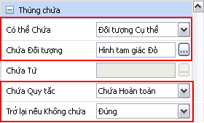
- Thử thùng chứa. Chỉ có thể đặt hình tam giác màu đỏ, mà không phải màu xanh, vào thùng chứa. | 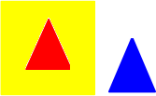

Khi một đối tượng được đặt vào, bạn có thể di chuyển nó ra khỏi thùng chứa trong một lần di chuyển. Bất kỳ di chuyển nào khác, khi đối tượng không được chứa sẽ trả nó lại vị trí ban đầu.

Bổ sung âm thưởng
Âm thưởng là một tệp tin âm thanh được phát ra khi đối tượng được chứa đúng.
Sau đây chúng tôi chỉ cho bạn cách bổ sung âm thưởng vào một thùng chứa:
- Tạo thùng chứa như minh họa bên trên.  - Trong mục 'Thùng chứa' của Trình duyệt Thuộc tính, đặt thuộc tính âm thanh:  - Đặt Âm Thưởng thành Đúng.  - Đặt Vị trí Âm Thưởng thành vị trí của tệp tin âm thanh bạn muốn phát khi đối tượng được đặt vào đúng. Trong hình ở bên phải, đây là một tệp tin a.wav. | 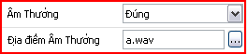
- Thử thùng chứa. Khi đặt đúng đối tượng vào thùng chứa, Bộ Điều khiển Âm thanh sẽ mở và phát âm thưởng đã chọn.
Bộ Điều khiển Âm thanh sẽ vẫn hiện trên màn hình cho đến khi bạn tắt nó.

Đặt thuộc tính của 'Âm Thưởng' trong thùng chứa, không phải nội dung của nó.

Tạo ra các Bộ hạn chế
Sử dụng bộ hạn chế để kiểm soát cách di chuyển các hạng mục trên trang.
Để biết chi tiết về các thuộc tính khả dụng của bộ hạn chế, xem Tham khảo > Thuộc tính > Thuộc tính bộ hạn chế.
Để biết chi tiết về cách thay đổi các thuộc tính hiển thị, xem Thay đổi thuộc tính đối tượng.
Bạn có thể sử dụng bộ hạn chế theo nhiều cách khác nhau.
Sau đây chúng tôi chỉ cho bạn cách tạo một bộ hạn chế giới hạn một hình tròn, sao cho nó chỉ có thể di chuyển theo một đường cụ thể
- Chọn Chế độ Thiết kế .  - Bằng Bút , hãy kẻ một đường thẳng trên trang đó.  - Chọn Hình dạng và vẽ một hình tròn.  - Chọn hình tròn đó. | 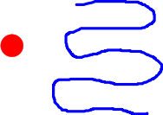
- Mở Trình duyệt Thuộc tính và cuộn xuống đến mục 'Bộ hạn chế'.  - Trong mục 'Bộ hạn chế', chọn thuộc tính như minh họa ở bên phải:  - Đối với Có thể Di chuyển chọn Dọc theo đường dẫn từ danh sách Xổ xuống.  - Đối với Di chuyển Đường dẫn, nhấp chuột vào nút Bộ chọn . Hộp Thoại 'Chọn Đối tượng' sẽ mở ra.  - Chọn đối tượng kẻ đường thẳng, ở đây là Bút 4.  - Nhấp chuột vào OK.  - Thoát khỏi Chế độ Thiết kế. | 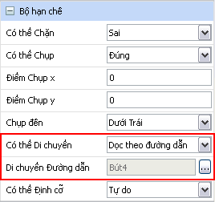
- Thử bộ hạn chế. Khi bạn nhấp chuột vào hình tròn màu đỏ, nó sẽ nhảy sang đường thẳng màu xanh. Lúc này chỉ có thể di chuyển hình tròn dọc theo đường thẳng. | 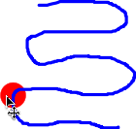

Làm việc với các thao tác
Trong ActivInspire, bạn có thể liên kết một thao tác với một đối tượng. Đối tượng này sau đó trở thành một đối tượng thao tác. Khi bạn nhấp chuột vào đối tượng thao tác, thao tác liên kết sẽ xuất hiện. Ví dụ như một tệp tin âm thanh hoặc hình động sẽ được phát, hoặc một trang bảng lật khác sẽ hiện ra. Bạn có thể thử các thao tác ngay lập tức và chúng được kích hoạt khi bạn thoát khỏi Chế độ Thiết kế.
Có vài trăm thao tác khả dụng trong Trình duyệt Thao tác, ở đó chúng được trình bày thành năm phân loại khác nhau. Bạn có thể hoặc truy cập các thao tác theo phân loại, chọn trong danh sách toàn bộ các thao tác, hoặc chọn một trong những thao tác phổ biến nhất trong Tab 'Kéo và Thả'.
Để biết chi tiết về tất cả các thao tác khả dụng, kể cả những điểm khác biệt giữa các thao tác trong ActivInspire và những thao tác được tạo ra bằng các thế hệ phần mềm Promethean trước đây, xem phần Tham khảo > Thao tác.
Sau đây chúng tôi giới thiệu các phân loại thao tác, mô tả cách bổ sung thao tác, chỉ cho bạn cách kéo và thả một thao tác vào một đối tượng, cho ví dụ cho mỗi phân loại thao tác, sau đó chỉ cho bạn cách xóa các thao tác:
- Phân loại thao tác
- Bổ sung một thao tác
- Xóa một thao tác
- Ví dụ
  - Kéo và thả một thao tác
  - Bổ sung một thao tác lệnh
  - Bổ sung một thao tác trang
  - Bổ sung một thao tác đối tượng
  - Bổ sung một thao tác tài liệu/phương tiện
  - Bổ sung một thao tác bỏ phiếu

Phân loại thao tác
Phân Loại | Mô tả | 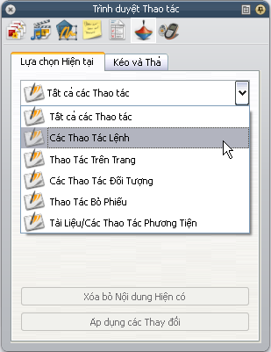
Các Thao Tác Lệnh | Các thao tác mở một lệnh hoặc khởi động một công cụ.
Thao Tác Trên Trang | Các thao tác làm việc với trang bảng lật.
Các Thao Tác Đối Tượng | Phạm vi rộng nhất các thao tác: hiển thị và ẩn các hạng mục, xoay các hạng mục, xử lý hình ảnh và văn bản, thay đổi căn chỉnh hoặc vị trí của một hạng mục.
Tài Liệu/Các Thao Tác Phương Tiện | Các thao tác chèn phương tiện hoặc liên kết, hoặc mở một tài liệu, tệp tin, hoặc âm thanh.
Thao Tác Bỏ Phiếu | Các thao tác bắt đầu những hoạt động LRS hoặc công cụ khác nhau.

Bổ sung một thao tác
Bổ sung một thao tác:
- Chọn đối tượng trên trang bạn muốn áp dụng một thao tác.
- Mở Trình duyệt Thao tác.
- Cuộn qua danh sách thao tác để chọn thao tác bạn cần.
- Ở dưới cùng của Trình duyệt Thao tác, nhấp chuột vào Áp dụng Thay đổi. Việc này liên kết thao tác đã chọn với đối tượn đã chọn.
Một số thao tác đòi hỏi bạn bổ sung các 'Thuộc tính Thao tác' và được hiển thị nếu cần ở dưới cùng của Trình duyệt Thao tác. Ví dụ như thao tác 'Định cỡ Trên cùng Tăng dần' cho phép bạn cung cấp một 'đối tượng đích' để áp dụng thao tác định cỡ và ngoài ra là cung cấp một thuộc tính 'Y' cho phép bạn xác định số lượng định cỡ sẽ áp dụng trên đối tượng đích (bằng điểm ảnh).
Nếu bạn chọn từ hai đối tượng trở lên, bạn có thể sử dụng Thao tác Thao tác để áp dụng cùng thao tác đó cho tất cả đối tượng đã chọn.
Để bổ sung một thao tác Kéo và Thả:
- Chọn đối tượng.
- Mở Trình duyệt Thao tác.
- Nhấp chuột vào tab 'Kéo và Thả'.
- Cuộn qua danh sách thao tác để chọn thao tác bạn cần.
- Kéo và thả thao tác đó vào trang.

Xóa một thao tác
Để xóa thao tác Kéo và Thả, hãy nhấp chuột vào biểu tượng thao tác (ví dụ như biểu tượng Thước trong hình tam giác màu đỏ) và kéo rồi thả nó vào Thùng rác Bảng lật. | 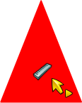
Để xóa các thao tác khác:
- Bằng Công cụ Chọn , kéo quanh đối tượng thao tác để chọn nó.
- Trong Trình duyệt Thao tác, nhấp chuột vào Xóa bỏ Hiện có.
Nếu bạn không chắc trang bảng lật nào có các đối tượng thao tác:
Chuyển sang Chế độ Thiết kế . Các thao tác được vô hiệu hóa và mọi đối tượng thao tác được xác định bằng hình vuông màu đỏ. | 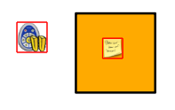

Kéo và thả một thao tác
Đây là cách nhanh nhất để bổ sung các yếu tố tương tác vào bảng lật:  - Chọn đối tượng.  - Trong Trình duyệt Thao tác, mở Tab 'Kéo và Thả'.  - Từ danh sách này, chọn Thước. | 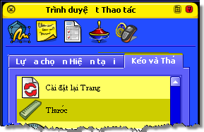
- Kéo và thả thao tác Thước vào đối tượng thao tác, trong trường hợp của chúng tôi là hình tam giác màu đỏ. Biểu tượng Thước trên hình tam giác và con trỏ thao tác cho biết thao tác đã được bổ sung thành công.
- Thử thao tác. Khi bạn nhấp chuột vào tam giác màu đỏ, Thước sẽ xuất hiện. Sử dụng Thước như bình thường, sau đó kéo và thả nó vào thùng rác Bảng lật.  Bạn có thể lặp lại thao tác bao nhiêu lần tùy ý. Nó sẽ vẫn được liên kết với đối tượng cho đến khi bạn xóa đối tượng hoặc xóa thao tác. | 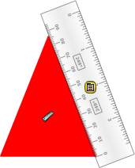
Để biết chi tiết về tất cả các thao tác trong phân loại này, xem phần Tham khảo > Thao tác > Kéo và Thả các Thao tác.

Bổ sung một thao tác lệnh
Khi chọn đối tượng và Trình duyệt Thao tác hiện ra:
- Trong Tab 'Chọn Hiện tại', chọn Các Thao tác Lệnh.  - Nhấp chuột vào Đèn chiếu Hình tròn.  - Nhấp chuột vào Áp dụng Thay đổi.  - Thử thao tác. Khi bạn nhấp chuột vào đối tượng, màn hình sẽ thay đổi và Đèn chiếu Hình tròn sẽ xuất hiện. Sử dụng Đèn chiếu như bình thường, sau đó chọn Đóng từ Trình đơn Popup của nó.  Để biết chi tiết về tất cả các thao tác trong phân loại này, xem phần Tham khảo > Thao tác > Các Thao tác Lệnh. | 

Bổ sung một thao tác trang
Khi chọn đối tượng và Trình duyệt Thao tác hiện ra:
- Trong Tab 'Chọn Hiện tại', chọn Thao tác Trang.
- Nhấp chuột vào Đặt Nền.
- Nhấp chuột vào Áp dụng Thay đổi.  - Thử thao tác. Khi bạn nhấp chuột vào đối tượng, Hộp Thoại 'Đặt Nền' sẽ hiện ra. Chọn nền và bố cục, sau đó nhấp chuột vào OK để đóng Hộp Thoại.  Để biết chi tiết về tất cả các thao tác trong phân loại này, xem phần Tham khảo > Thao tác > Thao tác Trang. | 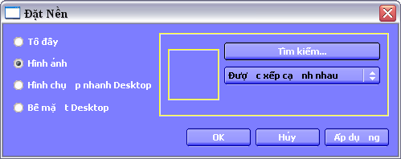

Bổ sung một thao tác đối tượng
Một số thao tác đối tượng cho phép bạn chọn: bạn có thể lấy bản thân đối tượng thao tác làm đích của thao tác, hoặc hoàn toàn áp dụng thao tác đó cho một đối tượng khác. Sau đây chúng tôi cho bạn một ví dụ về cả hai.

Đối tượng thao tác là đối tượng đích
Khi chọn đối tượng và Trình duyệt Thao tác hiện ra:
- Trong Tab 'Chọn Hiện tại', chọn Thao tác Đối tượng.  - Cuộn xuống và nhấp chuột vào Phản xạ.  - Trong 'Thuộc tính Thao tác', nhấp chuột vào nút Bộ chọn . Hộp Thoại 'Chọn Đối tượng' sẽ hiện ra.  - Chọn đối tượng, trong ví dụ của chúng tôi là bong bóng thoại.  - Nhấp chuột vào Áp dụng Thay đổi. | 
- Thử thao tác. Khi bạn nhấp chuột vào bong bóng thoại, nó sẽ được phản xạ. Lúc này nó chỉ về mặt đối diện. | 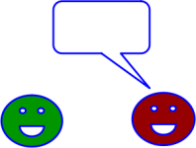

Đối tượng thao tác không phải là đối tượng đích
Khi chọn đối tượng thao tác, trong trường hợp của chúng tôi là tam giác màu đỏ, và Trình duyệt Thao tác hiện ra:
- Trong Tab 'Chọn Hiện tại', chọn Thao tác Đối tượng.  - Cuộn xuống và nhấp chuột vào Kích thước Gốc.  - Trong 'Thuộc tính Thao tác', nhấp chuột vào nút Bộ chọn . Hộp Thoại 'Chọn Đối tượng' sẽ hiện ra.  - Chọn đối tượng, trong ví dụ của chúng tôi là tam giác màu xanh.  - Nhấp chuột vào Áp dụng Thay đổi. | 
- Thử thao tác. Làm cho tam giác màu xanh lớn hơn hoặc nhỏ hơn. Khi bạn nhấp chuột vào tam giác màu đỏ, tam giác màu xanh sẽ trở về kích thước gốc của nó. | 
Để biết chi tiết về tất cả các thao tác trong phân loại này, xem phần Tham khảo > Thao tác > Thao tác Đối tượng.

Bổ sung một thao tác tài liệu/phương tiện
Khi chọn đối tượng và Trình duyệt Thao tác hiện ra:
- Trong Tab 'Chọn Hiện tại', chọn Thao tác Tài liệu/Phương tiện.
- Nhấp chuột vào Mở Trang web.
- Trong 'Thuộc tính Thao tác', nhập URL của trang web bạn muốn liên kết với đối tượng, ví dụ như www.prometheanplanet.com.
- Nhấp chuột vào Áp dụng Thay đổi.
- Thử thao tác. Khi bạn nhấp chuột vào đối tượng, trong ví dụ của chúng tôi là hình ngọn lửa, trang web của Promethean sẽ hiện ra. |   
Để biết chi tiết về tất cả các thao tác trong phân loại này, xem phần Tham khảo > Thao tác > Thao tác Tài liệu/Phương tiện.

Bổ sung một thao tác bỏ phiếu
Khi chọn đối tượng và Trình duyệt Thao tác hiện ra:
- Trong Tab 'Chọn Hiện tại', chọn Thao tác Bỏ phiếu.
- Nhấp chuột vào Bắt đầu/Dừng Bỏ phiếu Bảng lật.
- Nhấp chuột vào Áp dụng Thay đổi.
- Thử thao tác. Khi bạn nhấp chuột vào đối tượng, việc bỏ phiếu sẽ bắt đầu. Trong ví dụ của chúng tôi, đối tượng là hình của biểu tượng Bắt đầu/Dừng Bỏ phiếu Bảng lật đối với ActivInspire Primary. | 
Để biết chi tiết về tất cả các thao tác trong phân loại này, xem phần Tham khảo > Thao tác > Thao tác Bỏ phiếu.

Cách sử dụng hồ sơ
ActivInspire có nhiều trình đơn, thiết lập và tính năng mặc định được thiết kế cẩn thận mang lại cho bạn kết quả thống nhất mỗi khi bạn làm việc với bảng lật.
Tuy nhiên, những gì bạn có được vẫn có thể không giống như những gì bạn muốn. Nếu trước đây bạn đã sử dụng phần mềm sáng tạo, bạn có thể quen với việc thay đổi các thiết lập và tùy chọn để đáp ứng các nhu cầu của mình. Trong ActivInspire chúng tôi gọi việc này ra tạo một hồ sơ.
Hãy tự khám phá trong:
- Thông tin về hồ sơ
- Tạo và thay đổi hồ sơ

Thông tin về hồ sơ
Dưới đây chúng tôi xem xét hồ sơ chi tiết hơn:
- Hồ sơ là gì?
- Bạn có thể tùy chỉnh nội dung gì trong một hồ sơ?
- Những hồ sơ nào có trong ActivInspire?

Hồ sơ là gì?
ActivInspire có thể được điều chỉnh để phù hợp với các kỹ thuật giảng dạy khác nhau.
Cho dù bạn cần nhiều công cụ trên bảng hay chỉ cần nhiều chỗ trống – thì ActivInspire cũng đáp ứng tất cả các phong cách giảng dạy. Khi bạn khởi động ActivInspire, nó sẽ hiển thị các hạng mục như những công cụ theo một tệp tin hồ sơ.
Nếu bạn đã sử dụng những ứng dụng máy tính khác, bạn có thể quen với các tùy chọn và ưu tiên. ActivInspire tạo ra một hồ sơ dựa trên việc sử dụng các công cụ của bạn.
Ví dụ như, khi bạn kéo thanh công cụ hoặc cuộn trong Trình duyệt, ActivInspire sẽ lập một ghi chú trong hồ sơ. Lần sau khi bạn mở ActivInspire, những thứ như trình đơn, công cụ và các hạng mục khác sẽ xuất hiện và hoạt động giống như lúc bạn để lại.
Bạn có thể tiếp tục làm việc với hồ sơ này, hoặc chọn Hiệu chỉnh > Hồ sơ để tạo và lưu từ một hồ sơ trở lên của chính mình. Bạn có thể tạo ra các hồ sơ khác nhau cho những tình huống khác nhau và lưu ưu tiên của mình vào bao nhiêu hồ sơ tùy ý. Sau đó bạn có thể sử dụng các hồ sơ của bạn trên một máy tính khác. Các giáo viên khác có thể sử dụng hồ sơ của họ trên máy tính của bạn, sau đó bạn có thể chuyển trở lại hồ sơ của mình khi họ làm xong.
Hồ sơ cá nhân của bạn được lưu trong thư mục Hồ sơ Của tôi.

Bạn có thể tùy chỉnh nội dung gì trong một hồ sơ?
Hồ sơ là cách tuyệt vời để tùy chỉnh ActivInspire và biến nó thực sự là của bạn. Bạn có thể tùy chỉnh hầu như mọi thứ trong ActivInspire và lưu ưu tiên của mình trong ít nhất một hồ sơ. Để giúp bạn thực hiện việc này dễ dàng, chúng tôi đã nhóm mọi thứ thành bốn phân loại chính. Mỗi phân loại được thể hiện bằng tab của chính nó trong Hộp Thoại 'Hiệu chỉnh Hồ sơ'.
Phân loại này | Cho phép bạn...
Bố cục | Chọn vị trí, độ rõ và hoạt động của các hạng mục như Hộp Công cụ Chính, Thanh trình đơn và các Tab Tài liệu.
Lệnh | Tùy chỉnh Hộp Công cụ Chính và Marquee và Cán Định cỡ, bằng cách bổ sung hoặc xóa các hạng mục cho phù hợp với tình huống của bạn.
Các nút do Người dùng Xác định | Tạo phím tắt của chính bạn, sao cho khi bạn nhấn một nút của chính mình, ActivInspire sẽ thực hiện một trong những việc sau đây:  - Chèn một phím đặt biệt.  - Hiển thị văn bản mà trước đó bạn liên kết với nút đó.  - Mở một tệp tin hoặc mở một chương trình.
Thiết lập | Tùy chỉnh cách bạn làm việc với Hệ thống Trả lời của Học viên, các công cụ toán học, đa phương tiện và nhiều thứ khác.

Những hồ sơ nào có trong ActivInspire?
ActivInspire gồm có năm hồ sơ. Tên của chúng cho biết mục đích sử dụng của chúng. Bạn có thể sử dụng những hồ sơ có sẵn, hoặc tùy chỉnh chúng để đáp ứng thêm các nhu cầu của mình:
Tại Bảng | Thể hiện một màn hình hiển thị không kết hợp, ở đó cửa sổ ActivInspire được đặt thành Phù hơp Nhất, Trình duyệt được ẩn, Thùng rác Bảng lật được hiển thị, Thanh Công cụ Truy cập Nhanh được ẩn và Hộp Công cụ Chính gồm có một số công cụ trình bày để sử dụng tại bảng, cũng như các nút Trình duyệt Trang và Trình duyệt Tài nguyên.
Lập chương trình | Đặt các công cụ lập chương trình tiện cho bạn sử dụng để lập bài giảng nhanh chóng. Mở khi Trình duyệt Trang được mở và xoay và gồm có Bảng Màu mở rộng trong Hộp Công cụ Chính, cũng như Thanh Công cụ Truy cập Nhanh.
Ngôn ngữ | Thể hiện một màn hình hiển thị không kết hợp, ở đó cửa sổ ActivInspire được đặt thành Phù hơp Nhất, Trình duyệt được ẩn, Thùng rác Bảng lật được hiển thị, Thanh Công cụ Truy cập Nhanh được ẩn và Hộp Công cụ Chính gồm có các công cụ bổ sung để dạy ngôn ngữ, như Bàn phím Trên màn hình, Nhận dạng Văn bản, Băng dính và Trình Kiểm tra Lỗi chính tả.
Toán học | Thể hiện một màn hình hiển thị không kết hợp, ở đó cửa sổ ActivInspire được đặt thành Phù hơp Nhất, Trình duyệt được ẩn, Thùng rác Bảng lật được hiển thị, Thanh Công cụ Truy cập Nhanh được ẩn và Hộp Công cụ Chính gồm có các công cụ toán học bổ sung như Thước kẻ, Thước đo góc, và Đồ thị XY.
Phương tiện | Thể hiện một màn hình hiển thị không kết hợp, ở đó cửa sổ ActivInspire được đặt thành Phù hơp Nhất, Trình duyệt được ẩn, Thùng rác Bảng lật được hiển thị, Thanh Công cụ Truy cập Nhanh được ẩn và Hộp Công cụ Chính gồm có các công cụ phương tiện bổ sung như Thiết bị Ghi âm, Thiết bị Ghi màn hình, Camera và Chèn Phương tiện từ Tệp tin.

Tạo và thay đổi hồ sơ
Sau đây chúng tôi chỉ cho bạn cách tạo, tùy chỉnh và thay đổi hồ sơ:
- Tạo lập hồ sơ
- Chọn bố cục
- Chọn công cụ của bạn
- Đặt các nút của chính bạn
- Chọn các thiết lập ứng dụng
- Thay đổi hồ sơ

Tạo lập hồ sơ
Hồ sơ mặc định của bạn sẽ thay đổi bất kỳ khi nào bạn chọn hoặc thay đổi nội dung gì đó trong ActivInspire. Các công cụ mới xuất hiện ở Thanh Phím tắt Hộp Công cụ và có thể bạn đã mở hoặc đóng Trình duyệt, ghim hoặc di chuyển Hộp Công cụ Chính, hoặc thay đổi màn hình hiển thị để bạn có thể sử dụng khu vực Thế giới. Tất cả những ưu tiên này có thể được ghi lại trong hồ sơ mặc định của bạn.
Trong ví dụ ở bên phải, bạn có thể thấy rằng:  - Hộp Công cụ Chính được kéo dọc theo đáy.  - Thùng rác Bảng lật nằm trên đó ở bên trái.  - Trình duyệt được đóng lại và  - Kích thước trang đã được giảm để cho phép tiếp cận khu vực Thế giới.  Để tạo hồ sơ:  - Từ Trình đơn Hiệu chỉnh, chọn Hồ sơ . Tab 'Bố cục' sẽ xuất hiện trong Hộp Thoại 'Hiệu chỉnh Hồ sơ'.  - Nhấp chuột vào các tùy chọn để chọn hoặc thay đổi chúng.  - Nhấp chuột vào Tab 'Lệnh' và bổ sung hoặc xóa các công cụ.  - Nhấp chuột vào Tab 'Các nút do người dùng đặt' và đặt các nút của chính mình.  - Nhấp chuột vào Tab 'Thiết lập', chọn một khu vực trong bảng bên trái và thay đổi thiết lập của nó. | 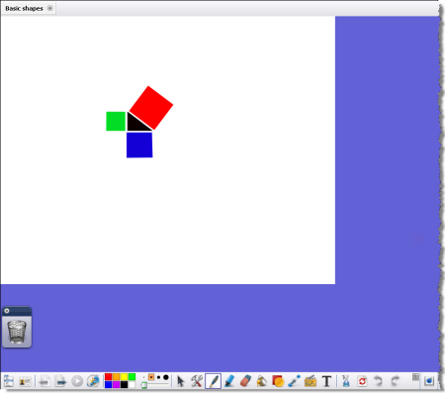
- Khi bạn hài lòng với hồ sơ của mình, hãy nhấp chuột vào Lưu Hồ sơ Dưới dạng Hộp Thoại 'Lưu Hồ sơ Dưới dạng' sẽ mở ra.
- Nhập tên của hồ sơ mới, ví dụ như, 'Show world' và nhấp chuột vào Lưu.
- Hồ sơ mới 'Show world' lúc này là hồ sơ hiện tại.
- Nhấp chuột vào Hoàn tất.

Để biết thông tin chi tiết về cách tùy chỉnh từng khu vực (Các bước từ 2. đến 5.), xem:
- Chọn bố cục
- Chọn công cụ của bạn
- Đặt các nút của chính bạn
- Chọn các thiết lập ứng dụng

Chọn bố cục
Sau đây chúng tôi giới thiệu các thành phần của cửa sổ ActivInspire có bố cục bạn muốn tùy chỉnh và chỉ cho bạn cách thực hiện:
- Bạn có thể tùy chỉnh những thứ gì?
- Mở Tab Bố cục
- Lưu thay đổi

Bạn có thể tùy chỉnh những thứ gì?
Bạn có thể điều khiển vị trí, tính hiển thị và tính năng mặc định của các hộp công cụ, thanh công cụ, trình duyệt và những phạm vi khác của ActivInspire.
Sau đây chúng tôi mô tả ngắn gọn về các tùy chọn bố cục khả dụng.
Tùy chọn | Mô tả
Kích thước biểu tượng | Đặt kích thước biểu tượng thích hợp làm việc tại máy tính hoặc tại bảng và thích hợp với độ tuổi của học viên.  Phạm vi thay đổi từ 16 đến 32 điểm ảnh. Con số càng lớn, biểu tượng trên cửa sổ ActivInspire càng lớn.
Hộp Công cụ Chính | Xác định vị trí của Hộp Công cụ Chính và điều khiển hoạt động của nó:
 | Kéo thanh công cụ lên trên cùng, dưới cùng, trái, phải hoặc thả nổi | Gắn Hộp Công cụ Chính vào cạnh trong của cửa sổ ActivInspire ở vị trí đã chọn, hoặc thả nổi nó, sao cho bạn có thể kéo và thả nó khi cần.
 | Hiển thị 8, 16 hoặc 24 màu | Đặt số màu cần hiển thị trong Bảng Màu.
 | Ghim, Cuộn lên, Cuộn vào | Ghim Hộp Công cụ Chính, để nó cố định khi bạn di chuyển con trỏ đến một phần khác của cửa sổ ActivInspire. Hoặc không ghim, để nó cuộn vào lề khi không sử dụng.  Cuộn Hộp Công cụ Chính lên trên, sao cho chỉ nhìn thấy được hàng biểu tượng đầu tiên của hộp công cụ.  Cuộn Hộp Công cụ Chính vào trong, sao cho Thanh Phím tắt Hộp Công cụ được ẩn.
Hộp Công cụ đôi | Xác định vị trí của Hộp Công cụ Đôi và điều khiển hoạt động của nó:
 | Kéo thanh công cụ sang trái, sang phải hoặc thả nổi | Gắn Hộp Công cụ Đôi vào cạnh trong của cửa sổ ActivInspire ở vị trí đã chọn, hoặc thả nổi nó, sao cho bạn có thể kéo và thả nó khi cần.
 | Hiển thị 8, 16 hoặc 24 màu | Đặt số màu cần hiển thị trong Bảng Màu.
 | Đã ghim | Ghim Hộp Công cụ Đôi, để nó cố định khi bạn di chuyển con trỏ đến một phần khác của cửa sổ ActivInspire. Hoặc không ghim, để nó cuộn vào lề khi không sử dụng.
Trình duyệt | Xác định vị trí của các Trình duyệt và điều khiển hoạt động của chúng:
 | Kéo thanh công cụ sang trái, sang phải hoặc thả nổi | Gắn Trình duyệt vào cạnh trong của cửa sổ ActivInspire ở vị trí đã chọn, hoặc thả nổi nó, sao cho bạn có thể kéo và thả nó khi cần.
 | Đã ghim | Ghim Trình duyệt, để nó cố định khi bạn di chuyển con trỏ đến một phần khác của cửa sổ ActivInspire. Hoặc không ghim, để chúng cuộn vào lề khi không sử dụng.
 | Nhìn thấy được | Hiển thị hoặc ẩn Trình duyệt.
Thanh trình đơn | Xác định vị trí của Thanh trình đơn và điều khiển hoạt động của nó:
 | Kéo lên trên cùng hoặc dưới cùng | Gắn Thanh Trình đơn vào cạnh trong trên cùng hoặc dưới cùng của cửa sổ ActivInspire.
 | Nhìn thấy được | Hiển thị hoặc ẩn Thanh Trình đơn.
Các Tab Tài liệu | Xác định vị trí của các Các Tab Tài liệu và điều khiển hoạt động của chúng:  Không có các thiết lập của Các Tab Tài liệu đối với Mac®.
 | Kéo lên trên cùng hoặc dưới cùng | Gắn Các Tab Tài liệu vào cạnh trong trên cùng hoặc dưới cùng của cửa sổ ActivInspire.
 | Nhìn thấy được | Hiển thị hoặc ẩn Các Tab Tài liệu.
Hiển thị thùng rác Bảng lật | Hiển thị hoặc ẩn thùng rác Bảng lật.
Hiển thị toàn màn hình | Hiển thị bảng lật ở Chế độ Toàn màn hình, hoặc ở kích thước chúng được tạo lập.

Mở Tab Bố cục
- Từ Trình đơn Hiệu chỉnh, chọn Hồ sơ. Tab Bố cục sẽ mở ra.
- Chọn hồ sơ có các thiết lập bạn muốn tùy chỉnh, hoặc chấp nhận mặc định.
- Chọn các thành phần có bố cục bạn muốn tùy chỉnh.
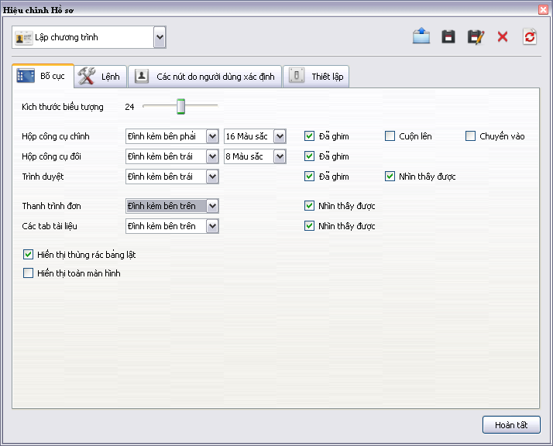

Lưu thay đổi
Bạn có thể lưu những thay đổi vào hồ sơ hiện tại, hoặc vào một hồ sơ mới.

Lưu thay đổi vào hồ sơ hiện tại
Nhấp chuột vào Hoàn tất.

Lưu thay đổi vào một hồ sơ mới
- Nhấp chuột vào Lưu Dưới dạng Hộp Thoại 'Lưu Dưới dạng' sẽ mở ra.
- Nhập tên của hồ sơ mới, ví dụ như, 'Show World' và nhấp chuột vào Lưu.
- Hồ sơ mới 'Show World' lúc này là hồ sơ hiện tại.
- Nhấp chuột vào Hoàn tất.

Chọn công cụ của bạn
ActivInspire cho phép bạn bổ sung hoặc xóa các công cụ vào và khỏi Hộp Công cụ Chính và tùy chỉnh các Cán Marquee xuất hiện khi bạn chọn một đối tượng.
- Từ Trình đơn Tệp tin, chọn Thiết lập. Hộp Thoại 'Hiệu chỉnh Hồ sơ' sẽ mở ra. Hồ sơ hiện tại được hiển thị ở trên cùng bên trái.
- Từ trình đơn xổ xuống, hãy chọn hồ sơ bạn muốn hiệu chỉnh, hoặc chấp nhận mặc định.
- Nhấp chuột vào Tab Lệnh.
- Từ trình đơn xổ xuống, hãy chọn các công cụ cần bổ sung vào hoặc xóa khỏi Hộp Công cụ Chính hoặc vào các Cán Marquee.
Để bổ sung một công cụ:
- Chọn công cụ ở bảng bên trái và nhấp chuột vào Bổ sung. Công cụ này sẽ xuất hiện ở bảng bên phải.
- Để thay đổi vị trí của nó trong hộp công cụ, hãy nhấp chuột vào Di chuyển Lên trên hoặc Di chuyển Xuống dưới.
Để xóa một công cụ:
Chọn công cụ ở bảng bên phải và nhấp chuột vào Xóa.
Để lưu hồ sơ và thoát, nhấp chuột vào Hoàn tất.
Để lưu dưới dạng một hồ sơ mới, hãy nhấp chuột vào biểu tượng Lưu dưới dạng.
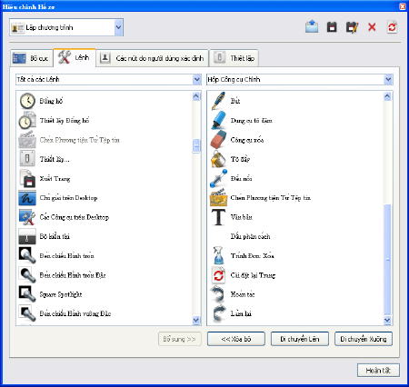

Đặt các nút của chính bạn
Từ Trình đơn Tệp tin, chọn Thiết lập. Hộp Thoại 'Hiệu chỉnh Hồ sơ' sẽ mở ra.  - Chọn Tab 'Các nút do người dùng đặt' và nhấp chuột vào Bổ sung....  Biểu tượng Nút do người dùng đặt sẽ hiện lên.  - Chọn Chương trình/Tệp tin từ trình đơn.  - Ở mục Chương trình/Tệp tin, nhập đường dẫn cho tệp tin bạn muốn mở.  - Ở mục Các thông số dòng lệnh hãy nhập dòng lệnh để khởi động ứng dụng sẽ mở tệp tin bên trên. Bạn có thể bổ sung một Chú giải Công cụ. | 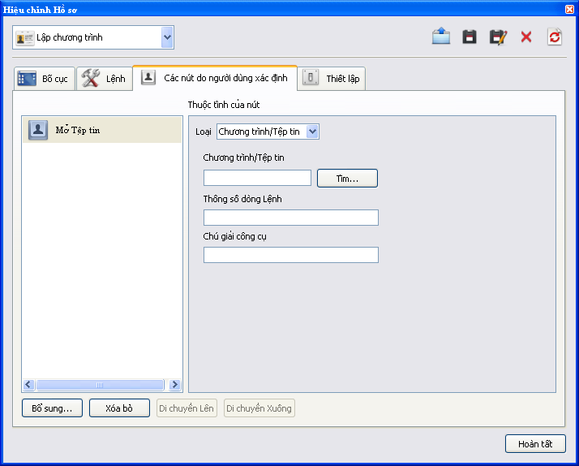

Chọn các thiết lập ứng dụng
Sau đây chúng tôi giới thiệu các phạm vi của ActivInspire mà bạn có thể tùy chỉnh bằng cách thay đổi các thiết lập của chúng và chỉ cho bạn cách thực hiện việc này.
- Bạn có thể tùy chỉnh những thứ gì?
- Mở Tab Thiết lập
- Thay đổi thiết lập
- Lưu thay đổi

Bạn có thể tùy chỉnh những thứ gì?
Bảng sau đây mô tả ngắn gọn từng phạm vi bạn có thể tùy chỉnh. Để biết chi tiết về những thiết lập khả dụng cho mỗi phạm vi, hãy nhấp chuột vào các liên kết trong bảng.
 | Sử dụng những thiết lập này để...
Công cụ Đồng hồ | Tùy chỉnh hình thức và cách thức của Đồng hồ
Chế độ Thiết kế | Điều khiển cách hoạt động của đối tượng khi chọn Chế độ Thiết kế. Những thiết lập này ghi đè các thuộc tính đối tượng riêng lẻ, được cài đặt trong các Trình duyệt Thuộc tính và Thao tác.
Hiệu ứng | Xác định cách hoạt động của Đèn chiếu và Bộ hiển thị theo ý bạn.
Bảng lật | Xác định các thiết lập mặc định cho bảng lật của bạn.
Đối tượng Bảng lật | Xác định các tùy chọn để cải thiện chất lượng của và để hiển thị đối tượng.
Ngôn ngữ | Đổi ngôn ngữ ActivInspire sử dụng.
Hệ thống Trả lời của Học viên | Tùy chỉnh cách bạn làm việc với các thiết bị ActivExpression và ActiVote và cách hiển thị câu trả lời.
Đa phương tiện | Tùy chỉnh cách bạn muốn làm việc với các tệp tin âm thanh, video và Flash.
Các Thiết lập Trực tuyến | Nhập các chi tiết cần thiết để bạn truy cập các tài nguyên trực tuyến khi sử dụng ActivInspire.
Hồ sơ và Tài nguyên | Xác định nơi bạn muốn lưu hồ sơ, các tệp tin Thư viện Tài nguyên Của tôi và Thư viện Tài nguyên Dùng chung, cũng như các tệp tin trang mẫu và trang câu hỏi.
Dữ liệu đã ghi | Thay đổi các thiết lập video và âm thanh khác nhau. Việc thay đổi những thiết lập này có thể một phần cải thiện hiệu suất của Thiết bị ghi Màn hình.
Nhận dạng Hình dạng | Tự động tô đầy các hình dạng được tạo lập bằng Công cụ Nhận dạng Hình dạng.
Trình Kiểm tra Lỗi chính tả | Đặt ra các quy tắc kiểm tra lỗi chính tả.
Dụng cụ | Thay đổi hình thức của thước kẻ, thước đo độ và compa. Cũng có những tùy chọn để thay đổi vị trí của Thư viện Tài nguyên và tốc độ của Bộ đổ Xúc xắc và Thu phóng Trang.
Thông tin Nhập của Người dùng | Thay đổi cách hoạt động của Bàn phím Linh hoạt và tính năng Nhận dạng Chữ viết tay.

Mở Tab Thiết lập
- Từ Trình đơn Tệp tin, chọn Thiết lập. Tab 'Thiết lập' sẽ mở ra.
- Chọn hồ sơ có các thiết lập bạn muốn tùy chỉnh, hoặc chấp nhận mặc định.
- Trong bảng ở bên trái của Tab 'Thiết lập', chọn khu vực bạn muốn tùy chỉnh, ví dụ như, Hệ thống Trả lời của Học viên.
ActivInspire Studio
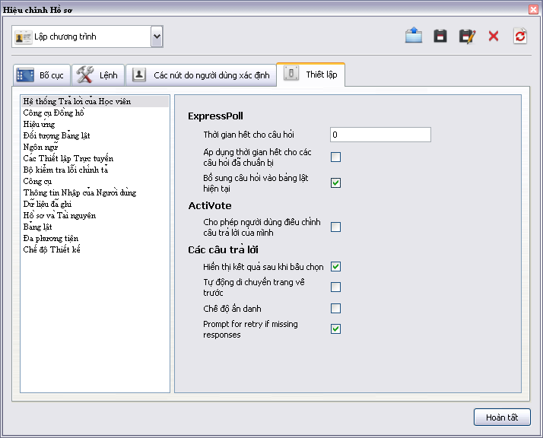

Thay đổi thiết lập
Một số thiết lập có một ô đánh dấu đơn giản hoạt động như một nút chuyển đổi, trong khi các thiết lập khác có những nút điều khiển khác:
 | Để chọn một thiết lập, hãy chọn hoặc bỏ chọn ô đó.
 | Để thay đổi thiết lập, hãy chọn mặc định và ghi đè lên đó.
hoặc | Để thay đổi màu sắc, hãy nhấp chuột vào màu đó và chọn một màu khác trong Bảng Màu tiêu chuẩn đối với hệ điều hành của bạn.
 | Để thay đổi thiết lập, hãy di chuyển thanh trượt.
 | Để thay đổi thiết lập, hãy chọn một thiết lập khác từ trình đơn xổ xuống.
 | Để thay đổi thiết lập, hãy nhấp chuột vào biểu tượng và duyệt đến một thư mục khác.

Lưu thay đổi
Khi bạn thực hiện xong các thay đổi, hãy nhấp chuột vào Hoàn tất để lưu lại.

Thay đổi hồ sơ
Tính năng thay đổi hồ sơ sẽ hữu dụng khi bạn cần nhanh chóng thay đổi giữa các bố cục và thiết lập ứng dụng đã lưu trước đó. Ví dụ như, bạn có thể có một hồ sơ chứa tất cả những ưu tiên và thiết lập để chuẩn bị bảng lật và một hồ sơ khác để bạn chọn kiểu trình bày, hoặc bạn có thể muốn chuyển sang một hồ sơ có tất cả các công cụ toán học
Hai cách để thay đổi hồ sơ:
- Trong Hộp Công cụ Chính, nhấp chuột vào Thay đổi Hồ sơ  Có một ô popup liệt kê các hồ sơ khả dụng sẽ hiện ra.
- Nhấp chuột vào hồ sơ mong muốn, ví dụ như Đa phương tiện. Ô này sẽ đóng lại và hồ sơ sẽ hoạt động ngay sau đó.
Hoặc
- Từ Trình đơn Hiệu chỉnh, chọn Hồ sơ...Hộp Thoại 'Hiệu chỉnh Hồ sơ' sẽ hiện ra.
- Từ danh sách xổ xuống, chọn hồ sơ mong muốn. Hồ sơ sẽ hoạt động ngay sau đó.
- Nhấp chuột vào Hoàn tất.

Làm việc tại bảng
Trong mục này, chúng tôi mô tả cách tận dụng các Công cụ Trình bày mạnh mẽ của ActivInspirekhi làm việc tại bảng:
- Danh sách kiểm tra sơ bộ
- Ghi chú trên desktop
- Sử dụng các Công cụ trên Desktop
- Sử dụng Camera
- Sử dụng Đồng hồ
- Sử dụng tính năng Nhận dạng Chữ viết tay
- Sử dụng tính năng Nhận dạng Hình dạng
- Sử dụng Mực Magic
- Sử dụng Thiết bị ghi Âm thanh
- Sử dụng Thiết bị ghi Màn hình
- Sử dụng Băng giấy
- Sử dụng Bộ hiển thị
- Làm việc ở Chế độ Người dùng Đôi
- Sử dụng Bàn phím Trên màn hình
- Sử dụng Đèn chiếu
- Sử dụng Khóa của Giáo viên
- Sử dụng các công cụ Toán học

Danh sách kiểm tra sơ bộ
Việc làm việc với một bảng lật tại bảng khác với làm việc trên máy tính của bạn. Font chữ, đối tượng và màu sắc có hình thức đẹp mắt trên màn hình máy tính của bạn có thể không có tác dụng tốt trên bảng.
Chúng tôi khuyên bạn thử bảng lật của mình trên bảng trước khi giảng bài trước học viên. Lúc này là lúc thực hiện những thay đổi cuối cùng:
Hãy tự hỏi mình... | Đề nghị
Mục tiêu học tập có rõ ràng không? | - Đưa ra các mục tiêu học tập từ ban đầu và đánh giá lại để bỏ phiếu vào cuối buổi.  - Đưa mục tiêu học tập vào mọi trang:  - Đưa chúng vào một băng giấy và để chúng xuất hiện trong suốt bài giảng.  - Đặt chúng ở trên cùng của mỗi trang, có lẽ ở tầng dưới cùng, hoặc giới hạn chúng, sao cho không thể vô ý di chuyển hoặc xóa chúng.
Mỗi trang bảng lật có cấu trúc rõ hay không? | Nếu một trang tỏ ra bị rối, hãy xem xét việc trải rộng nội dung của nó qua hai trang.
Toàn bộ văn bản có dễ đọc hay không? | Đảm bảo rằng văn bản có kích cỡ điểm ít nhất là 16.  Nếu cần, hãy đổi font chữ, kích thước font chữ hoặc màu văn bản để được rõ hơn.
Độ tương phản màu sắc có đủ không? | Xem xét việc thay đổi màu của văn bản và đối tượng để có độ tương phản và hiệu ứng lớn hơn.
Nếu bạn đang sử dụng các thao tác, chúng có hoạt động đúng cách không? | Kiểm tra xem các thao tác có được kích hoạt và thao tác đúng có được liên kết với từng đối tượng hay không.
Tất cả hình ảnh có được hiển thị đúng trên bảng không? | Bạn có thể cần phải định cỡ lại cho chúng để có hiệu quả tốt nhất.
Tất cả các liên kết có hoạt động không? | Nếu bạn đã bổ sung liên kết, hãy đảm bảo rằng bạn có thể truy cập các khu vực cần thiết từ phòng học. Nếu bạn cần truy cập internet, hãy đảm bảo bạn đã kết nối với mạng.
Có thể truy cập tất cả các đối tượng và nút không? | Để cho phép bạn và học viên của mình làm việc tại bảng, hãy đảm bảo bất kỳ thứ gì bạn hoặc họ cần truy cập trong bài giảng nằm ở phần thứ ba bên dưới của bảng lật.
Bạn đã chọn một hồ sơ để giảng bài bằng bảng lật này chưa? | Bạn có thể muốn sử dụng một trong những hồ sơ được cung cấp kèm ActivInspire, hoặc bạn có thể muốn tùy chỉnh một hồ sơ cho bài học hoặc nhóm học viên cụ thể của mình.
Bạn có định sử dụng bảng lật này để làm việc phối hợp ở chế độ Người dùng Đôi không? | Nếu câu trả lời là "Có", thì hãy đảm bảo những nhiệm vụ bạn đặt ra cho học viên của mình có thể hoàn thành bằng các công cụ được cung cấp ở Hộp Công cụ Đôi.
Bạn có cần hạn chế truy cập đến bất kỳ chức năng nào của ActivInspire khi học viên làm việc tại bảng không? | Hãy xem xét việc sử dụng Khóa của Giáo viên để giúp học viên tập trung vào hoạt động hiện tại.

Để biết lời khuyên chuyên môn về biện pháp giảng bài hay nhất trong ActivClassroom, hãy tham khảo mục Phát triển Chuyên môn trên Promethean Planet.

Ghi chú trên desktop
Sử dụng nút Ghi chú Desktip khi bạn muốn sử dụng các công cụ ActivInspire, chẳng hạn như Bút, Bút tô đậm và Tẩy, trên màn hình desktop của bạn hoặc bất kỳ ứng dụng nào bạn mở trên desktop. Khi bạn ghi chú trên desktop, bạn sẽ tạo ra một Bảng lật Desktop, có thể được lưu lại để sử dụng sau.
Sử dụng tính năng này trong các bài giảng về:
Trang web
Các ứng dụng phần mềm
Ghi chú trên desktop  - Từ Trình đơn Công cụ, chọn Ghi chú Desktop . Desktop được hiển thị giữa Trình duyệt của ActivInspire và Hộp Công cụ Chính như minh họa ở bên phải.  - Nhấp chuột vào nút Ghi chú Desktop trong hộp công cụ để phục hồi các hạng mục được ẩn trước đó. Thanh Trình đơn hiển thị một bảng lật mới vừa tạo, có tên là ‘bảng lật desktop’. Bảng lật desktop được hiển thị trong suốt.  Bạn có thể ghi chú trên desktop và giảng bài dựa trên nội dung, chẳng hạn như một trang web hoặc một ứng dụng phần mềm.  Khi bạn sử dụng con trỏ và nhấp chuột vào desktop, bạn có thể:  - Khởi động và sử dụng các ứng dụng trên desktop.  - Chọn các đối tượng trong các ứng dụng hoặc trang web và sao chép chúng. Từ bộ nhớ tạm bạn có thể dán vào bảng lật. | 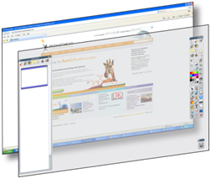
Hiển thị cấu trúc phân tầng  Mở Trình duyệt Đối tượng để xem cấu trúc phân tầng của các đối tượng ghi chú.  Cấu trúc mặc định như sau:  - Ghi chú bút, kể cả Bút tô đậm sẽ đến tầng trên cùng.  - Văn bản và hình dạng sẽ đến tầng giữa.  - Các đầu nối sẽ đến tầng dưới cùng.  Khi bạn lưu một bảng lật desktop, các đối tượng được lưu vào một nền không nhìn thấy được. Desktop không tạo nên một phần bảng lật và sẽ không được lưu lại. | 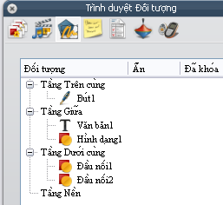
Tùy chọn  Bạn có thể lưu desktop dưới dạng một phần của bảng lật theo các cách sau đây:  - Dưới dạng nền của bảng lật.  - Sử dụng Bề mặt Desktop và Hình chụp nhanh Desktop.  Từ Trình đơn Tệp tin, chọn Hiệu chỉnh > Nền Trang. Hộp Thoại Đặt Nền sẽ mở ra.  Nhấp chuột vào nút radio Hình chụp nhanh Desktop. Để xem desktop trước khi chụp hình, nhấp chuột vào biểu tưởng Hiển thị Desktop.  Khi bạn sẵn sàng chụp hình, nhấp chuột vào biểu tượng Chụp Hình nhanh.  Sau khi đã chụp hình, nhấp chuột vào Hoàn tất.  Nếu bạn muốn trang hiện tại của mình không có nền:  Nhấp chuột vào nút radio Bề mặt Desktop, sau đó nhấp chuột vào Hoàn tất.  Desktop không tạo nên một phần bảng lật và sẽ không được lưu lại. | 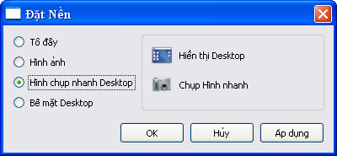

Sử dụng các Công cụ trên Desktop
Các Công cụ trên Desktop là một bộ các công cụ ActivInspire thường được sử dụng mà bạn có thể thấy hữu ích khi làm việc trong các ứng dụng khác, trong những trường hợp bạn có thể không cần đến các tiện ích đầy đủ được cung cấp bởi tính năng Chú giải Desktop .
Khi bạn nhấp chuột vào biểu tượng Các Công cụ trên Desktop, ActivInspire sẽ được thu nhỏ và hộp công cụ Các Công cụ trên Desktop nổi sẽ hiện ra: | 
Có thể di chuyển hộp công cụ này quanh màn hình desktop bằng cách kéo biểu tượng đến vị trí mong muốn, ở đó nó vẫn hiển thị trên các ứng dụng khác.  Bạn có thể nhấp chuột vào biểu tượng đó để mở rộng các Công cụ trên Desktop.  Hộp công cụ này có các công cụ sau đây (theo chiều kim đồng hồ từ trên cùng): | 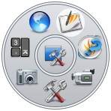
Phục hồi Inspire | Đóng Hộp Công cụ Các Công cụ trên Desktop và đưa bạn trở về ứng dụng ActivInspire chính.
ExpressPoll | Hiển thị hoặc ẩn Wonderwheel bỏ phiếu.
Thiết Bị Ghi Màn Hình | Khởi động Thiết bị ghi Màn hình ActivInspire.
Các Công cụ Bổ sung | Xem bên dưới.
Camera | Xem bên dưới.
Bàn phím trên màn hình | Tải chương trình bàn phím trên màn hình bạn chọn.
Promethean Planet | Mở trang web Promethean Planet trong trình duyệt web của bạn.

Các Công cụ Bổ sung
Khi bạn di chuyển con trỏ lên biểu tượng Các Công cụ Bổ sung, thì một cấp cao hơn của Hộp Công cụ Các Công cụ trên Desktop sẽ hiện ra.  Bạn có thể chọn các công cụ sau đây: | 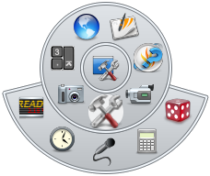
Băng giấy | Khởi động tính năng Băng giấy ActivInspire.
Đồng hồ | Hiển thị Đồng hồ ActivInspire.
Thiết bị ghi Âm thanh | Khởi động Thiết bị ghi Âm thanh ActivInspire.
Máy tính | Mở chương trình Máy tính bạn chọn.
Con lăn Xúc xắc | Mở tính năng Bộ đổ Xúc xắc.

Camera
Khi bạn di chuyển con trỏ lên biểu tượng Camera, thì một cấp cao hơn của Hộp Công cụ Các Công cụ trên Desktop sẽ hiện ra.  Bạn có thể chọn các loại hình chụp nhanh sau đây:  Hình chụp nhanh Toàn màn hình  Hình chụp nhanh Cửa sổ  Hình chụp nhanh Bằng tay  Hình chụp nhanh Điểm tới Điểm  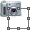Hình chụp nhanh Khu vực | 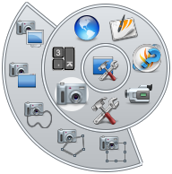
Để biết chi tiết về mọi công cụ khả dụng trong Hộp Công cụ Các Công cụ trên Desktop, hãy xem các mục liên quan trong tệp tin Trợ giúp này.

Sử dụng Camera
Sử dụng công cụ Camera để ghi lại hình ảnh của Desktop, Bảng lật và các khung hình video tạm dừng hoặc hình động. Bạn có thể chụp hình toàn bộ màn hình hiển thị hoặc bạn có thể định ra một khu vực cụ thể trên màn hình để chỉ ghi hình phần đó.
Hình chụp sẽ ghi lại mọi loại đối tượng hiển thị trên màn hình kể cả nền, ghi chú, lưới, đường thẳng, hình dạng, văn bản và các hình ảnh khác.

- Từ Trình đơn Công cụ, chọn Camera. Chọn loại hình chụp nhanh từ trình đơn xổ xuống | 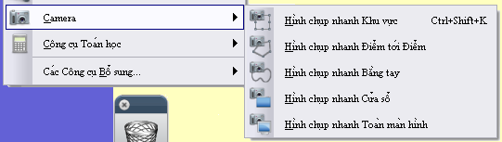
- Hình chụp nhanh Khu vực | – Một ô được tô đậm sẽ được hiển thị. Nhấp chuột vào trong ô và kéo nó để di chuyển – thay đổi các số đo bằng các cán. Để điều chỉnh thêm, sử dụng các nút điều khiển Vị trí trong Ô Hình chụp nhanh Camera.
- Hình chụp nhanh Điểm tới Điểm | Nhấp chuột và kéo, kẻ các đường thẳng để bao quanh một khu vực có viền được tô đậm trên màn hình màu xám nhạt dần. Không thể di chuyển hoặc chỉnh sửa khu vực hình chụp nhanh – nếu bạn làm sai, chỉ cần đóng ô Hình chụp nhanh Camera và thử lại.
- Hình chụp nhanh Bằng tay – | Nhấp chuột và kéo, kẻ bằng tay để bao quanh một khu vực có viền được tô đậm trên màn hình màu xám nhạt dần. Không thể di chuyển hoặc chỉnh sửa khu vực hình chụp nhanh – nếu bạn làm sai, chỉ cần đóng ô Hình chụp nhanh Camera và thử lại.
- Hình chụp nhanh Cửa sổ. | – Chụp các Hộp Thoại, hoặc cửa sổ ActivInspire
- Hình chụp nhanh Toàn màn hình – | Ghi lại toàn màn hình.
- Chọn địa điểm đích cho hình chụp nhanh của bạn từ ô Hình chụp nhanh Camera: | 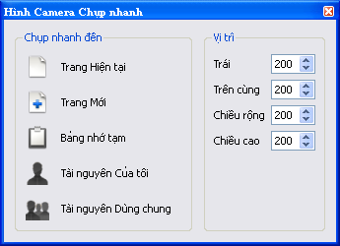
- Trang Hiện tại | – Ghi lại hình ảnh vào trang bảng lật hiện tại.
- Trang Mới – | Ghi lại hình ảnh vào một trang mới ở cuối bảng lật
- Bộ nhớ tạm | Ghi lại hình ảnh vào bộ nhớ tạm
- Tài nguyên Của tôi. | – Ghi lại hình ảnh vào thư mục Tài nguyên Của tôi
- Tài nguyên Dùng chung –. | Ghi lại hình ảnh vào thư mục Tài nguyên Dùng chung
Hình ảnh kết quả của tất cả các đối tượng này, có thể được bổ sung vào trang Bảng lật của bạn, Thư viện Tài nguyên, thanh Phím tắt hoặc bộ nhớ tạm dưới dạng một đối tượng bạn có thể xử lý. Hình ảnh chỉ đơn giản là một hình ảnh của màn hình, do đó bất kỳ đối tượng nào trong hình chụp của bạn cũng sẽ không hiệu chỉnh được. Bạn có thể định lại cỡ hoặc xoay hình chụp như bất kỳ đối tượng hình ảnh nào khác.
Đảm bảo rằng màn hình hiển thị hình ảnh bạn muốn ghi lại. Chọn một trong các kiểu hình chụp nhanh sau đây, những kiểu này được bàn đến theo thứ tự xuất hiện của chúng trong trình đơn công cụ Camera:
Khu vực  Một đường có chấm trong một hình chữ nhật sẽ xuất hiện trên màn hình của bạn. Hình chữ nhật này có thể nằm ở bất kỳ đâu trên màn hình bằng cách nhấp chuột vào bên trong hình chữ nhật và kéo nó đến một nơi khác trên màn hình. Cũng có thể định cỡ lại cho nó sử dụng các Cán Định cỡ bao quanh đường biên. Di chuyển quanh cho đến khi hình dạng có hình ảnh bạn muốn chụp, sau đó chọn một trong các tùy chọn dán khả dụng từ hộp công cụ Hình chụp. |  | 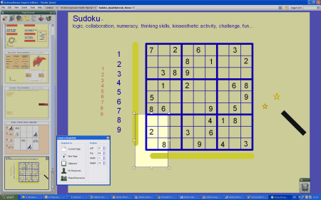
Điểm tới Điểm  Cho phép bạn ghi lại một hình dạng không đều được hình thành từ các đường thẳng. Cú nhấp chuột đầu tiên sẽ bắt đầu hình dạng đó. Mỗi khi bạn nhấp chuột, bạn đã thêm một nốt khác cho hình dạng đó để bạn có thể di chuyển đường thẳng theo hướng khác. Để kết thúc hình dạng đó, nhấp chuột gần điểm đầu tiên và ActivInspire sẽ tự động khép kín hình dạng đó cho bạn. Sẽ có một hình xem trước của hình chụp của bạn xuất hiện trên màn hình xung quanh một nền màu hồng. Chọn một trong các tùy chọn dán khả dụng từ hộp công cụ Hình chụp. |  | 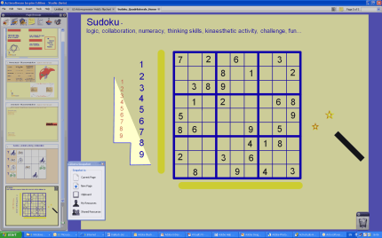  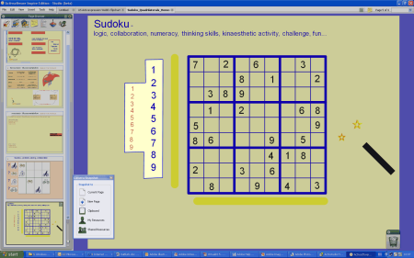
Bằng tay  Cho phép bạn ghi lại một hình dạng không đều sử dụng các đường thẳng vẽ bằng tay. Nhấp chuột và kéo con trỏ để bắt đầu ghi hình. Khi bạn di chuyển con trỏ, một đường dấu chấm sẽ di chuyển theo để xác định khu vực ghi hình. Để kết thúc hình dạng đó, chỉ cần nhả chuột và ActivInspire sẽ khép kín hình dạng đó bằng cách đặt một đường thẳng từ điểm đầu đến điểm cuối. Sẽ có một hình xem trước của hình chụp của bạn xuất hiện trên màn hình xung quanh một nền màu hồng. Chọn một trong các tùy chọn dán khả dụng từ hộp công cụ Hình chụp. |  | 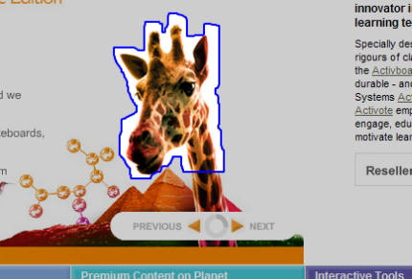  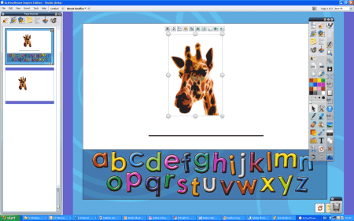

Sử dụng Đồng hồ
Sử dụng đồng hồ để hiển thị thời gian trên bảng. Bạn cũng có thể đếm ngược và thực hiện các thao tác tự động trên bảng lật.  Từ Trình đơn Công cụ, chọn Các Công cụ Bổ sung > Đồng hồ.  Đồng hồ được hiển thị trong một ô.  - Nhấp chuột vào các biểu tượng trong ô đó để thay đổi giữa các cách hiển thị đồng hồ – tương tự, kỹ thuật số và cả hai.  - Nhấp vào biểu tượng + hoặc - để hiển thị hoặc ẩn thanh công cụ Đồng Hồ. | 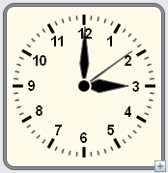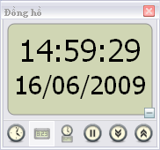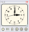
- Nhấp chuột và kéo các mặt bên hoặc các góc của ô đó để thay đổi kích thước của ô và đồng hồ. | 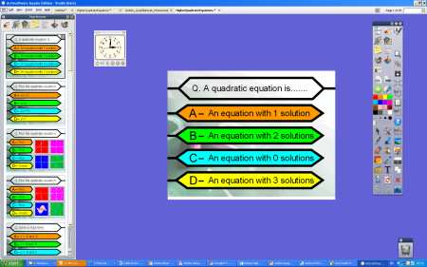  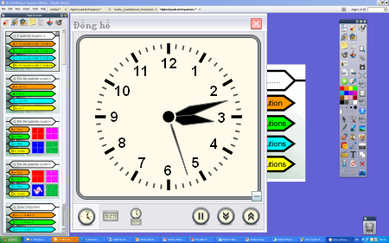
- Nhấp chuột vào nút có biểu tượng tạm dừng để tạm dừng đồng hồ.  - Nhấp chuột vào mũi tên xuống để đếm ngược từ một thời điểm nào đó.  - Nhấp chuột vào mũi tên lên để đếm xuôi từ một thời điểm nào đó.  - Nhấp chuột vào x để đóng đồng hồ.  Nhấp chuột vào một trong hai mũi tên để mở ra Hộp Thoại 'Bộ đếm Đồng hồ'. | 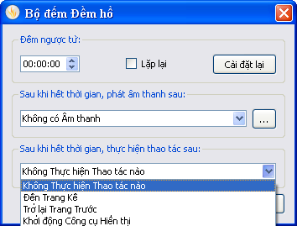
Đặt thời gian theo định dạng 00:00:00 (giờ:phút:giây).
Đánh dấu chọn ô Lặp lại để lặp lại thao tác đếm cho đến khi tắt đồng hồ.
Các trình đơn xổ xuống cho phép bạn:
- Chọn âm thanh để phát sau khi hết thời gian.
- Chọn thao tác sang trang hoặc cài đặt lại trang sau khi hết thời gian.
Nếu bạn chọn Sang Trang Kế và bạn đã đánh dấu chọn ô Lặp lại, thì các trang trắng sẽ được bổ sung vào bảng lật cho đến khi tắt đồng hồ.
Nhấp chuột vào Cài đặt lại để trở về thiết lập mặc định của Bộ đếm Đồng hồ.

Sử dụng tính năng Nhận dạng Chữ viết tay
Công cụ Nhận dạng Chữ viết tay nằm trong Trình đơn Công cụ.
Sử dụng công cụ này để chuyển các ghi chú viết tay thành văn bản, nếu bạn muốn hiển thị hình thức của văn bản đã định dạng trong bảng lật. ActivInspire có thể thực hiện việc này trong thời gian thực khi bạn viết tại bảng. Cũng như tính năng nhận dạng văn bản và hình dạng trong ActivInspire, Công cụ Nhận dạng Chữ viết tay cũng có thể nhận dạng chữ viết tay trong các ứng dụng khác, ví dụ như Microsoft Word®.
- Chọn Nhận dạng Chữ viết tay
- Viết một chữ trên trang. Chờ cho đến khi nó được chuyển thành văn bản.
- Nếu từ đó không được chuyển đúng, hãy nhấp chuột vào biểu tượng Thay thế để có các tùy chọn khác. Nhấp chuột vào tùy chọn sửa lỗi.  - Viết một từ khác hoặc nhấp chuột vào một công cụ khác. | 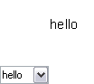

Đối tượng văn bản mới nhận những thiết lập văn bản gần nhất.
Khi ghi chú trở thành đối tượng văn bản, nó dẽ di chuyển đến tầng giữa, và bạn sẽ không thể sử dụng Công cụ Xóa.
Chọn ghi chú (đã chuyển), sau đó nhấp chuột vào Công cụ Văn bản để hiển thị Thanh Công cụ Định dạng.
Tô đậm và định dạng văn bản.

Chuyển thành văn bản
Bạn cũng có thể ghi chú bằng Bút và chuyển chúng thanh văn bản sau:
Từ Trình đơn Hiệu chỉnh Đối tượng , chọn Chuyển thành văn bản.
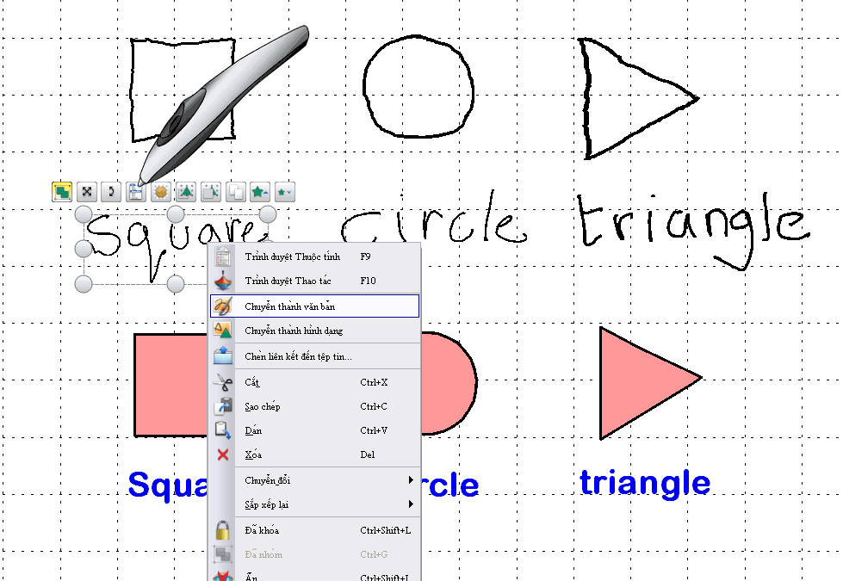
Tùy chọn và Thiết lập  Các tùy chọn và thiết lập Công cụ Nhận dạng nằm trong Tab 'Thiết lập' của Hộp Thoại 'Hiệu chỉnh Hồ sơ':  - Thời gian hết Nhận dạng – Thanh trượt điều chỉnh thời gian hế từ 1 đến 5 giây.  - Tô đầy hình dạng đã nhận dạng – Đánh dấu chọn ô để tô đầy hình dạng trong đó được tạo ra khi chuyển. Các tùy chọn tô màu trở nên khả dụng – bạn có thể tô đầy hình dạng bằng màu viền, hoặc đánh dấu chọn ô Một màu khác và theo đó mà chọn.  - Ngôn ngữ nhận dạng chữ viết tay – Để biết chi tiết về các ngôn ngữ khả dụng, xem phần Tham khảo > Thiết lập > Ngôn ngữ. | 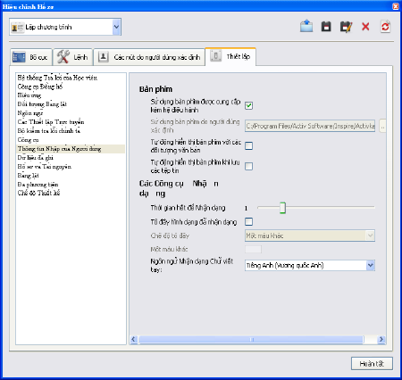

Sử dụng tính năng Nhận dạng Hình dạng
Có thể chuyển các ghi chú vẽ bằng tay thành các đối tượng hình dạng khi bạn vẽ tại bảng bằng ActivPen.
Công cụ Nhận dạng Hình dạng nằm trong Trình đơn Công cụ.
Khi ghi chú trở thành đối tượng hình dạng, nó sẽ chuyển đến tầng giữa.
Khi bạn chọn hình dạng mới này, bạn có thể biến đổi nó bằng cách sử dụng:
- Cán Marquee và Cán Định cỡ.
- Hộp Công cụ Chính.
- Trình duyệt Thuộc tính.
Khi đối tượng nằm ở tầng giữa, bạn sẽ không thể sử dụng Công cụ xóa . Nếu bạn di chuyển đối tượng đến tầng trên cùng, bạn sẽ có thể sử dụng Mực Magic .

Tùy chọn và Thiết lập
Chọn Tệp in > Thiết lập > Hiệu chỉnh Hồ sơ > Thiết lập > Thông tin nhập của Người dùng
Nếu bạn muốn làm việc mà không cho phép tính năng Nhận dạng Hình dạng, bạn có thể chuyển ghi chú bằng tay thành một đối tượng hình dạng vào bất kỳ lúc nào.
Nhấp phải chuột vào ghi chú và chọn Chuyển thành hình dạng.

Sử dụng Mực Magic
Sau đây chúng tôi giới thiệu Mực Magic và chỉ cho bạn cách sử dụng nó.
Bạn có thể sử dụng Mực Magic để ẩn bất kỳ đối tượng 'tầng trên cùng' nào (hoặc một phần của đối tượng). Tưởng tượng Mực Magic là một cái bút có thể vẽ những ghi chú 'nhìn xuyên' lên tầng trên cùng. Mực Magic cho phép bạn nhìn xuyên qua các đối tượng ở tầng trên cùng, để bạn có thể nhìn thấy các đối tượng ở các tầng bên dưới.
Ví dụ 1  Bổ sung một hình ảnh từ Thư viện Tài nguyên. Hình ảnh sẽ nằm ở tầng giữa của trang. Sau đó chọn Công cụ Bút và đặt chiều rộng để tô màu lên hình cho đến khi nó mờ hẳn. Ghi chú bằng bút này sẽ nằm ở tầng trên cùng. Cuối cùng hãy sử dụng Mực Magic để xóa bỏ ghi chú bằng bút để hiển thị hình ảnh bên dưới. |   

Ví dụ 2
Bổ sung hai hình chụp của cùng một cảnh, một hình chụp vào màu đông, một hình vào mùa hè. Đặt hình mùa đông lên tầng trên cùng để nó có vị trí chính xác bên trên hình mùa hè. Sau đó sử dụng Mực Magic để xóa dần hình mùa đông để hiển thị hình mùa hè bên dưới.

Tại sao Mực Magic chỉ có tác dụng trên một số hạng mục?
Bản thân các ghi chú bạn tạo ra bằng Mực Magic là các đối tượng. Cho nên bạn có thể sử dụng Mực Magic để che các đối tượng bạn muốn hiển thị sau.
Các tầng và thứ tự sắp xếp đóng vai trò quan trọng khi sử dụng Mực Magic:
- Mực Magic chỉ có tác dụng ở tầng trên cùng.
- Ở tầng trên cùng, Mực Magic chỉ có tác dụng đối với các hạng mục thấp hơn trong thứ tự sắp xếp.
- Do đó, bất kỳ hạng mục nào ở tần trên cùng cũng có thể được ẩn bằng Mực Magic.
Để biết thêm thông tin, xem phần Sử dụng các tầng và sắp xếp.

Thay đổi kích thước của đầu Mực Magic
Trong Hộp Công cụ Chính:
- Nhấp chuột vào một trong các chiều rộng đặt sẵn, hoặc
- Sử dụng thanh trượt chiều rộng Bút để chọn bất kỳ kích thước nào từ 1 đến 100 điểm ảnh.
Nhìn qua một ghi chú  Để nhìn qua một ghi chú:  - Từ Trình đơn Công cụ, chọn Mực Magic.  - Nhấp chuột và kéo con trỏ trên ghi chú bạn muốn nhìn qua.  Tìm một ghi chú bằng Mực Magic  Để biết một bảng lật có bất kỳ hạn mục nào được tạo ra bằng Mực Magic hay không:  - Mở Trình duyệt Đối tượng và tìm kiếm các đối tượng có biểu tượng Mực Magic, như biểu tượng minh họa trong ví dụ bên phải.  - Khi bạn nhấp chuột vào hạng mục đó trong Trình duyệt Đối tượng, nó sẽ được chọn trên trang bảng lật:  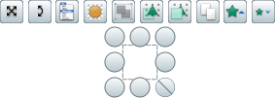  Lúc này bạn có thể di chuyển ghi chú bằng Mực Magic, xóa hoặc thay đổi nó theo cách khác nào đó.  Hoặc:  Di chuyển con trỏ trên ghi chú bằng Mực Magic (bạn có thể biết mình có thực hiện đúng không khi con trỏ trông giống thế này ). | Trước và sau...    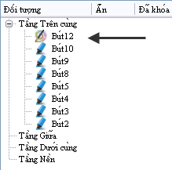

Xóa Mực Magic
Bạn có thể xóa các ghi chú bằng Mực Magic như bất kỳ đối tượng nào khác:
- Chọn ghi chú bằng Mực Magic trên trang bảng lật, hoặc trong Trình duyệt Đối tượng và nhấn Xóa, hoặc
- Kéo và thả ghi chú vào thùng rác Bảng lật.

Sử dụng Thiết bị ghi Âm thanh
Thiết Bị Ghi Âm Thanh nằm trong Công Cụ > Các Công Cụ Bổ Sung.
Bạn có thể sử dụng Thiết Bị Ghi Âm Thanh để ghi lại âm thanh, miễn là phần cứng của bạn hỗ trợ thao tác này.
- Chọn Thiết Bị Ghi Âm Thanh . Thiết Bị Ghi Âm Thanh sẽ xuất hiện.  - Khi bạn đã sẵn sàng bắt đầu ghi, nhấp vào nút Ghi. Bạn có thể nhấp vào nút này bất kỳ lúc nào để tạm dừng việc ghi, sau đó nhấp lần nữa để tiếp tục. | 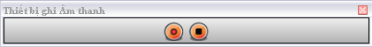
- Để kết thúc việc ghi, nhấp vào nút Dừng. Tệp tin đã ghi được lưu thành tệp tin .wav (Waveform Audio Format), và một biểu tượng tệp tin âm thanh  sẽ xuất hiện trên trang bảng lật.
- Để phát âm thanh, hãy nhấp chuột vào biểu tượng . Trình Điều Khiển Âm Thanh sẽ xuất hiện.
Trình Điều Khiển Âm Thanh sẽ được hiển thị cho đến khi bạn đóng nó. Bạn có thể sử dụng tính năng này để phát lại tệp tin đã ghi, hoặc phát các tệp tin âm thanh khác.

Sử dụng Thiết bị ghi Màn hình
Thiết Bị Ghi Màn Hình nằm trong Công Cụ > Các Công Cụ Bổ Sung.
Bạn có thể sử dụng Thiết Bị Ghi Màn Hình để ghi lại các thao tác vào một bảng lật, bảng lật trên desktop, desktop, hoặc một ứng dụng khác, miễn là phần cứng của bạn hỗ trợ thao tác này. Các hình động được lưu dưới dạng các tệp tin .avi (Audio Video Interleave).
Bạn có thể chọn cách ghi toàn màn hình, hoặc chỉ một khu vực của màn hình.
- Chọn Thiết Bị Ghi Màn Hình . Chọn Thiết Bị Ghi Toàn Màn Hình hoặc Thiết Bị Ghi Màn Hình Khu Vực.  - Nếu bạn chọn Thiết Bị Ghi Màn Hình Khu Vực, màn hình sẽ được tô xám, Hộp Thoại 'Thiết Bi Ghi Màn Hình Khu Vực' sẽ xuất hiện trên màn hình.  - Nhấp và kéo hộp thoại để định lại cỡ và đặt nó lên khu vực bạn muốn ghi, sau đó nhấp vào Mở Thiết Bị Ghi. | 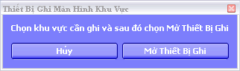
- Nhấp vào Trình Đơn nếu bạn muốn chọn loại Định Dạng Nén Video và Âm Thanh. Các tùy chọn khả dụng tùy vào máy tính của bạn và các thiết bị cũng như phần mềm hỗ trợ của nó.  - Khi bạn đã sẵn sàng bắt đầu, nhấp vào Ghi . Hộp Thoại 'Lưu một Tệp Tin Đã Ghi' sẽ mở ra.  - Duyệt đến thư mục nơi bạn muốn lưu tệp tin, nhập tên tệp tin, sau đó nhấp vào Lưu. Bắt đầu ghi. Trong khi ghi, nút sẽ nhấp nháy hai màu đỏ và xanh.  Bạn có thể nhấp vào các nút sau đây bất kỳ lúc nào:  Hủy việc ghi.  Tạm dừng việc ghi, nhấp lần nữa để tiếp tục.  Dừng việc ghi. | 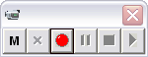  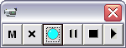
Để phát tệp tin vừa ghi, nhấp vào . Ứng dụng phát phương tiện được cài đặt trên máy tính của bạn sẽ mở và phát tệp tin này.

Để biết thông tin chi tiết về các thiết lập ứng dụng của Thiết Bị Ghi Màn Hình, xem phần Tham Khảo > Thiết Lập > Ghi.
Để biết chi tiết về cách truy cập thiết lập, hãy xem Chọn các thiết lập ứng dụng.

Sử dụng Băng giấy
Từ Trình đơn Công cụ, chọn Các Công cụ Bổ sung > Băng giấy. Có ba hạng mục được hiển thị trong Hộp Thoại 'Băng giấy':  - Thông báo băng giấy cuộn mặc định.  - Xem trước liên tục phản ánh thay đổi tức thời.  - Nút điều khiển băng giấy.  Bạn có thể:  - Điều chỉnh tốc độ bằng thanh trượt.  - Tạm dừng và tái tục phát lại. | 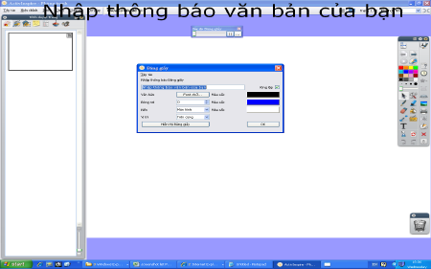
Để nhập thông báo băng giấy:
Nhập thông báo băng giấy vào ô văn bản.
Các thông báo dài kết hơp với cỡ font chữ lớn, cần bộ nhớ lớn. Trong các trường hợp đòi hỏi cao, bạn có thể thấy thông báo băng giấy không hiển thị.
Bóng mờ
Nhập một số vào ô văn bản Thả để bổ sung hoặc thay đổi kích thước của bóng mờ. Số không cho biết không cần bóng mờ. Bất kỳ thay đổi nào đối với bóng mờ cũng được hiển thị ngay trên thông báo cuộn, cho phép bạn đánh giá băng giấy của mình. Nhấp chuột vào ô Màu để xem Bảng Màu và chọn một màu khác cho bóng mờ.
Nền
Chọn nút radio Màn hình để chọn màn hình hiện tại làm nền cho băng giấy của bạn.
Chọn nút radio Màu nếu bạn muốn băng giấy cuộn qua một dải nền màu đơn giản. Nhấp chuột vào ô Màu để xem Bảng Màu và chọn một màu khác cho nền băng giấy.
Font chữ...
Cho phép bạn thay đổi font chữ, kích thước, kiểu và thuộc tính văn bản cho băng giấy hiện tại.
Thử
Nhấp chuột vào nút này để thử băng giấy.
Lặp
Chọn ô đánh dấu để đảm bảo băng giấy sẽ cuộn liên tục cho đến khi bị gián đoạn bởi việc nhấp phải chuột vào bản thân thông báo
Vị trí
Nhấp chuột vào mũi tên xổ xuống và chọn Trên cùng, Giữa hoặc Dưới cùng từ danh sách để cho biết vị trí cuộn của băng giấy.
Tạo thành Mặc định
Nhấp chuột vào nút này để ghi nhớ thiết lập băng giấy hiện tại để lần sau bạn xác định băng giấy.

Sử dụng Bộ hiển thị
Bộ Hiển Thị mô phỏng bóng xúc xắc hoặc che kín. Trang bảng lật được che kín và con trỏ trở thành một dấu tròn sậm. Bạn hiển thị trang từ từ bằng cách di chuyển con trỏ vào trong từ bất kỳ phía nào của trang. Trong khi Bộ Hiển Thị được kích hoạt nó sẽ che phủ tất cả các trang bảng lật theo mặc định.
Để sử dụng Bộ Hiển Thị, chọn Công Cụ > Bộ Hiển Thị.
Để tắt Bộ Hiển Thị:
Trong Trình Duyệt Thuộc Tính, chọn Các Công Cụ Trang > Tắt Công Cụ từ Trình Đơn Xổ Xuống.
Để thay đổi thiết lập của Bộ Hiển Thị:
- Từ Trình đơn Tệp tin, chọn Thiết lập. Hộp Thoại 'Hiệu chỉnh Hồ sơ' sẽ mở ra.
- Chọn Hiệu Ứng.
- Để thay đổi màu, nhấp đúp vào ô kế bên Màu. Bảng Màu sẽ hiện ra.
- Chọn một màu.
- Để lưu thay đổi, nhấp vào Hoàn Tất.

Nếu bạn có một thiết bị trình chiếu ActivRemote, bạn có thể kích hoạt Bộ Hiển Thị từ bất kỳ đâu trong lớp học.
Để điều chỉnh tốc độ hình động:
- Chọn Hiệu Ứng như mô tả bên trên.
- Di chuyển thanh trượt từ 1 (chậm) đến 20 (nhanh).
- Để lưu thay đổi, nhấp vào Hoàn Tất.

Làm việc ở Chế độ Người dùng Đôi
Mục này giải thích chế độ Người dùng Đôi và ngoài ra là tính tương tác do tính năng này mang lại:
- Khái niệm
- Phương pháp
- Nhu cầu của bạn
- Cách hoạt động của nó
- Các Khay Bổ sung của ActivInspire Primary
- Các quy tắc tham gia
- Tắt Chế độ Người dùng Đôi
- Nội dung dành cho Chế độ Người dùng Đôi

Khái niệm
Công nghệ Promethean hỗ trợ tính tương tác thực sự với nhiều người dùng và nhiều thao tác được thực hiện đồng thời. Việc này đưa ý tưởng về nhiều người dùng lên một mức mới. Người dùng cá nhân được phân biệt trong hệ thống Promethean và trong khi mô phỏng bất kỳ bề mặt đa cảm ứng nào - nó cũng "biết" được ai là giáo viên và ai là học viên.

Phương pháp
Phương pháp của Promethean cung cấp một mô hình Bảng trắng Tương tác (IWB) hoàn toàn mới – mở ra một thế giới mới có các cơ hội giảng dạy và học tập nâng cao dễ quản lý mà mang tính mô phạm.
Những lợi ích khi có từ hai người dùng trở lên gồm có:
- Không mang tính kỹ thuật - Cũng dễ như việc hai người vẽ lên một tờ giấy lớn!
- Cho phép mọi người làm việc cùng lúc trên màn hình và trong cùng một ứng dụng (được phát triển đặc biệt) – mọi hệ thống khác bắt buộc người dùng chờ đến lượt.
- Người dùng có thể phối hợp để giải các bài toán hoặc toán đố.
- Người dùng có thể thi đua trong thời gian thực.
- Cho phép sử dụng bảng/màn hình hiển thị theo nhóm hoặc theo vai.
- Tăng đáng kể năng suất tại bảng.
- Giáo viên có thể làm việc với một đứa trẻ để hỗ trợ và tư vấn sát, khám phá những ý tưởng mà không cần dùng bút hoặc đổi vai.

Nhu cầu của bạn
Để cho phép chế độ Người dùng Đôi bạn phải đảm bảo có phần cứng và phần mềm sau đây:
- Một ActivBoard v3 HOẶC hoặc ActivBoard v2 nâng cấp (có phần mềm hệ thống ActivBoard v2.3 hoặc cao hơn).
- ActivPens Người dùng Đôi (Bút của Giáo viên và Bút của Học viên).
- ActivDriver hỗ trợ Người dùng Đôi.
- ActivInspire.
Để biết thêm thông tin về các yêu cầu phần cứng và phần mềm cho chế độ Người dùng Đôi, vui lòng liên hệ Công ty TNHH Promethean.

Cách hoạt động của nó
Chức năng Người dùng Đôi của ActivInspire được cung cấp bất kỳ khi nào phần mềm phát hiện một ActivBoard hỗ trợ chế độ Người dùng Đôi được kết nối với máy tính của bạn. Nếu không rơi vào trường hợp này, chức năng Người dùng Đôi sẽ không khả dụng trong ActivInspire.
Mục này được viết với giả định rằng chế độ Người dùng Đôi được hỗ trợ.
Chế độ Người dùng Đôi được thiết kế dựa trên khái niệm về Bút của Giáo viên và Bút của Học viên:
Bút Giáo viên | 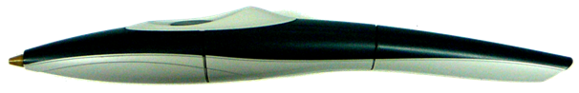
Bút Học viên | 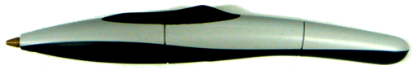
Theo mặc định, khi chế độ Người dùng Đôi được hỗ trợ, cả bút của Giáo viên lẫn của Học viên sẽ hoạt động như ActivPens nhập đơn tiêu chuẩn, trong trường hợp đó bạn có thể sử dụng một trong hai bút, nhưng một lần chỉ dùng một bút.
Với một trong hai bút bạn có thể cho phép chức năng Người dùng Đôi như sau:
- Từ Trình đơn Chính, chọn Công cụ > Người dùng Đôi
Khi chế độ Người dùng Đôi được hỗ trợ, sẽ có một Hộp Công cụ Học viên linh hoạt thứ hai được hiển thị trong ActivInspire:
Hộp Công cụ Học viên (ActivInspire Studio) | Hộp Công cụ Học viên (ActivInspire Primary)
 | 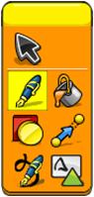

Khi chế độ Người dùng Đôi được hỗ trợ:
- Bút của Học viên bị giới hạn ở các phạm vi sau đây của chương trình:
  - Xác định vị trí của Hộp Công cụ Học viên.
  - Chọn và sử dụng các công cụ từ Hộp Công cụ Học viên trên trang bảng lật.
  - Tương tác với các nội dung của trang bảng lật.
- Bút của Giáo viên sẽ vẫn kiểm soát toàn bộ các chức năng của ActivInspire, trừ việc không thể sử dụng nó để tương tác với Hộp Công cụ Học viên.
- Chuột máy tính không thể tương tác với tài liệu bảng lật hoặc Hộp Công cụ Học viên, nhưng sẽ vẫn kiểm soát mọi phạm vi khác của ActivInspire.

Hộp Công cụ Học viên cung cấp các công cụ sau đây... | Những công cụ này cho phép học viên...
Chọn  | Di chuyển và định cỡ đối tượng trang.
Bút | Ghi chú trên trang.
Tô đậm  | Tô đậm các khu vực trên trang.
Tô đầy | Tô đầy các đối tượng trang.
Hình dạng | Bổ sung hình dạng vào trang.
Đầu nối  | Nối các đối tượng trang.
Nhận dạng Chữ viết tay | Bổ sung các đối tượng văn bản đã nhận dạng vào trang.
Nhận dạng Hình dạng | Bổ sung hình dạng đã nhận dạng vào trang.
Những công cụ này hoạt động rất giống với các công cụ chuẩn để nhập thông tin từ bút đơn.
Để biết chi tiết, xem mục riêng về những công cụ này trong tệp tin Trợ giúp.
Điều quan trọng là phải biết được bất kỳ hoạt động Bút của Học viên nào xuất hiện trên trang độc lập với và đồng thời với hoạt động Bút của Giáo viên.
Do đó tính năng này cung cấp nhiều loại hoạt động phối hợp, gồm có:
- Giáo viên và học viên cùng viết.
- Giáo viên viết và học viên tô đậm chữ viết.
- Giáo viên viết và học viên chọn cũng như di chuyển đối tượng.
- Giáo viên và học viên cùng di chuyển, định cỡ, xoay, kéo và thả đối tượng.
Mọi thao tác và thuộc tính của đối tượng trang chẳng hạn như thùng chứa và bộ hạn chế được áp dụng cho cả Bút của Giáo viên lẫn Học viên.

Các Khay Bổ sung của ActivInspire Primary
Chế độ Người dùng Đôi trong giao diện ActivInspire Primary cung cấp một số khay công cụ bổ sung.
Khi Bút của Học viên chọn Bút , thì Khay Bút của Học viên được hiển thị trong khu vực Khay, cho phép Học viên chọn bút, bút tô đậm và màu:

Khi Bút của Học viên chọn Công cụ Tô đầy, thì Khay Tô đầy của Học viên được hiển thị trong khu vực Khay, cho phép Học viên chọn màu Tô đầy :
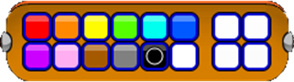
Những khay này sẽ xuất hiện dọc theo bất kỳ khay nào đang được Bút của Giáo viên sử dụng.

Các Quy tắc Tham gia
Khi làm việc ở chế độ Người dùng Đôi, ActivInspire áp dụng các quy tắc tham gia sau đây:
- Bút của Giáo viên không thể chọn các Công cụ của Học viên. Bút của Học viên không thể chọn các Công cụ của Giáo viên.
- Bút của Học viên không thể truy cập bất kỳ cửa sổ và hộp thoại nào của Inspire (ví dụ như đối với Đồng hồ hoặc Bộ đổ Xúc xắc).
- Khi bạn chọn một đối tượng trang (hoặc các đối tượng) bằng một trong hai bút này, sao cho các Cán Marquee được hiển thị, thì bút còn lại sẽ không truy cập được các đối tượng này. Quy tắc này được áp dụng cho đến khi các Cán Marquee được xóa theo bất kỳ cách nào. Nói cách khác, mỗi bút có thể xác định các Cán Marquee lựa chọn độc lập của mình mà bút còn lại không thể truy cập.
- Nếu một bút đang tương tác với một đối tượng trên trang, ví dụ như bút thứ nhất ở trạng thái 'ấn đầu bút' trên một đối tượng, thì bút thứ hai không thể tương tác với đối tượng này cho đến khi bút thứ nhất thả đối tượng ra.
- Công cụ Hình dạng của Học viên không hiển thị Hộp Công cụ Hình dạng. Hộp Công cụ Hình dạng phải được hiển thị bằng Công cụ Hình dạng của Giáo viên, trong đó cả bút của Học viên lẫn Giáo viên có thể chọn các hình dạng từ Hộp Công cụ Hình dạng chung. Cả hai bút sẽ luôn sử dụng hình dạng gần nhất được chọn bởi từng bút.
- Khi Bút của Học viên sử dụng Công cụ Nhận dạng Chữ viết tay , không từ thay thế nào được cung cấp sau khi từ đó được nhận dạng (không giống như Bút của Giáo viên).
- Nếu cả hai bút đang viết, thứ tự sắp xếp của các ghi chú được quy định bởi thao tác nhấn của bút tương ứng trong cả hai bút. Do đó nếu Bút 2 đang ghi một ghi chú, thì Bút 1 luôn có thể ghi lên trên ghi chú này (và ngược lại).
- Nếu hai công cụ Toán học đang hiển thị trên trang (ví dụ như thước, compa, thước đo độ), mỗi bút có thể tương tác với công cụ toán học của chính nó.
- Khi sử dụng hình thức ActivInspire Primary, vị trí của bất kỳ khay nào của Giáo viên và Học viên cũng sẽ phụ thuộc vào vị trí của các Hộp Công cụ của Giáo viên và Học viên. Nếu Hộp Công cụ của Giáo viên nằm ở bên phải Hộp Công cụ của Học viên, thì các khay liên quan sẽ xuất hiện theo cùng thứ tự.

Tắt Chế độ Người dùng Đôi
Khi chế độ Người dùng Đôi được hỗ trợ, bạn có thể sử dụng Bút của Giáo viên hoặc chuột máy tính để 'tắt' chế độ Người dùng Đôi như sau:
Từ Trình đơn Chính, chọn Công cụ > Người dùng Đôi. Sau khi tắt chế độ Người dùng Đôi, cả hai bút trở về trạng thái sử dụng bút đơn tiêu chuẩn (điều kiện mặc định).

Nội dung dành cho Chế độ Người dùng Đôi
Tất cả các trang hỗ trợ thông tin nhập người dùng đôi, thông tin nhập người dùng đơn và sử dụng theo trình tự. Nhiều người dùng sẽ không phải là điều kiện tiên quyết để sử dụng các trang, nhưng các trang được sử dụng theo cách này sẽ có hiệu quả nhất vì chính bản chất của việc học tập phối hợp và những ích lợi của nó.
Các tiêu chí cho các mẫu nhiều người dùng như sau:
- Các mẫu hoạt động mà học viên có thể sử dụng làm trọng tâm cho sự thu thập thông tin, trao đổi ý tưởng và thảo luận.
- Các mẫu hoạt động mà học viên có thể phối hợp với nhau để xử lý hoặc tham gia vào các thành phần của trang để cùng xây dựng và củng cố kiến thức.
- Các mẫu hoạt động giúp nâng cao các kỹ năng tư duy cấp độ cao hơn, khuyến khích học viên suy nghĩ về các khái niệm theo cách nâng cao hoặc phức tạp hơn (từ các cấp độ tư duy cơ bản đến các cấp độ phân tích, tổng hợp và đánh giá phức tạp hơn).
- Các mẫu hoạt động cho phép hoàn thành đồng bộ các hoạt động giống nhau hoặc tương tự - có hoặc không có yếu tố cạnh tranh theo ý giáo viên.
- Các mẫu hoạt động cho phép các bài tập cùng sáng tạo.
- Các mẫu hoạt động đóng vai trò tăng cường khả năng hiểu bài khi được sử dụng làm phần cốt lõi của việc học – để khuyến khích học viên tham gia và tương tác với các khái niệm và với nhau, và không hạ thấp mức độ 'tương tác' với riêng các công cụ IWB/IWB một cách không cần thiết (tương tác về mặt kỹ thuật so với về mặt khái niệm).
- Các hoạt động sử dụng kỹ thuật 'Chung lưng' trong các nhiệm vụ phối hợp hoặc thi đua.
Có nhiều mẫu trang nhiều người dùng và các hoạt động nhiều người dùng có trong các thư mục con Thư viện Tài nguyên Dùng chung trong:
Tài nguyên Dùng chung > ActivInspire

Sử dụng Bàn phím Trên màn hình
Bàn phím Trên màn hình là một Thanh Công cụ Định dạng và nằm trong Trình đơn Công cụ ở Các Công cụ Bổ sung.
Sử dụng Bàn phím Trên màn hình để bổ sung văn bản vào bảng lật (hoặc các ứng dụng khác) khi trình bày tại bảng.
Khi chọn Công cụ Văn bản, một ô văn bản sẽ hiện ra:
- Nhấp chuột vào Bàn phím Trên màn hình
Bàn phím sẽ hiện ra. Nó có hình thức và các phím của bàn phím chuẩn. Hình thức của nó phụ thuộc vào hệ điều hành trên máy của bạn.
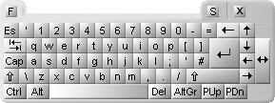
- Để di chuyển bàn phím, nhấp chuột vào bất kỳ đâu trong Thanh tiêu đề của Bàn phím Trên màn hình, và kéo rồi thả nó ở nơi khác trong màn hình hiển thị.
- Để bổ sung văn bản, có một ô văn bản mở, nhấp chuột vào bất kỳ phím nào.
- Để tắt bàn phím khi bạn bổ sung văn bản xong, nhấp chuột vào phím x.

Sử dụng Đèn chiếu

Đèn chiếu là một công cụ trình bày. Nó bao phủ một phần của bảng lật, cho nên chỉ nhìn thấy được một phần. Các thiết lập mặc định của nền màu đen và đèn chiếu hình tròn màu trắng tạo ra một đèn chiếu thực và giúp thu hút sự chú ý.  Từ Trình đơn Công cụ, chọn Đèn chiếu.  Bạn có thể đặt ra các tùy chọn để hiển thị Công cụ Đèn chiếu trong Hộp Thoại 'Thiết lập Đèn chiếu':  Chiều rộng đường viền  Di chuyển thanh trượt để tăng hoặc giảm chiều rộng của biên bao quanh khu vực đèn chiếu. Phạm vi thay đổi từ 0 đến 20 điểm ảnh.  Màu biên  Để thay đổi màu của biên đèn chiếu, nhấp chuột vào Ô Màu và chọn màu trong Bảng Màu.  Màu nền  Nhấp chuột ở đây để chọn màu của khu vực không có đèn chiếu khi sử dụng Công cụ Đèn chiếu.  Đường biên trong mờ  Chọn ô đánh dấu nếu bạn muốn xem qua đường biên đèn chiếu. Xóa ô đánh dấu nếu bạn muốn biên đèn chiếu có màu đặc.  Màn hình trong mờ  Chọn ô đánh dấu nếu bạn muốn xem qua màn hình đèn chiếu (khu vực sậm màu bao phủ Bảng lật hoặc cửa sổ Desktop). Xóa ô đánh dấu nếu bạn muốn màn hình đèn chiếu có màu đặc.  Nhấp phải chuột để ghi hình ảnh  Khi kích hoạt một trong các đèn chiếu, nhấp phải chuột lên trang và một hình ảnh của khu vực đèn chiếu sẽ được dán vào trang bảng lật hiện tại của bạn. | 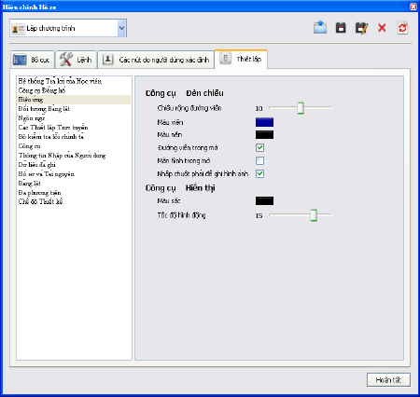

Sử dụng Khóa của Giáo viên

Bạn có thể khóa ActivInspire để ngăn thay đổi nếu bạn vắng mặt tại bảng.  Từ Trình đơn Công cụ, chọn Các Công cụ Bổ sung > Khóa của Giáo viên.  Hộp Thoại 'Khóa của Giáo viên' sẽ hiện ra, những tính năng nhất định của ActivInspire sẽ bị vô hiệu hóa. | 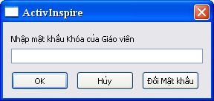
Để tiếp tục làm việc với ActivInspire bạn phải nhập mật khẩu 'Khóa của Giáo viên' từ bàn phím máy tính. Mật khẩu mặc định là 1234.  Để đổi mật khẩu, chọn Đổi Mật khẩu và điền vào các ô trong Hộp Thoại 'Đổi Khóa của Giáo viên'. | 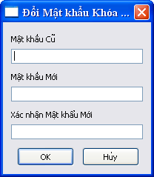

Sử dụng các công cụ Toán học
Mục này mô tả:
- Sử dụng Bộ đổ Xúc xắc
- Sử dụng Máy tính
- Sử dụng Thước
- Sử dụng Thước đo độ
- Sử dụng Compa
- Thiết lập Gốc XY

Sử dụng Bộ đổ Xúc xắc
Đổ xúc xắc nào đó  - Nhấp chuột vào Bộ đổ Xúc xắc  - Trong Ô 'Bộ đổ Xúc xắc', nhấp chuột vào nút Đổ.  Thay đổi số xúc xắc  - Trong Ô 'Bộ đổ Xúc xắc', nhấp chuột vào mũi tên xổ xuống.  - Chọn số xúc xắc bạn muốn.  Thay đổi tốc độ xúc xắc  Trong Ô 'Bộ đổ Xúc xắc', sử dụng thanh trượt Tốc độ để tăng hoặc giảm tốc độ xúc xắc.  Đặt tổn số xúc xắc lên trang  Trong Ô 'Bộ đổ Xúc xắc', nhấp chuột vào nút Xuất vào Bảng lật. | 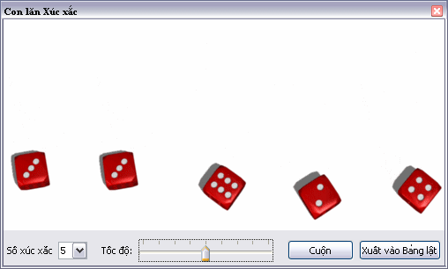

Sử dụng Máy tính
Để sử dụng máy tính đi kèm với ActivInspire:
- Từ Trình đơn Công cụ, chọn Các Công cụ Toán học > Máy tính.
Để sử dụng máy tính đi kèm với hệ điều hành của bạn, hoặc một máy tính khác do bạn chọn:
- Từ Trình đơn Tệp tin, chọn Thiết lập.
- Chọn Công cụ.
- Cuộn xuống đến các thiết lập Máy tính
  - Đánh dấu chọn Sử dụng máy tính được cung cấp kèm hệ điều hành, hoặc
  - Kế bên Sử dụng máy tính do người dùng xác định, duyệt đến máy tính bạn chọn.
- Nhấp chuột vào Hoàn tất.

Sử dụng Thước
Sử dụng thước của ActivInspire là một thước bảng đen 'ảo', để mang lại tính truyền thống cho bất kỳ bài học nào.
Từ Trình đơn Công cụ, chọn Các Công cụ Toán học > Thước.
Rê bằng con trỏ:
Tâm – tự do di chuyển
Phải hoặc trái – kéo dài hoặc rút ngắn
Trên cùng hoặc dưới cùng – lật. Góc được hiển thị trong ô
Khi chọn Công cụ Bút, rê bằng con trỏ gần cạnh của thước. Có một hình tròn nhỏ xuất hiện trên cạnh thước. Hình này cho biết Bút đã sẵn sàng để vẽ một đường thẳng dọc cạnh của Thước.
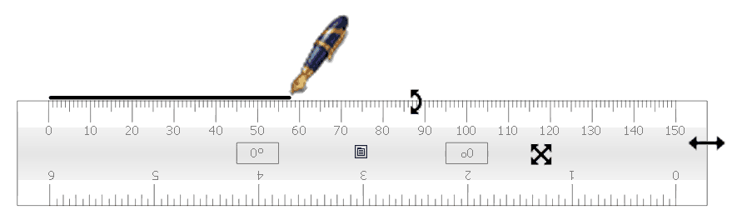

Tùy chọn
- Nhấp phải chuột vào biểu tượng Thiết lập để hiển thị một trình đơn xổ xuống
- Chọn Đóng để cất Thước.

Sử dụng Thước đo độ
Sử dụng Thước đo độ để đo góc và vẽ vòng cung.  Từ Trình đơn Công cụ, chọn Các Công cụ Toán học > Thước đo độ. Bạn có thể có nhiều thước đo độ.  Màu mặc định là xám / đen. Để thay đổi màu của thước và thước đo độ, hãy chọn Tệp tin > Thiết lập > Công cụ.  Sự thay đổi màu sắc sẽ được thể hiện trong thước hoặc thước đo độ kế tiếp bạn chọn.  Nhấp phải chuột vào Trình đơn Popup để có được các tùy chọn cho thước đo độ và vẽ vòng cung. | 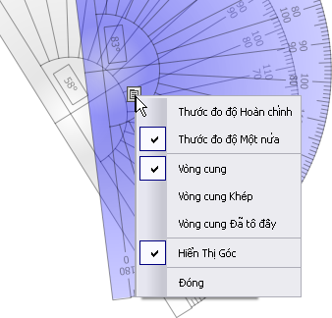
Khi bạn sẵn sàng vẽ, hãy dùng bút rê gần cạnh của thước đo độ.  Con trỏ sẽ nhảy hoặc chụp vào thước đo độ.  Nhấp chuột và kéo dọc cạnh của thước đo độ, và một vòng cung hoàn hảo sẽ được vẽ ra. Có ba kiểu vòng cung khác nhau được hiển thị ở bên phải. | 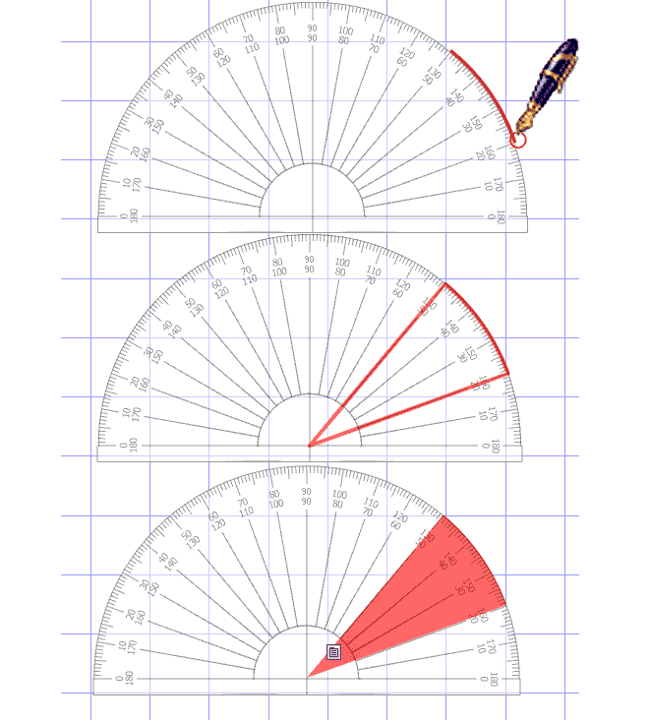
Góc được nhìn từ tỉ lệ của thước đo độ (phóng to để có độ chính xác hơn). | 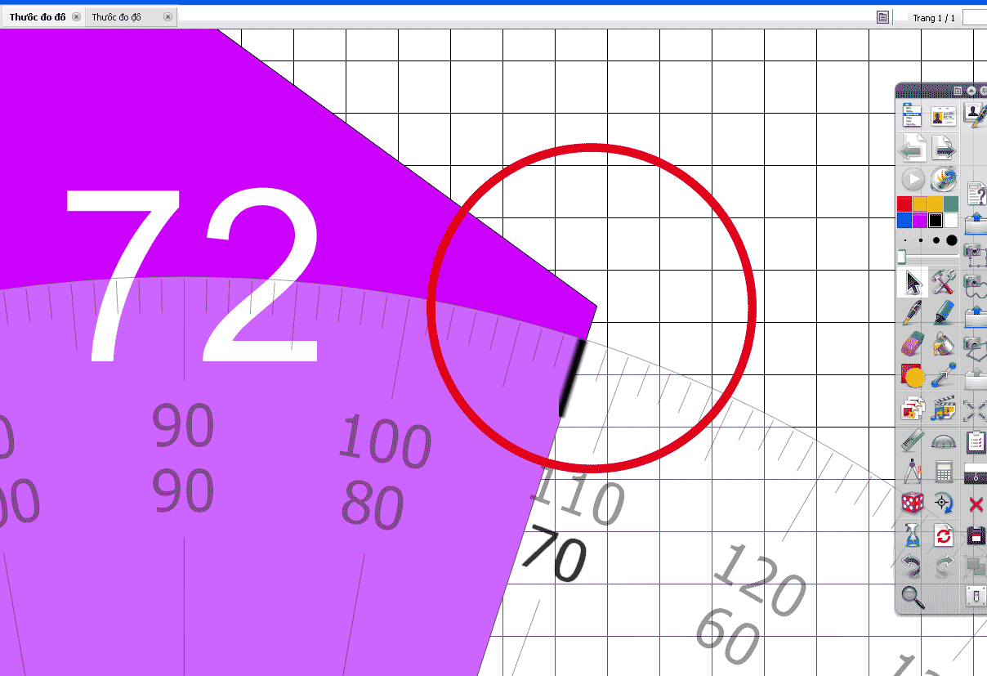

Sử dụng Compa
Compa vẽ một vòng cung đơn giản có đường viền và các đặc điểm tô đầy của Bút .
Từ Trình đơn Công cụ, chọn Các Công cụ Toán học > Compa. Bạn có thể có nhiều compa.  Để cài đặt compa, hãy nhấp chuột vào các phần khác nhau của nó:  - Nhấp chuột vào tay trái để di chuyển compa trên trang.  - Đặt kim ở nơi bạn muốn làm tâm xoay.  - Nhấp chuột vào tay phải để xoay compa mà không vẽ.  - Nhấp chuột vào phần giữ bút chì để mở rộng tầm của compa.  - Nhấp chuột vào bản lề để ẩn compa. | 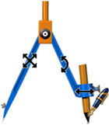
Khi bạn sẵn sàng vẽ, hãy dùng bút rê gần đầu bút chì. | 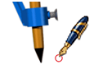
Con trỏ sẽ nhảy hoặc chụp vào đầu bút chì. | 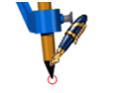
Nhấp chuột và kéo để vẽ vòng cung của bạn. | 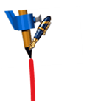

Các tùy chọn nâng cao
Bạn cần có ActivInspire Professional để sử dụng những tùy chọn này.
Nhấp vào Compa và chọn một hoặc nhiều tính năng sau đây:
- Phản xạ - đặt bút chì ở bên trái và kim ở bên phải.
- Hiển Thị Góc - hiển thị góc của các tay compa theo độ.
- Hiển Thị Bán Kính - hiển thị bán kính của compa.
- Đánh Dấu Tâm - chèn một dấu + ở tâm của hình tròn.
- Tăng Chiều Dài - Kéo dài các tay compa.
- Giảm Chiều Dài - Thu ngắn các tay compa.
- Đặt Lại Chiều Dài - đặt lại chiều dài của tay compa về mặc định.
- Đóng

Thiết lập Gốc XY
Bạn có thể xoay bất kỳ đối tượng nào chỉ bằng cách chọn và sử dụng Cán Marquee Xoay Đối tượng để xoay đối tượng quanh tâm của nó. Tuy nhiên, có thể bạn không muốn xoay một đối tượng quanh tâm của nó. Thay vào đó, sử dụng Công cụ Gốc XY để bổ sung một điểm gốc ở bất kỳ đâu trong một trang. Đối tượng sẽ xoay quanh điểm gốc trên trang khi bạn nhấp chuột vào và di chuyển Cán Marquee Xoay Đối tượng.
Đảm bảo rằng đối tượng bạn muốn xoay nằm trên trang của bạn, sau đó nhấp chuột vào Công cụ Gốc XY để hiển thị điểm gốc. Di chuyển điểm gốc đến một vị trí mới, đây sẽ là vị trí bạn muốn làm tâm xoay. Chọn đối tượng bằng Công cụ Chọn, lưu ý nút Công cụ Gốc XY vẫn được chọn. Sau đó sử dụng Cán Marquee Xoay Đối tượng để xoay đối tượng quanh điểm gốc mới. Khi bạn thực hiện xong, hãy nhấp chuột vào Công cụ Gốc XY một lần nữa để xóa điểm xoay.
Điểm gốc sẽ ghi nhớ vị trí cuối cùng của nó trên trang. Khi bạn bật lại, nó sẽ tự động xuất hiện ở cùng vị trí được hiển thị lần cuối.
Một nhóm các đối tượng sẽ xoay quanh tâm của nhóm đã chọn, trừ phi Công cụ Gốc XY được bật. Trong trường hợp này, nhóm đó sẽ xoay quanh điểm gốc XY.

Nhập và xuất các tệp tin
Sau đây chúng tôi chỉ cho bạn cách nhập và xuất các tệp tin:
- Nhập các tệp tin
- Xuất các tệp tin

Nhập các tệp tin
Trong mục này, chúng tôi chỉ cho bạn cách nhập các tệp tin được tạo ra bằng phần mềm khác.
Bạn có thể nhập các loại tệp tin sau đây:
- PDF
- Các tệp tin PowerPoint® dưới dạng các đối tượng hoặc hình ảnh
- Các tệp tin ExamView® XML
- Các tệp tin IMS® QTI XML
- Các tệp tin SMART® Notebook
- Các hạng mục SMART® Gallery
Để biết chi tiết về cách nhập các gói tài nguyên, xem phần Nhập và xuất các gói tài nguyên.

Nhập PDF
Khi bạn nhập từ PDF, mội trang PDF được nhập dưới dạng một hình ảnh riêng lẻ vào từng trang bảng lật.
- Từ Trình đơn Tệp tin, chọn Nhập > PDF.... Hộp Thoại 'Chọn tệp tin PDF bạn muốn nhập' sẽ xuất hiện.
- Định hướng đến thư mục có tệp tin bạn muốn nhập và chọn tệp tin đó.
- Nhấp chuột vào Mở. Hộp Thoại 'Nhập từ PDF' sẽ mở ra. Hình này minh họa hộp thoại. Bảng này mô tả từng hạng mục được đánh số:
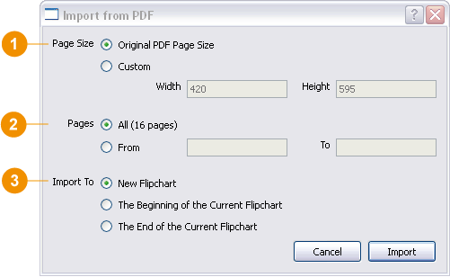
  Nhập kích thước trang gốc, hoặc thay đổi chiều rộng và chiều cao nếu cần.
  Nhập tất cả hoặc một số trang.
  Chọn đích đến.
- Chọn:
  - Kích thước trang
  - Các trang cần nhập
  - Điểm đích
- Nhấp vào Nhập. Một thanh tiến độ cho biết tiến độ của việc nhập và đóng lại khi hoàn tất.
Khi nhập xong, bạn có thể chọn và xử lý các trang đã nhập giống như bất kỳ đối tượng đồ họa nào khác.

Nhập các tệp tin PowerPoint®
Bạn có thể chọn nhập các tệp tin PowerPoint:
- Dưới dạng các đối tượng, có nghĩa là các hạng mục trong bài trình bày PowerPoint của bạn sẽ trở thành các đối tượng riêng lẻ trên từng trang bảng lật, sao cho bạn có thể hiệu chỉnh chúng, chẳng hạn như bằng Công cụ Văn bản .
- Dưới dạng các hình ảnh, có nghĩa là mỗi slide trong bài trình bày PowerPoint của bạn được nhập thành một hình ảnh tô đầy toàn bộ trang bảng lật.

Nhập các tệp tin PowerPoint dưới dạng các đối tượng  - Trên Bảng điều khiển, nhấp chuột vàoNhập từ Powerpoint..., hoặc  từ Trình đơn Tệp tin, chọn Nhập > Powerpoint dưới dạng các đối tượng. Hộp Thoại 'Chọn một Tệp tin Powerpoint' sẽ hiện ra.  - Định hướng đến thư mục có tệp tin bạn muốn nhập và chọn tệp tin đó.  - Nhấp chuột vào Mở. Một thanh tiến độ cho biết tiến độ của việc nhập và đóng lại khi hoàn tất.  ActivInspire nhập tệp tin đã chọn vào một bảng lật 'Chưa có tiêu đề' mới.  Khi nhập xong, bạn có thể chọn và xử lý các đối tượng đã nhập giống như bất kỳ đối tượng nào khác. | 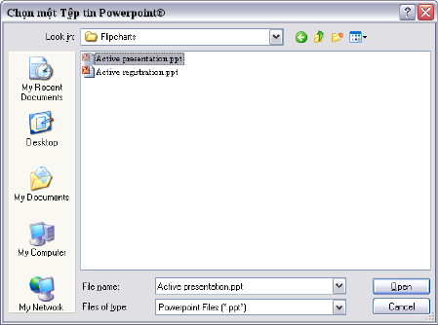

Nhập các tệp tin PowerPoint dưới dạng các hình ảnh
Từ Trình đơn Tệp tin, chọn Nhập > Powerpoint® dưới dạng các hình ảnh.
Quá trình nhập giống như đối với các đối tượng bên trên, chỉ kết quả là khác. Mỗi slide PowerPoint được nhập dưới dạng một hình ảnh riêng lẻ trên từng trang bảng lật.

Nhập các loại tệp tin khác
- Từ Trình đơn Tệp tin, chọn một trong những cách sau đây:  - Nhập > Tệp tin ExamView® XML hoặc  - Nhập > Tệp tin IMS® QTI XML hoặc  - Nhập > Tệp tin SMART® Notebook v8, v9, v9.5, v10 hoặc  - Nhập > Tệp tin SMART® Gallery.  - Một Hộp Thoại cho thao tác nhập bạn chọn sẽ hiện ra.  - Định hướng đến thư mục có tệp tin bạn muốn nhập và chọn tệp tin đó.  - Nhấp chuột vào Mở. Một thanh tiến độ cho biết tiến độ của việc nhập và đóng lại khi hoàn tất.  ActivInspire sẽ nhập tệp tin đã chọn vào một bảng lật có cùng tên với tệp tin gốc. Ví dụ như, 'Question Types Test', như minh họa ở bên phải.  Khi nhập xong, bạn có thể chọn và xử lý các đối tượng đã nhập giống như bất kỳ đối tượng nào khác. | 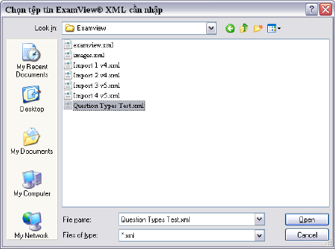

Xuất các tệp tin
Trong ActivInspire bạn có thể xuất những thứ sau đây:
- Bảng lật của bạn thành PDF. Để biết chi tiết, hãy xem In một bảng lật.
- Trang bảng lật thành một tệp tin hình ảnh.
- Kết quả bỏ phiếu thành Microsoft Excel®.

Xuất trang bảng lật thành một tệp tin hình ảnh
- Nhấp phải chuột vào một phần trống trên trang bạn muốn xuất.
- Từ trình đơn chọn Xuất Trang. Hộp Thoại 'Xuất Trang' sẽ hiện ra.
- Duyệt đến thư mục nơi bạn muốn lưu tệp tin.
- Chọn một loại tệp tin (Bitmap, JPEG, PNG, hoặc TIF).
- Nhập tên tệp tin.
- Nhấp chuột vào Lưu.

